**编号:** NWPU20180806001

版本: V1.0

城乡执法后台管理系统

用户手册

编写：王斌 2018年8月29日

校对：王斌 2018年8月29日

西北工业大学华迪实训Java方向第8组

2018年8月

目录

**1.概述2**

1.1系统概述2

1.2系统环境2

**2.登陆网站5**

**3.人事信息管理7**

3.1人员基本信息管理7

3.1.1展示所有人员信息7

3.1.2根据姓名搜索人员信息8

3.1.3新增人员信息9

3.1.4删除人员信息10

3.1.5修改人员信息12

3.1.6查看人员信息15

3.2人员信息变更记录管理16

3.2.1展示所有变更记录16

3.2.2根据姓名搜索变更记录16

3.2.3删除变更记录17

3.2.4查看变更记录19

**4.执法业务评测20**

4.1考试管理20

4.1.1展示所有考试记录20

4.1.2根据名称搜索考试记录21

4.1.3新增考试记录22

4.1.4删除考试记录24

4.1.5查看考试成绩26

4.2成绩管理26

4.2.1展示所有成绩记录26

4.2.2根据姓名或考试名称搜索成绩记录27

4.2.3新增成绩记录28

4.2.4删除成绩记录30

4.3组卷管理32

4.3.1展示所有考卷信息32

4.3.2根据考卷名称搜索考卷信息32

4.4.3新增考卷33

4.3.4删除考卷35

4.3.5修改考卷37

4.3.6查看并导出考卷39

4.4题目管理41

4.4.1展示所有题目信息41

4.4.2根据题目名称和题目类别搜索题目41

4.4.3新增题目42

4.4.4删除题目44

4.4.5修改题目46

4.4.6查看题目49

**5.岗位绩效考核49**

5.1考核记录管理49

5.1.1展示所有考核记录49

5.1.2根据姓名搜索考核记录50

5.1.3新增考核记录51

5.1.4自动生成当月考核记录53

5.1.5删除考核记录54

5.1.6查看考核记录56

5.2考勤记录管理56

5.2.1展示所有考勤记录56

5.2.2根据姓名搜索考勤记录57

5.2.3上班打卡58

5.2.4下班打卡60

**6.组织机构管理62**

6.1展示所有组织机构信息62

6.2根据名称搜索组织机构62

6.3新增组织机构63

6.4修改组织机构65

1. 概述

1.1系统概述

2012年底，市城乡管理行政执法局与中国移动分公司举行了“数字城管”项目签约仪式暨动员大会。数字化城市管理信息系统是利用现代信息技术与政府行政管理进行有机结合，解决城市管理难题的一次创新性改革。数字城管项目的启动，标志着城市管理迈入现代化、科技化、信息化、网格化的轨道，将使城市管理由事后执法向事前预防转变，由被动管理向主动服务转变，对进一步优化城乡环境、建设宜居城市、增强群众幸福感、促进社会和谐起到积极的推动作用。

经过近一年的建设，“数字城管”项目基本建成，但是在实际试运行中发现仍然有大量功能需要完善与优化，才能充分实现系统建设的目的。现有建设内容着重在于多部门协同进行城管案件的发现、分发、处理等环节，但是想要充分发挥信息化系统的综合效果，城乡执法行政执法局内部信息化建设仍然不配套，目前缺乏统一的办公业务系统、城管人员业务能力需要提升、缺少城管局业务中最核心的行政执法业务系统和统一的信息公开发布网站。

经过与运营商、现有建设方、众多软件公司的多次交流、分析、论证，可以在充分利用现有硬件投入的情况下，着重强化办公与行政执法业务平台的软件建设，配套建设城乡管理执法信息系统。

系统主要功能包括：

1. 登陆网站
2. 人事信息管理
3. 执法业务评测
4. 岗位绩效考核
5. 组织机构管理

1.2运行环境

1.操作系统: windows 10

2.数据库: MySQL 5.6.23

3.服务器: Tomcat 7

4.浏览器:Chrome、Firefox、IE

1. 登录网站
2. 在浏览器地址栏输入: localhost:8080/URLIS
3. 进入网站登录页面

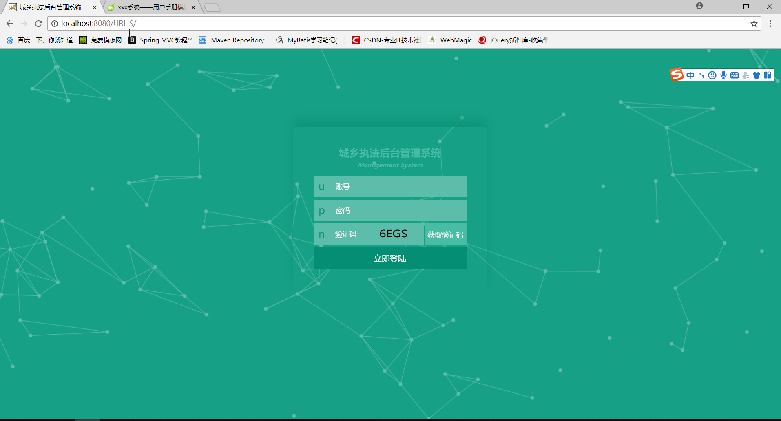

1. 输入正确的用户名和密码、验证码，点击登录按钮即可进入首页面

用户名如: 124512211415418001

密码: 123456

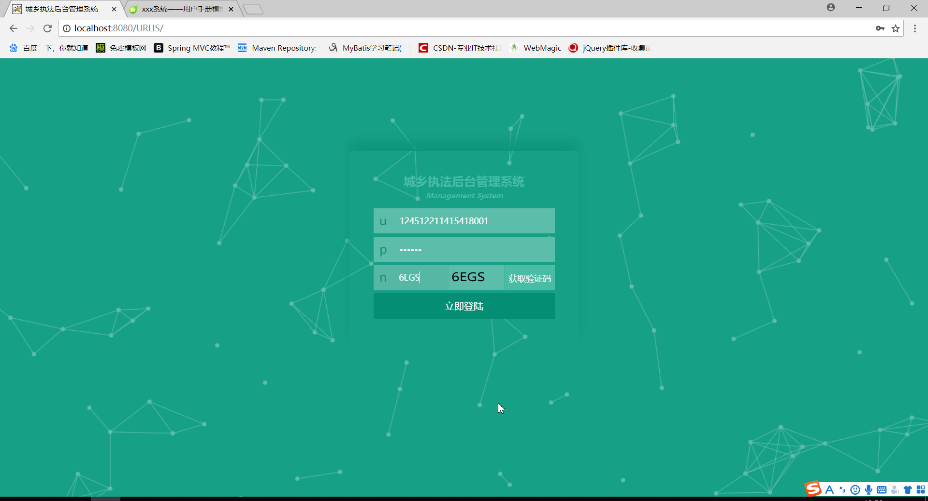

1. 首页面

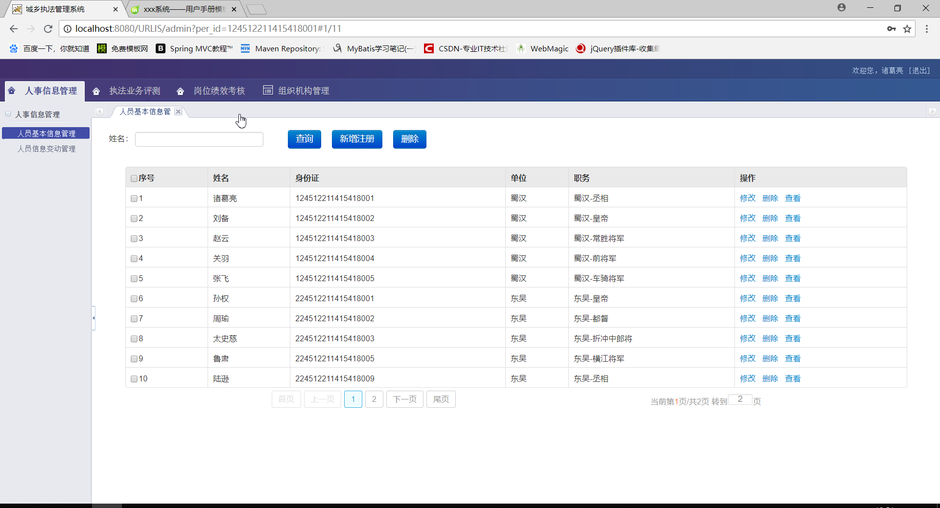

1. 人事信息管理

3.1人员基本信息管理

3.1.1展示所有人员信息

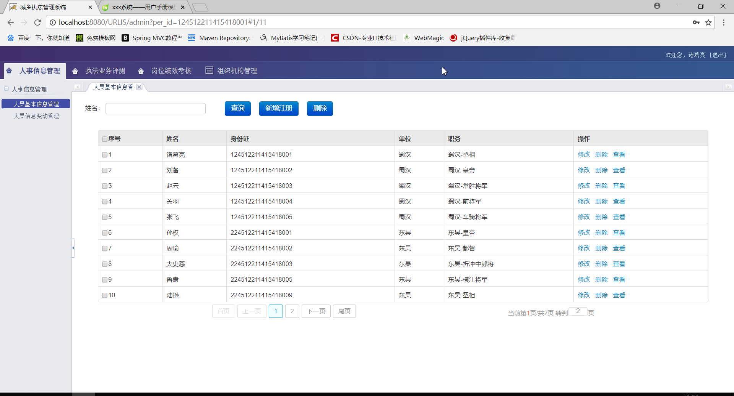

3.1.2根据姓名搜索人员信息

1）输入一个人的姓名，点击搜索按钮，即可搜索

例如搜索：“曹操”

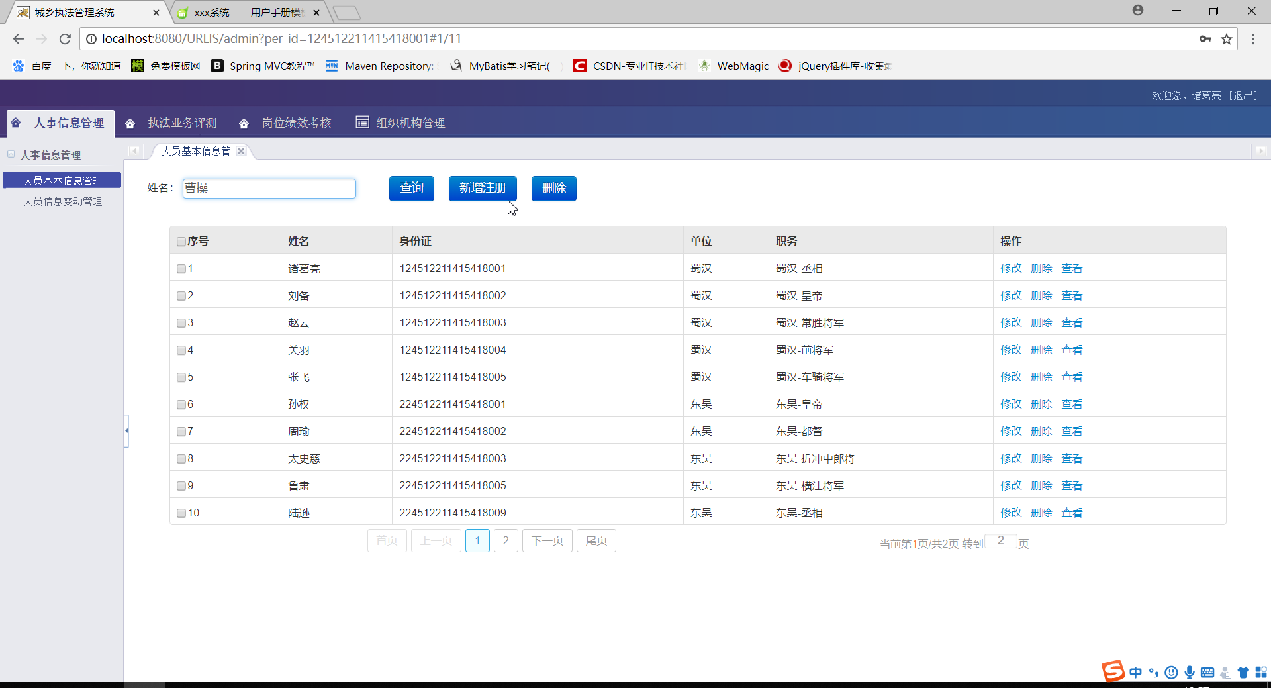

2）显示搜索结果

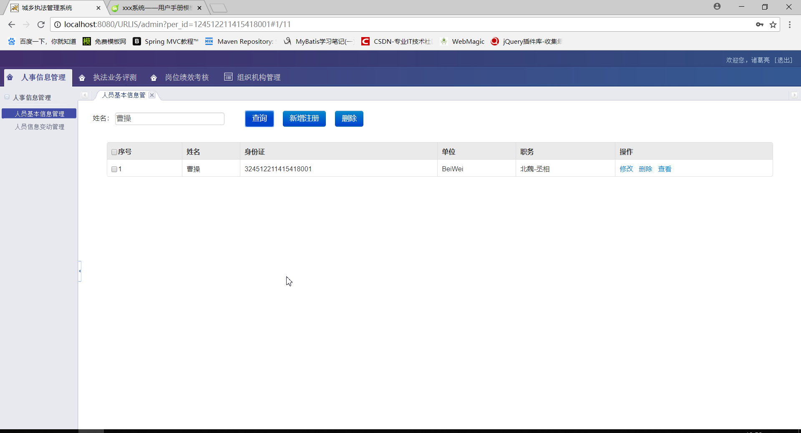

3.1.3新增人员信息

1）点击新增注册按钮，跳转至新增人员信息页面

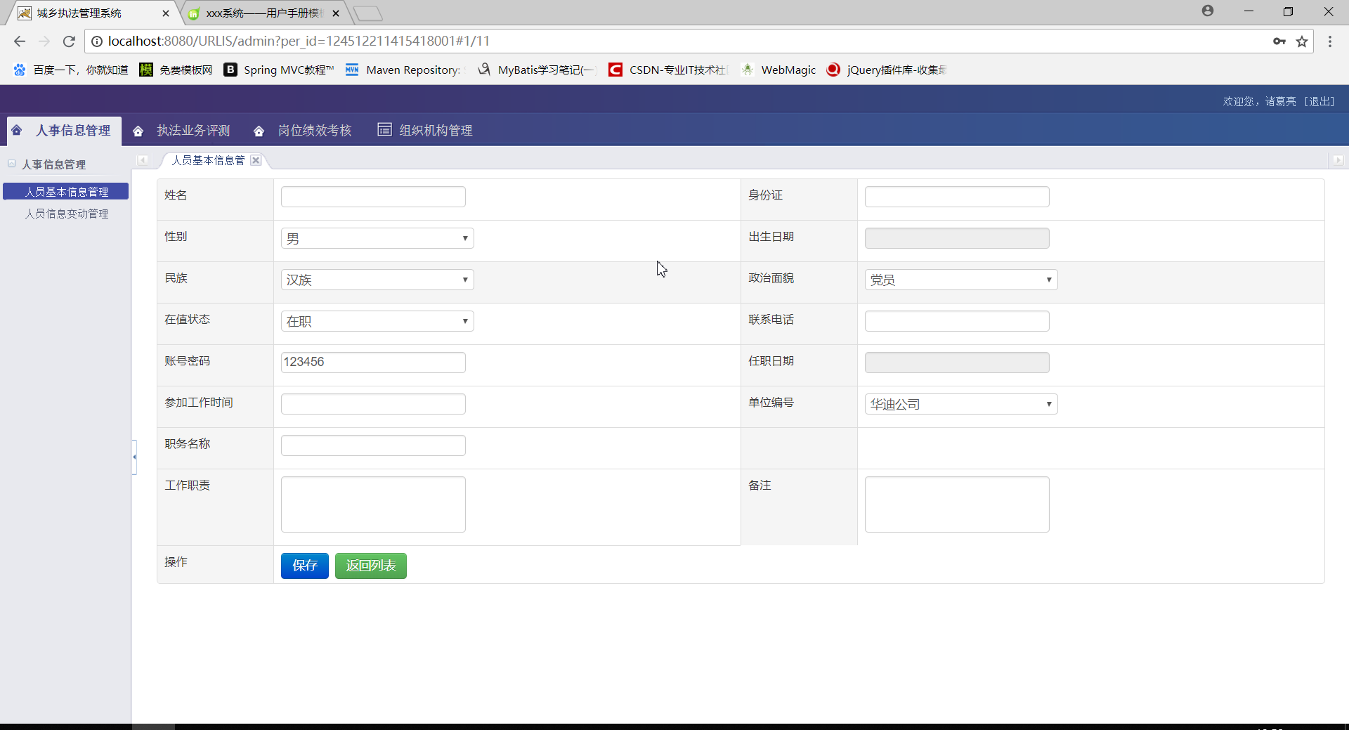

2）输入一个尚未被注册过的身份证等信息，点击保存按钮，即可注册

例如输入: 姓名:”华迪实训生” 身份证:”420415879701219425”

性别 “男” 出生日期 “29 八月 2018”

民族 “汉族” 政治面貌 “党员”

在职状态 “在职” 联系电话 “15454789574”

账号密码 “123456” 任职日期 “29 八月 2018”

参加工作时间 “3个月” 单位编号 “华迪公司”

职务名称 “华迪公司-java实训生”

工作职责 “认真上课，完成作业”

备注 “必须要按照要求完成大作业才能毕业”

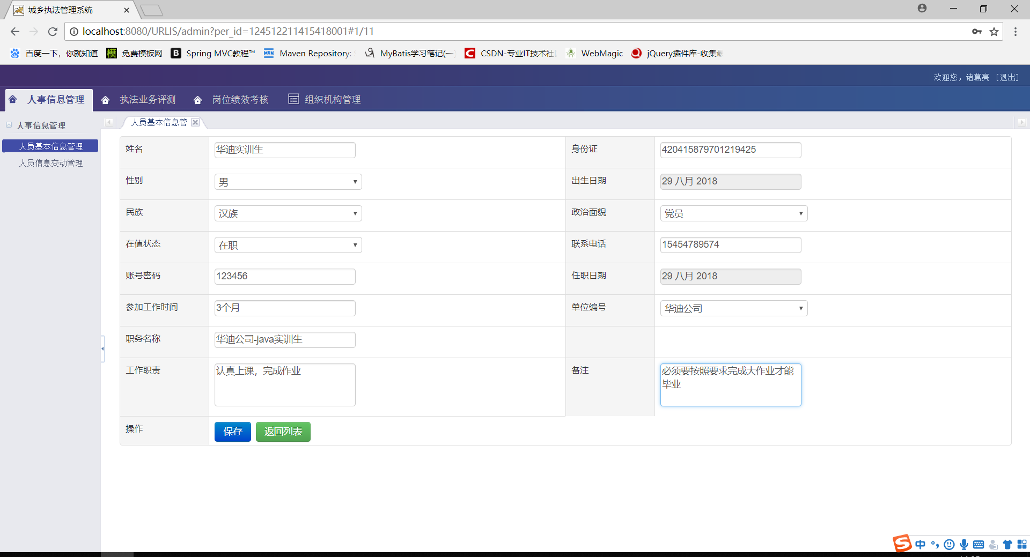

3）系统提示添加成功

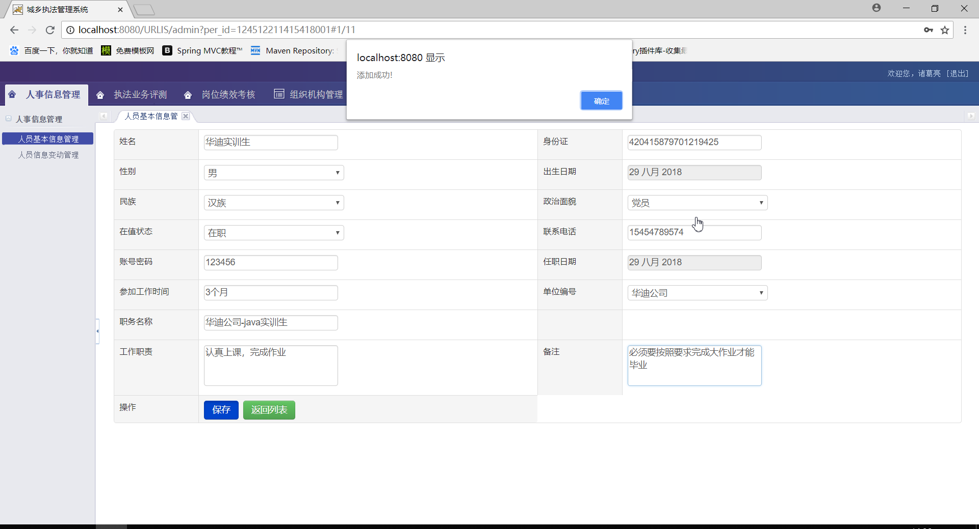

3.1.4删除人员信息

1）可以选中某个人员所在行第一列的复选框，然后点击删除按钮，即可删除

例如删除“华迪实训生”

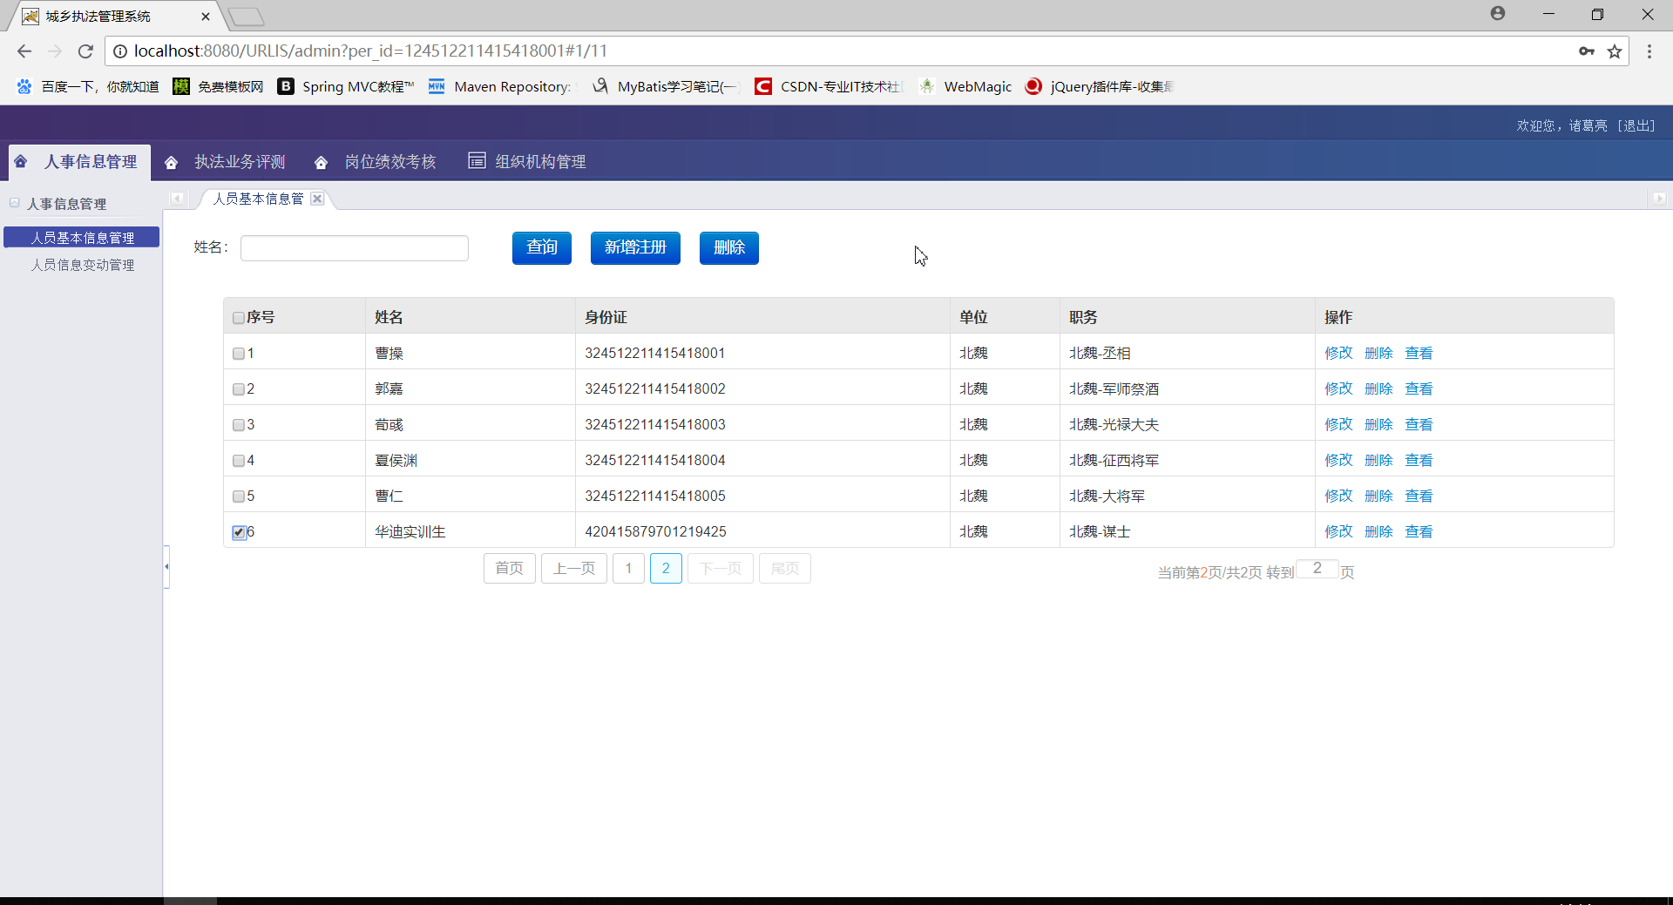

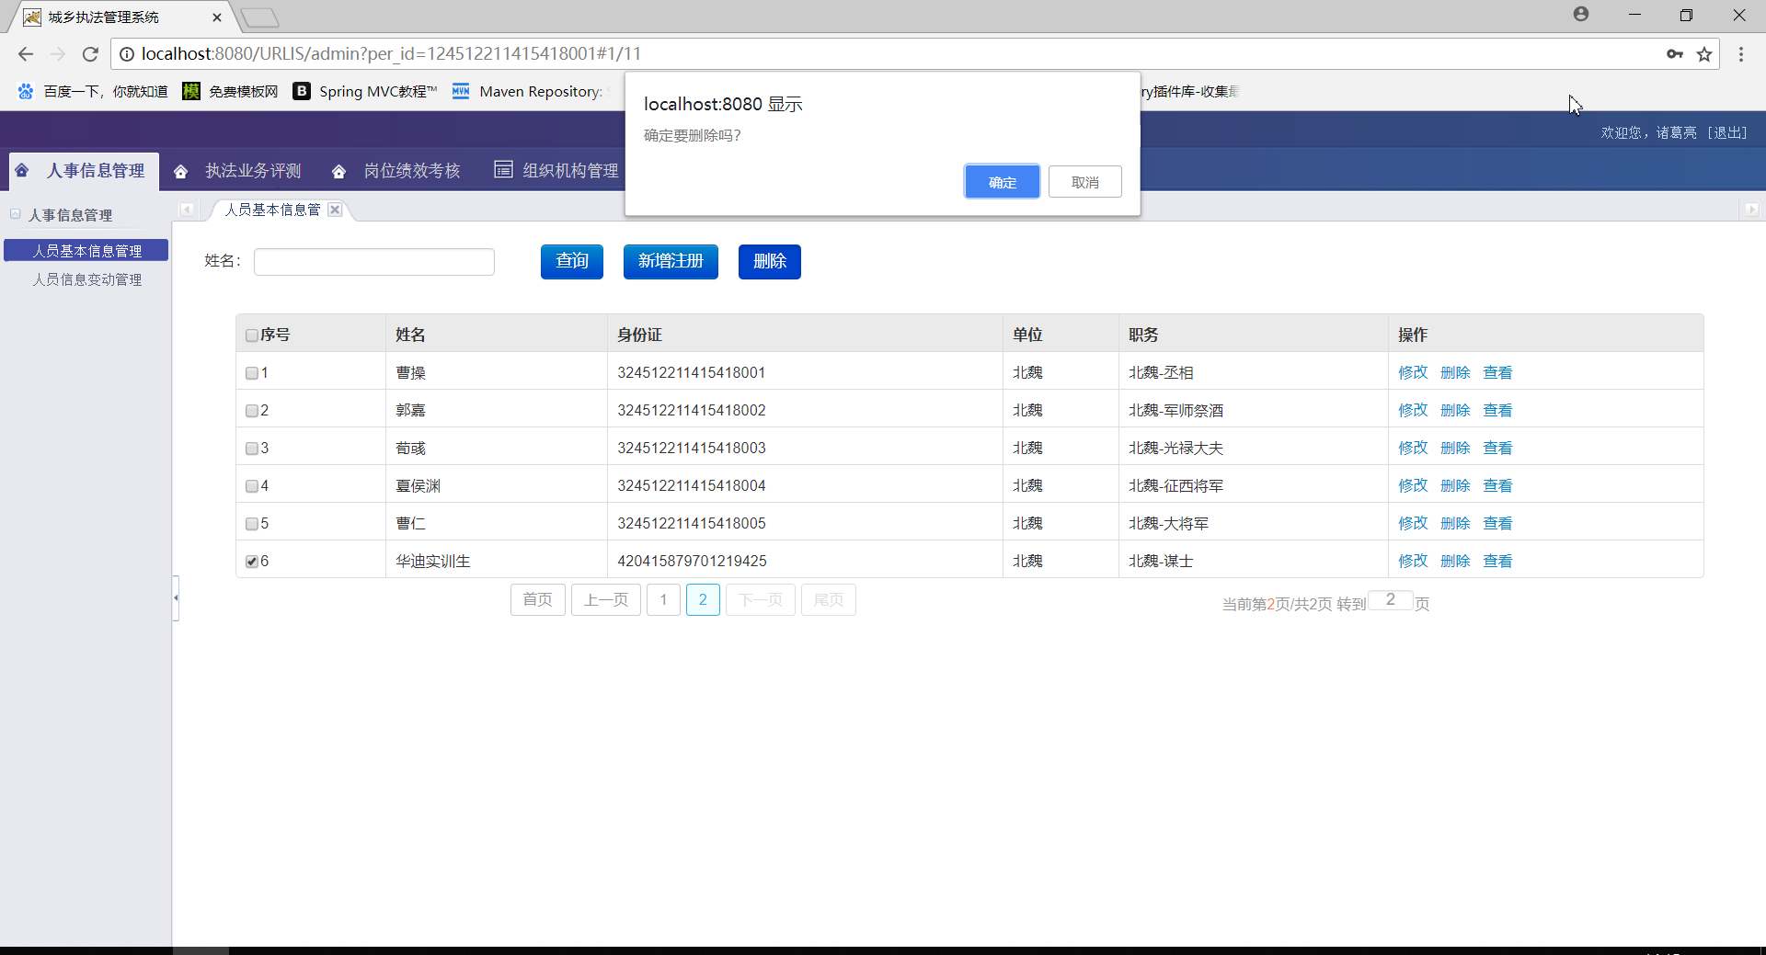

2系统提示删除成功

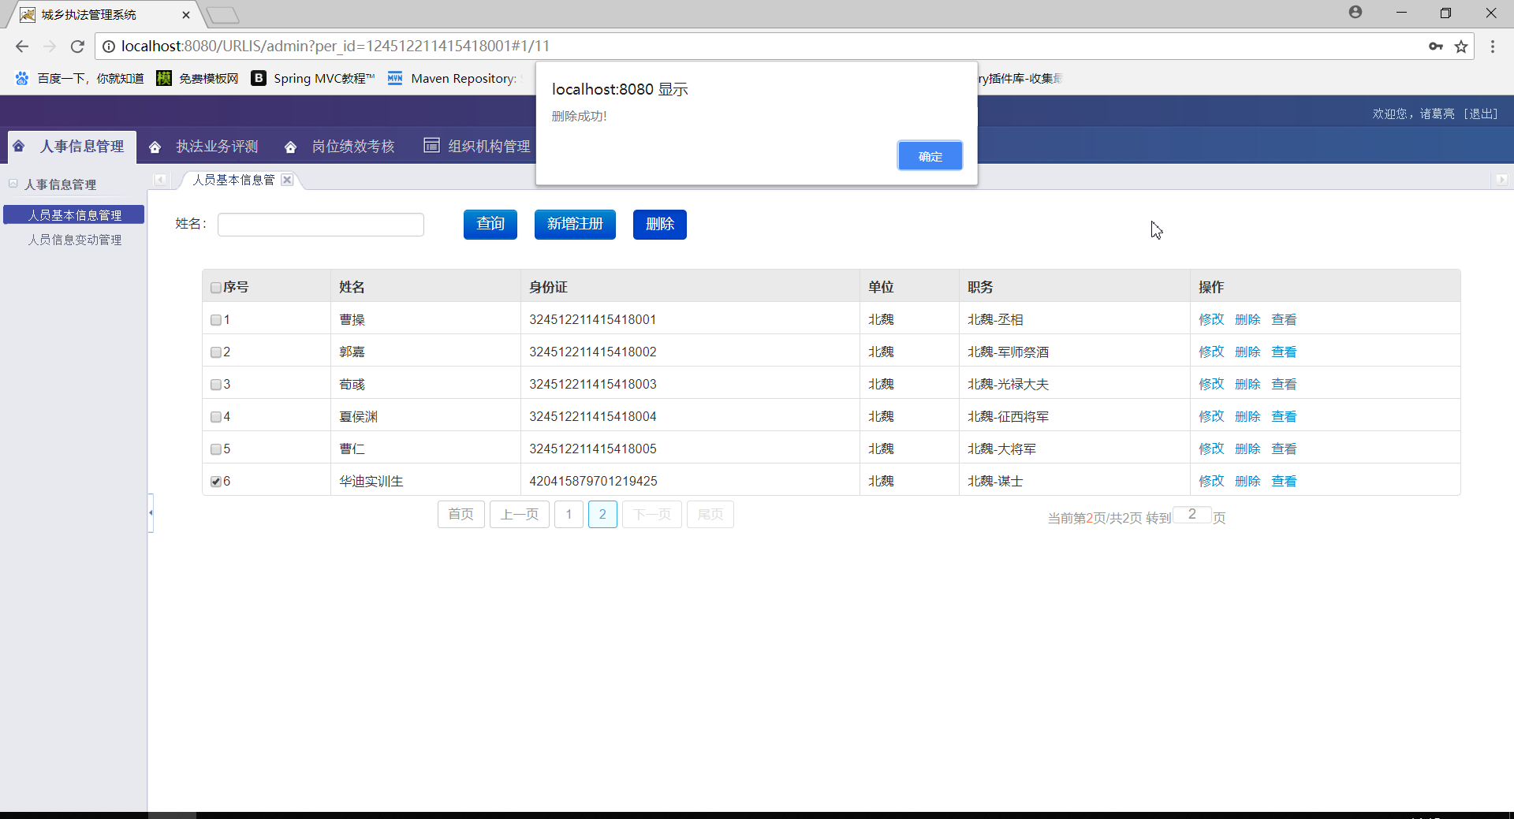

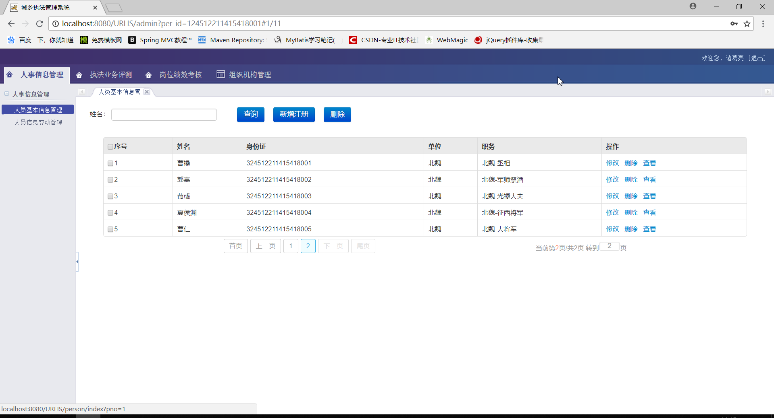

3.1.5修改人员信息

1）点击某个人员所在行的“修改”链接，跳转到修改人员信息页面

例如修改“华迪实训生”的详细信息

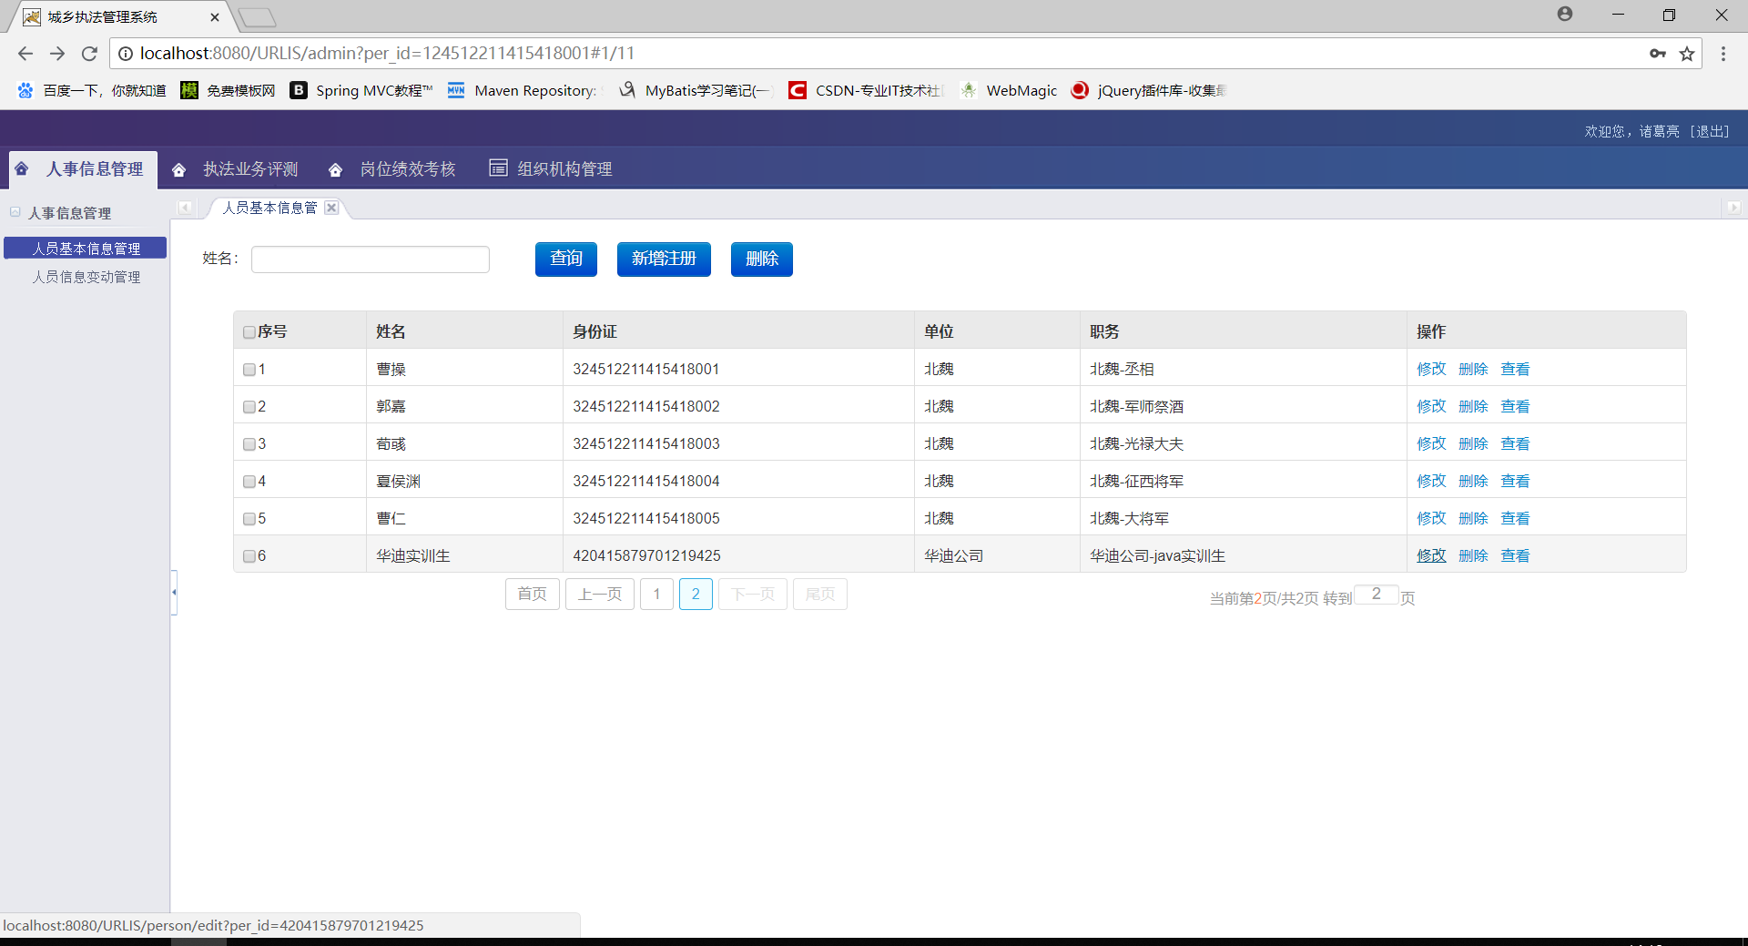

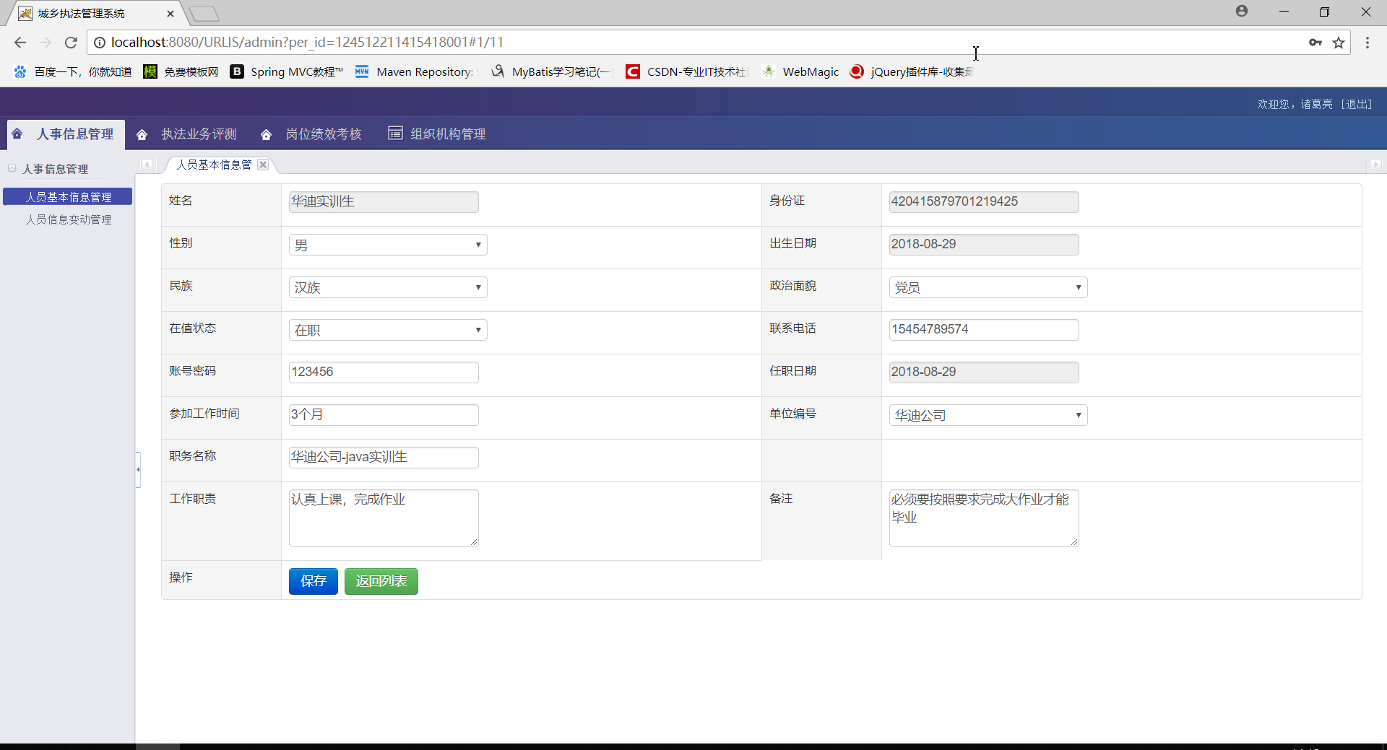

2）可以修改除姓名和身份证以外的其他信息，点击保存按钮

例如修改单位为“北魏”

职务名称为“北魏-谋士”

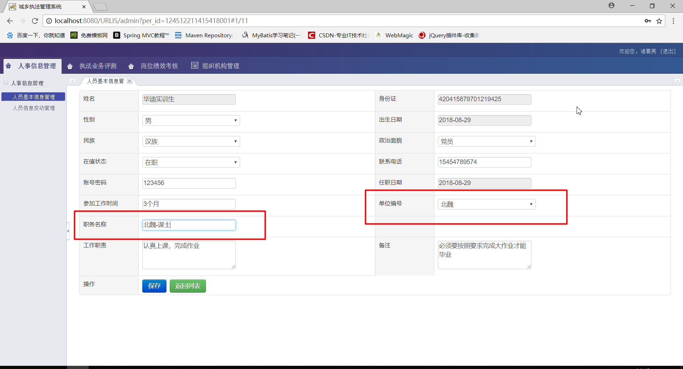

3）系统提示修改成功

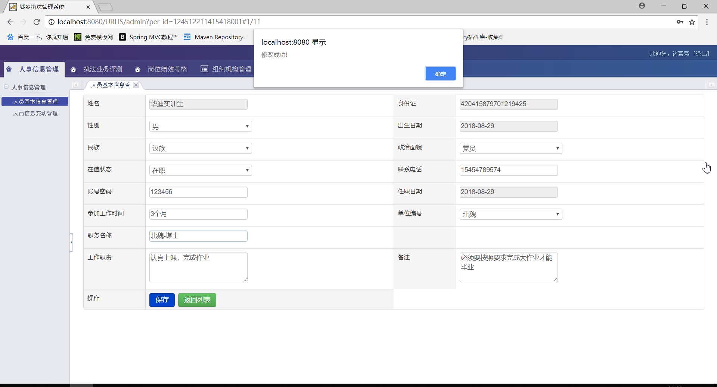

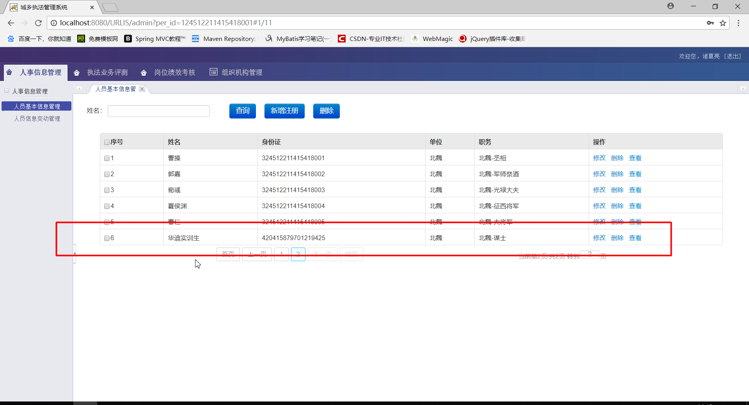

，3.1.6查看人员信息

1）点击某个人员所在行的“查看”链接，跳转到人员详细信息页面

例如查看“华迪实训生”的详细信息

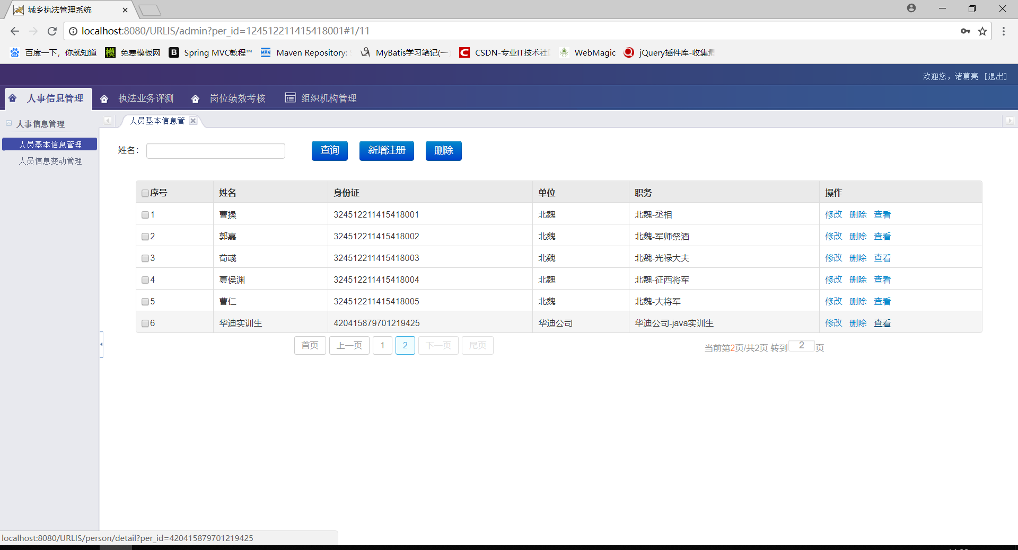

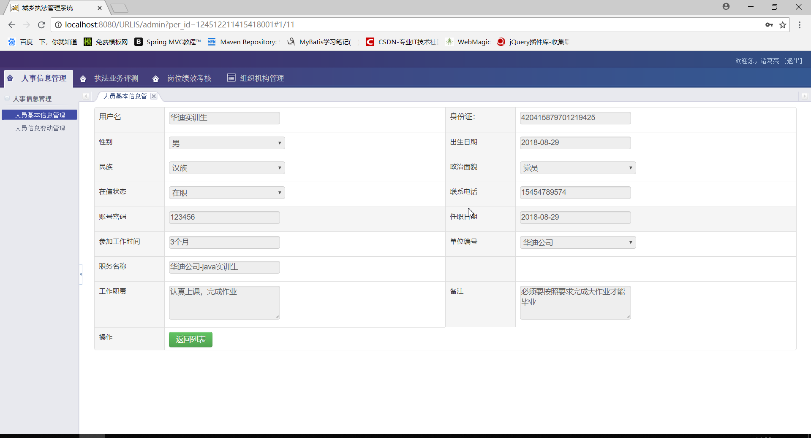

3.2人员信息变更记录管理

3.2.1展示所有变更记录

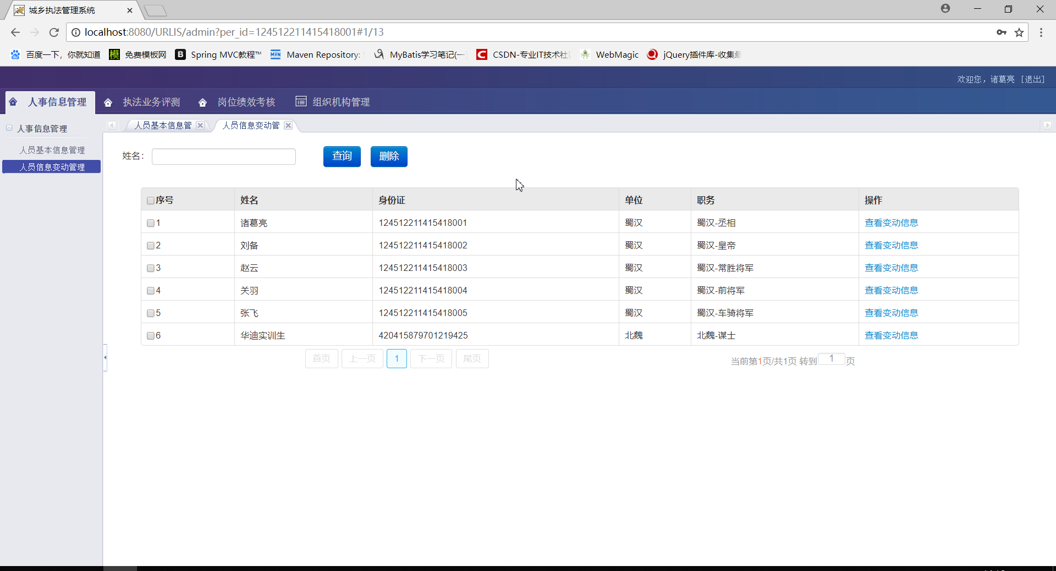

3.2.2根据姓名搜索变更记录

1）在输入框输入姓名，点击搜索按钮，即可进行搜索

例如搜索“华迪实训生”

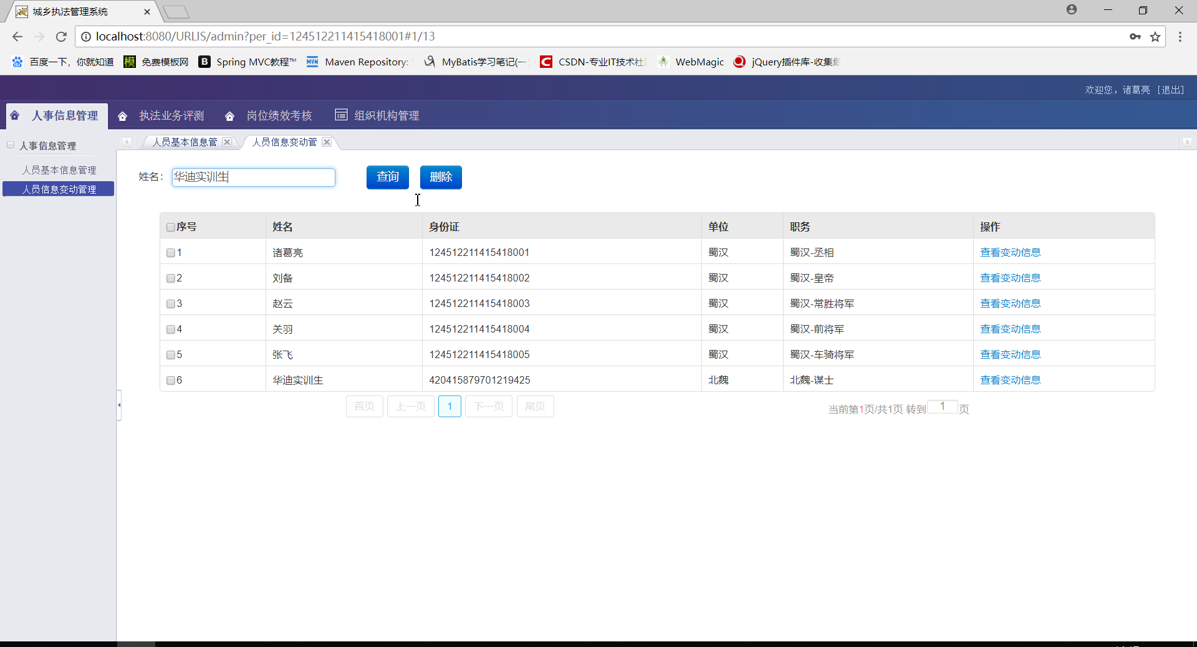

2）展示搜素结果

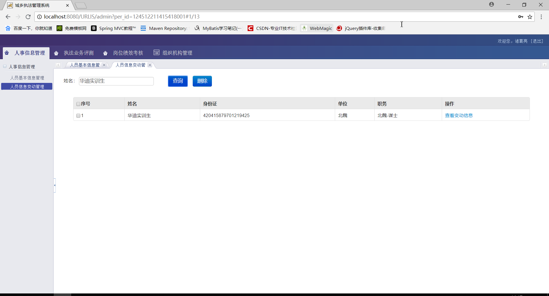

3.2.3删除变更记录

1）选中想要删除变更记录所在行第一列的复选框，点击删除按钮，即可删除变更记录

例如删除“华迪实训生”的变更记录

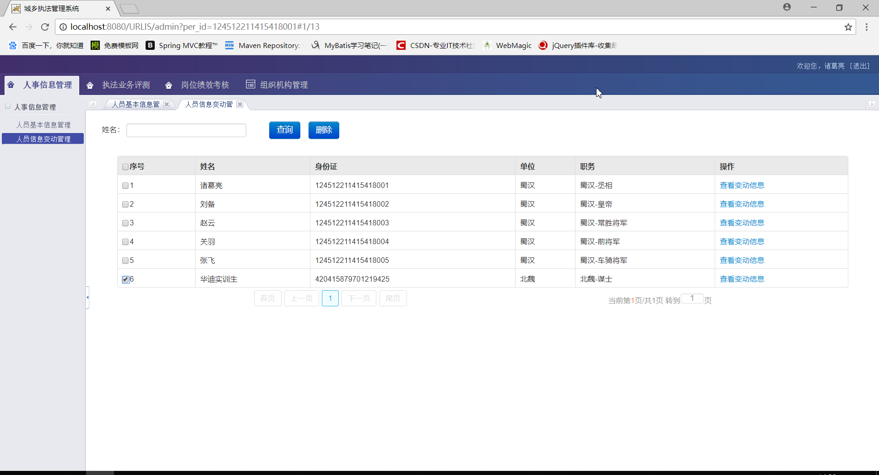

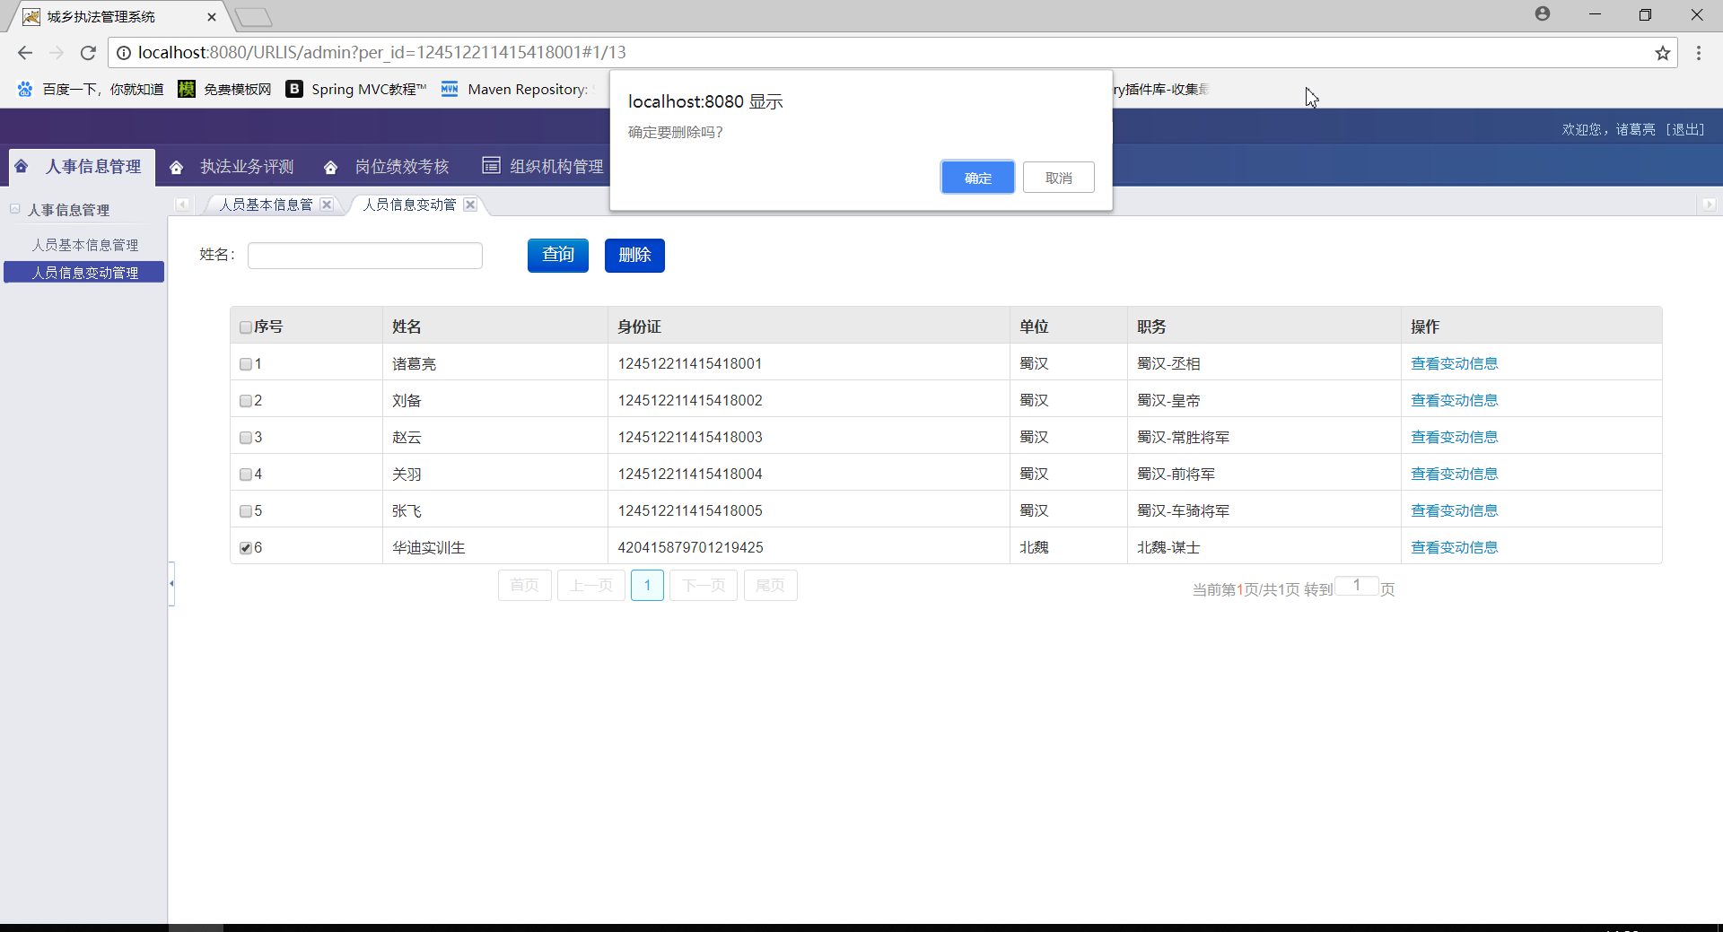

2）系统提示删除成功

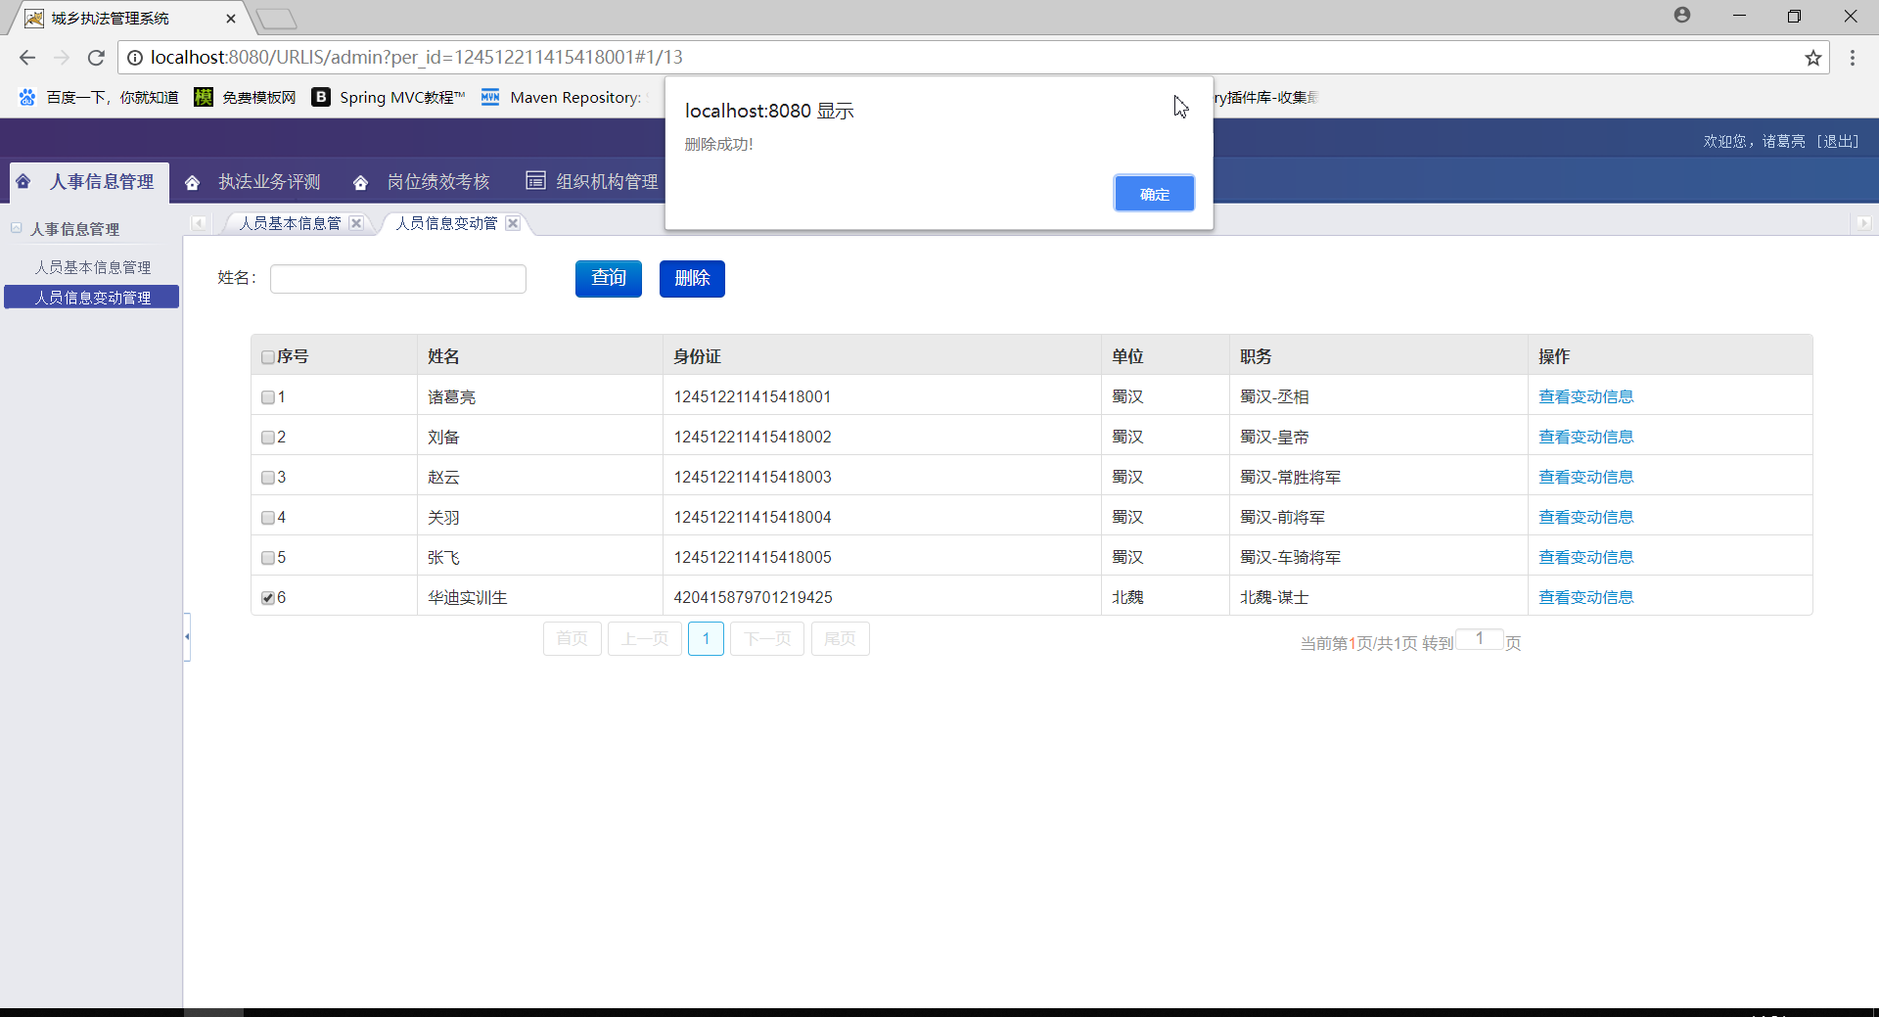

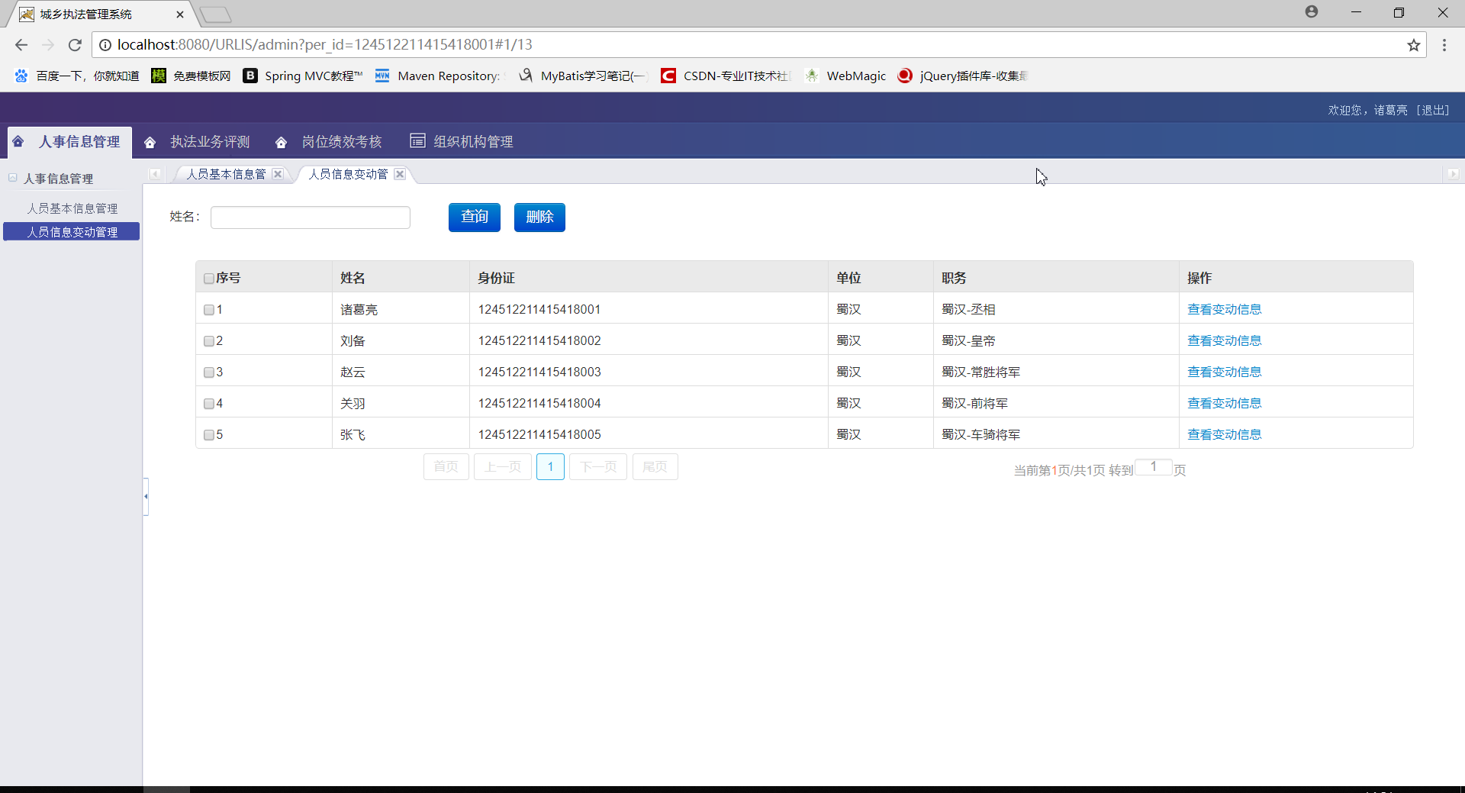

3.2.4查看变更记录

1）点击想要查看的变更记录所在行的“查看变更信息”链接，即可跳转到查看详细变更记录信息页面

例如查看“华迪实训生”的变更信息



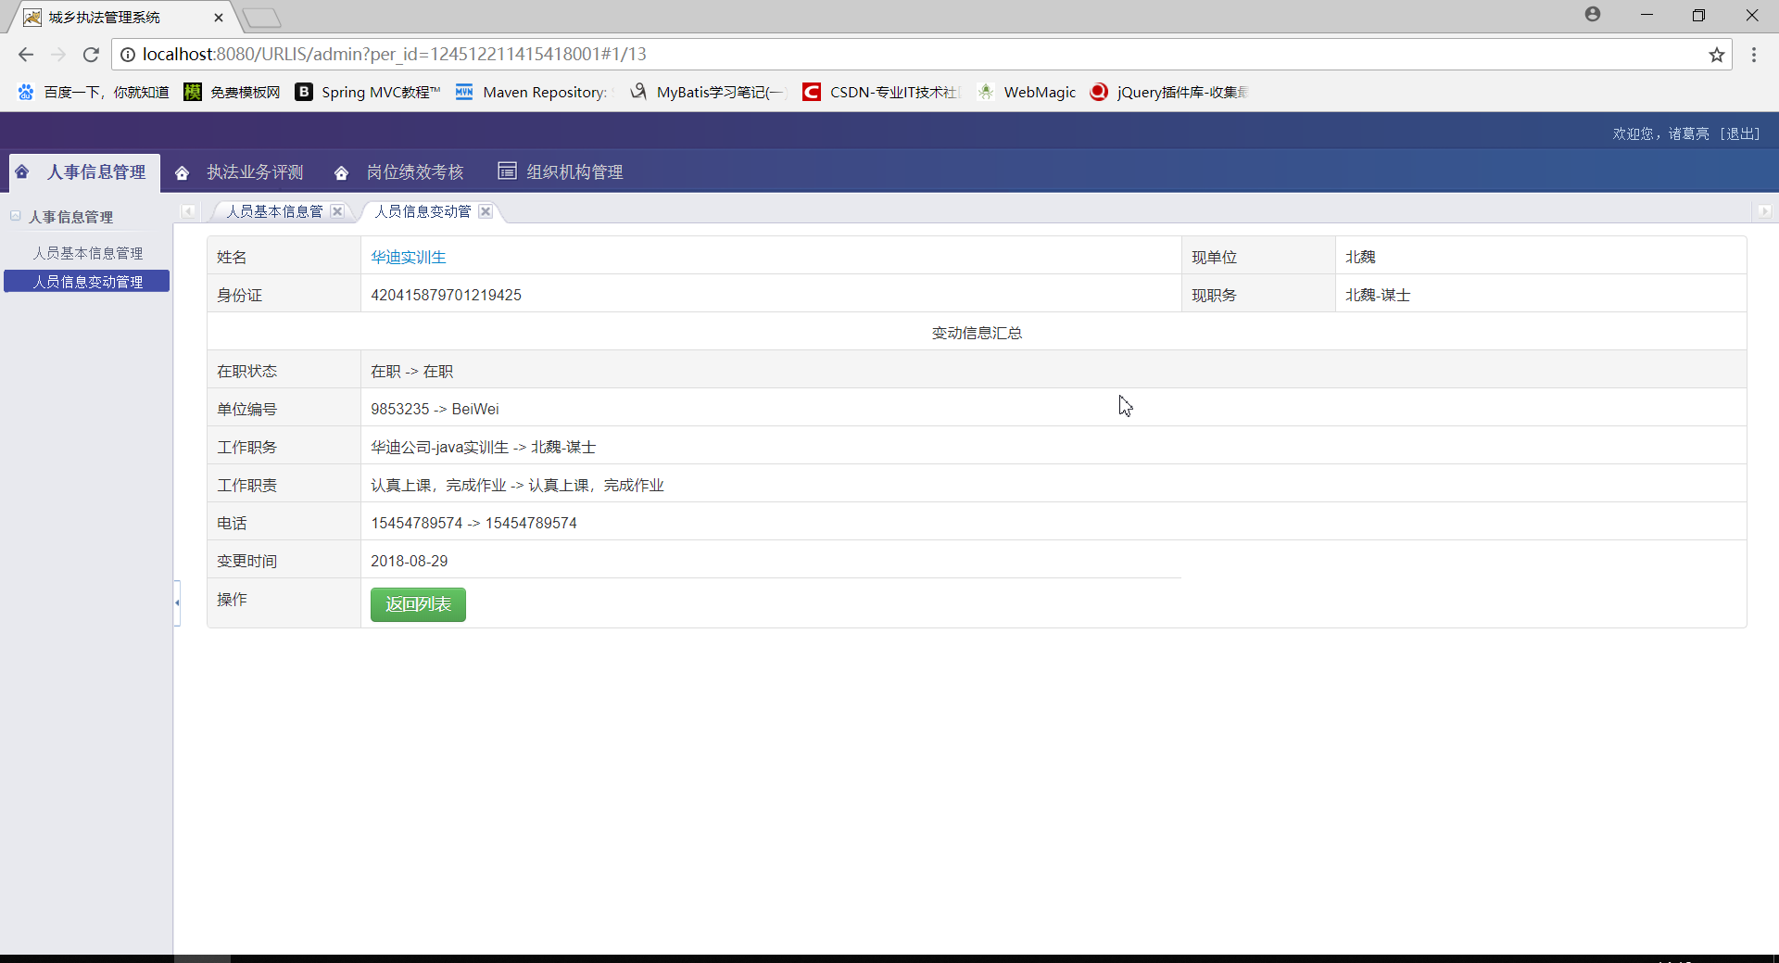

1. 执法业务评测

4.1考试管理

4.1.1展示所有考试记录

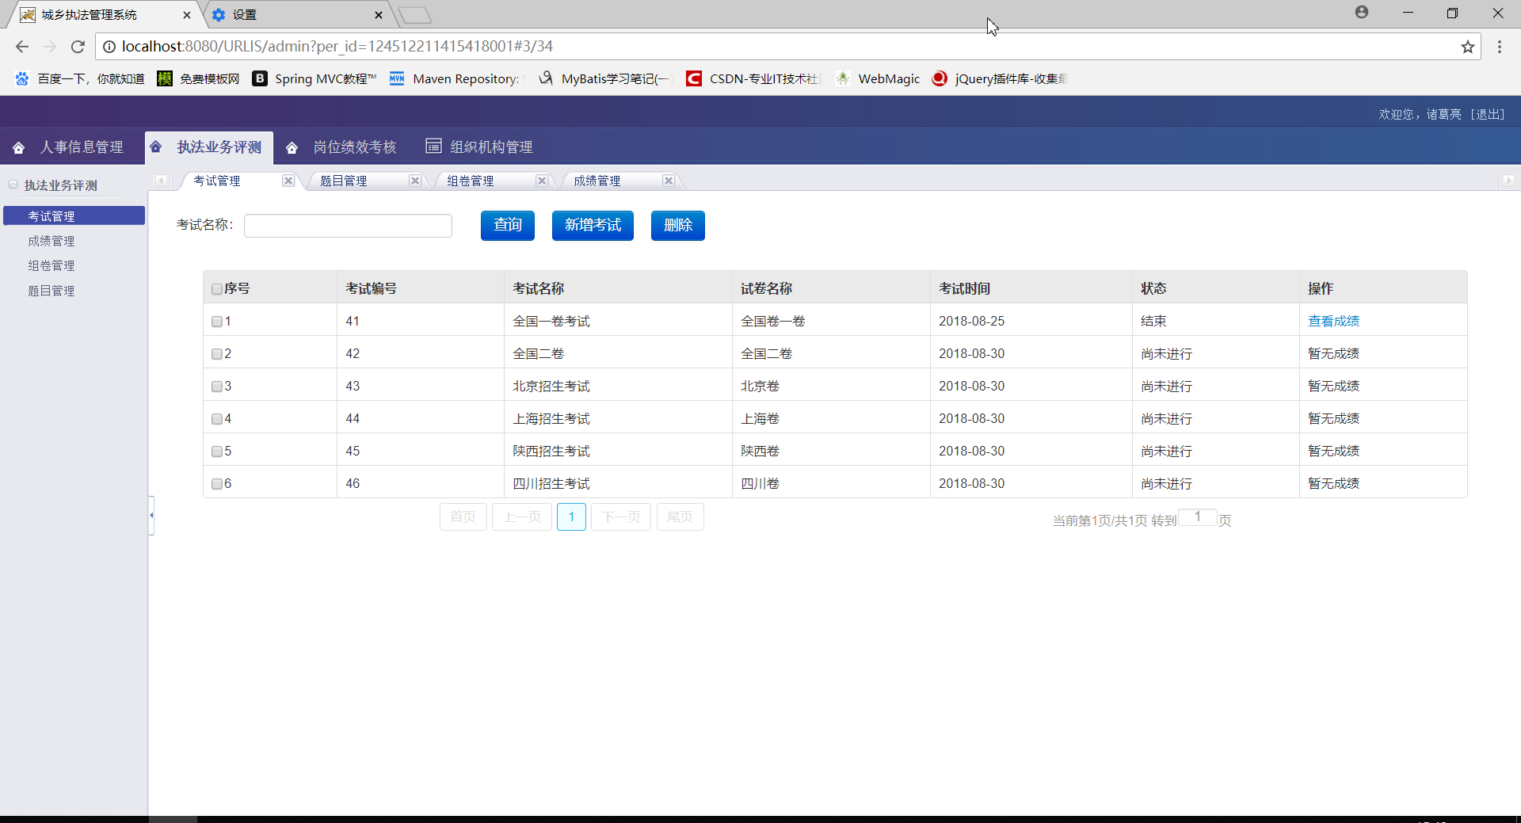

4.1.2根据名称搜索考试记录

1）在搜索框输入考试名称，点击搜索按钮，即可进行搜索

例如输入“四川招生考试”

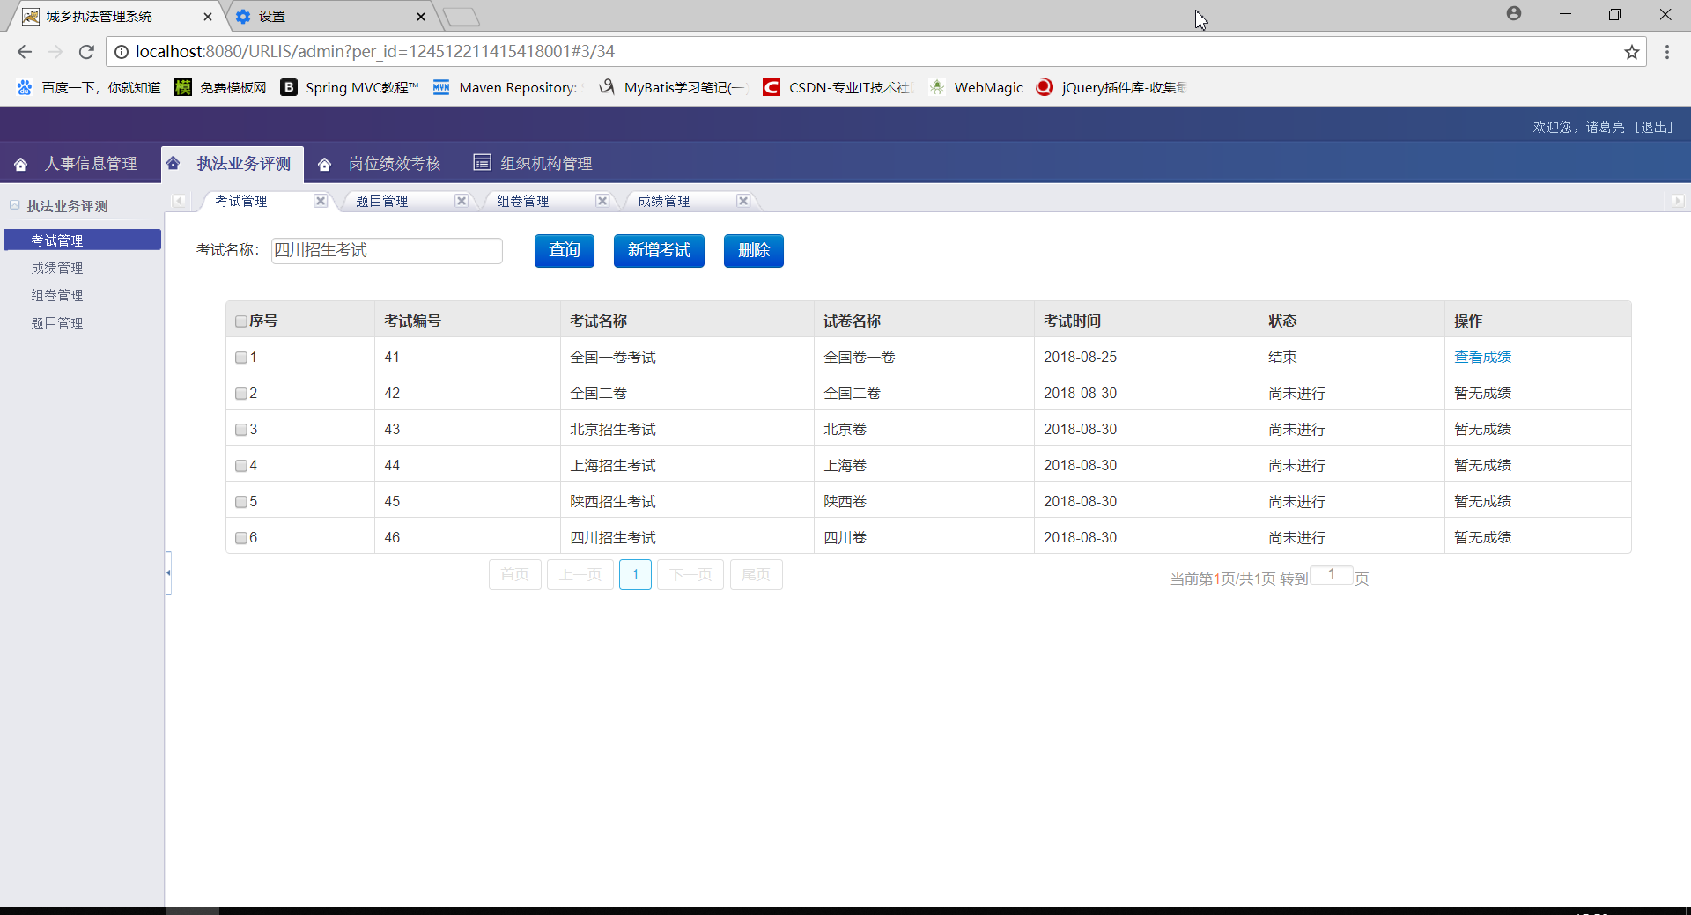

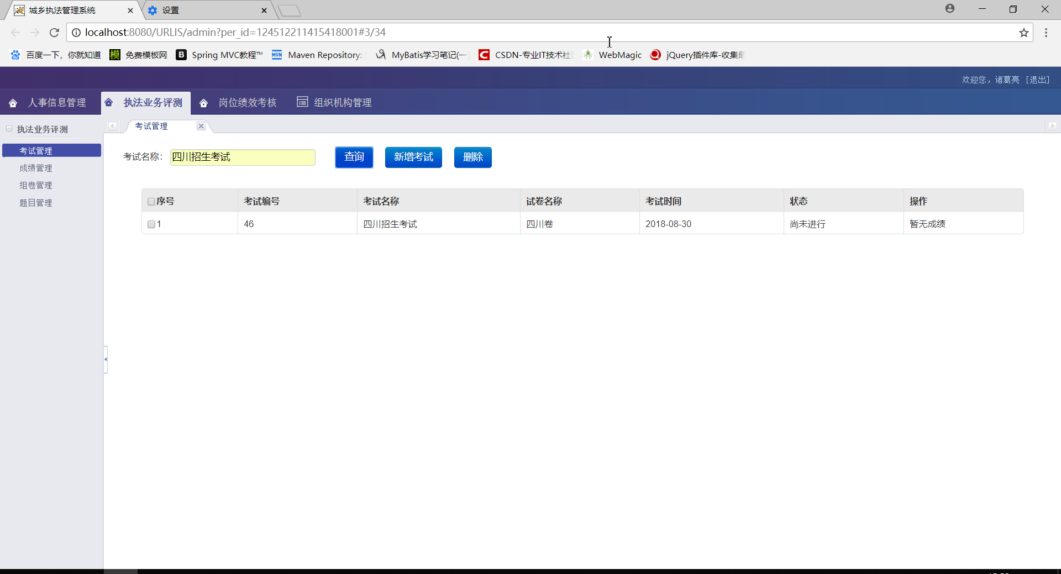

4.1.3新增考试记录

1）点击新增考试按钮，即可进入新增考试页面

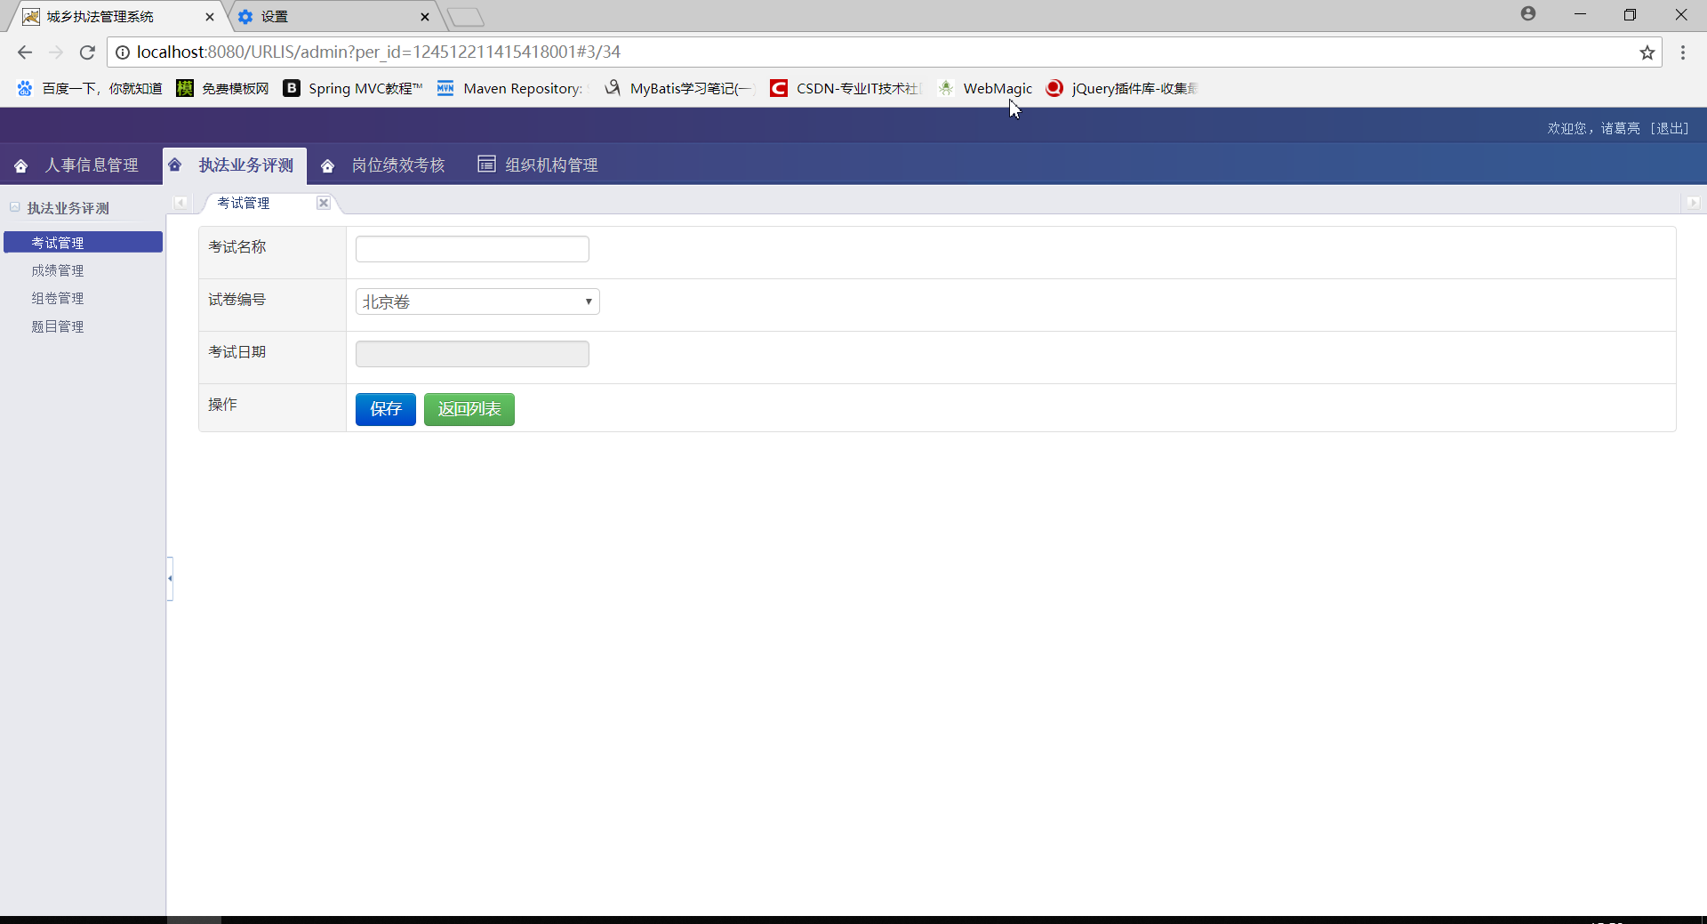

2）输入考试名称，选择试卷编号，选择考试日期，点击保存按钮，即可添加一门考试。

例如输入“考试名称”：“华迪实训毕业考试”

“试卷编号”：“四川卷”

“考试日期”：“01 九月 2018”

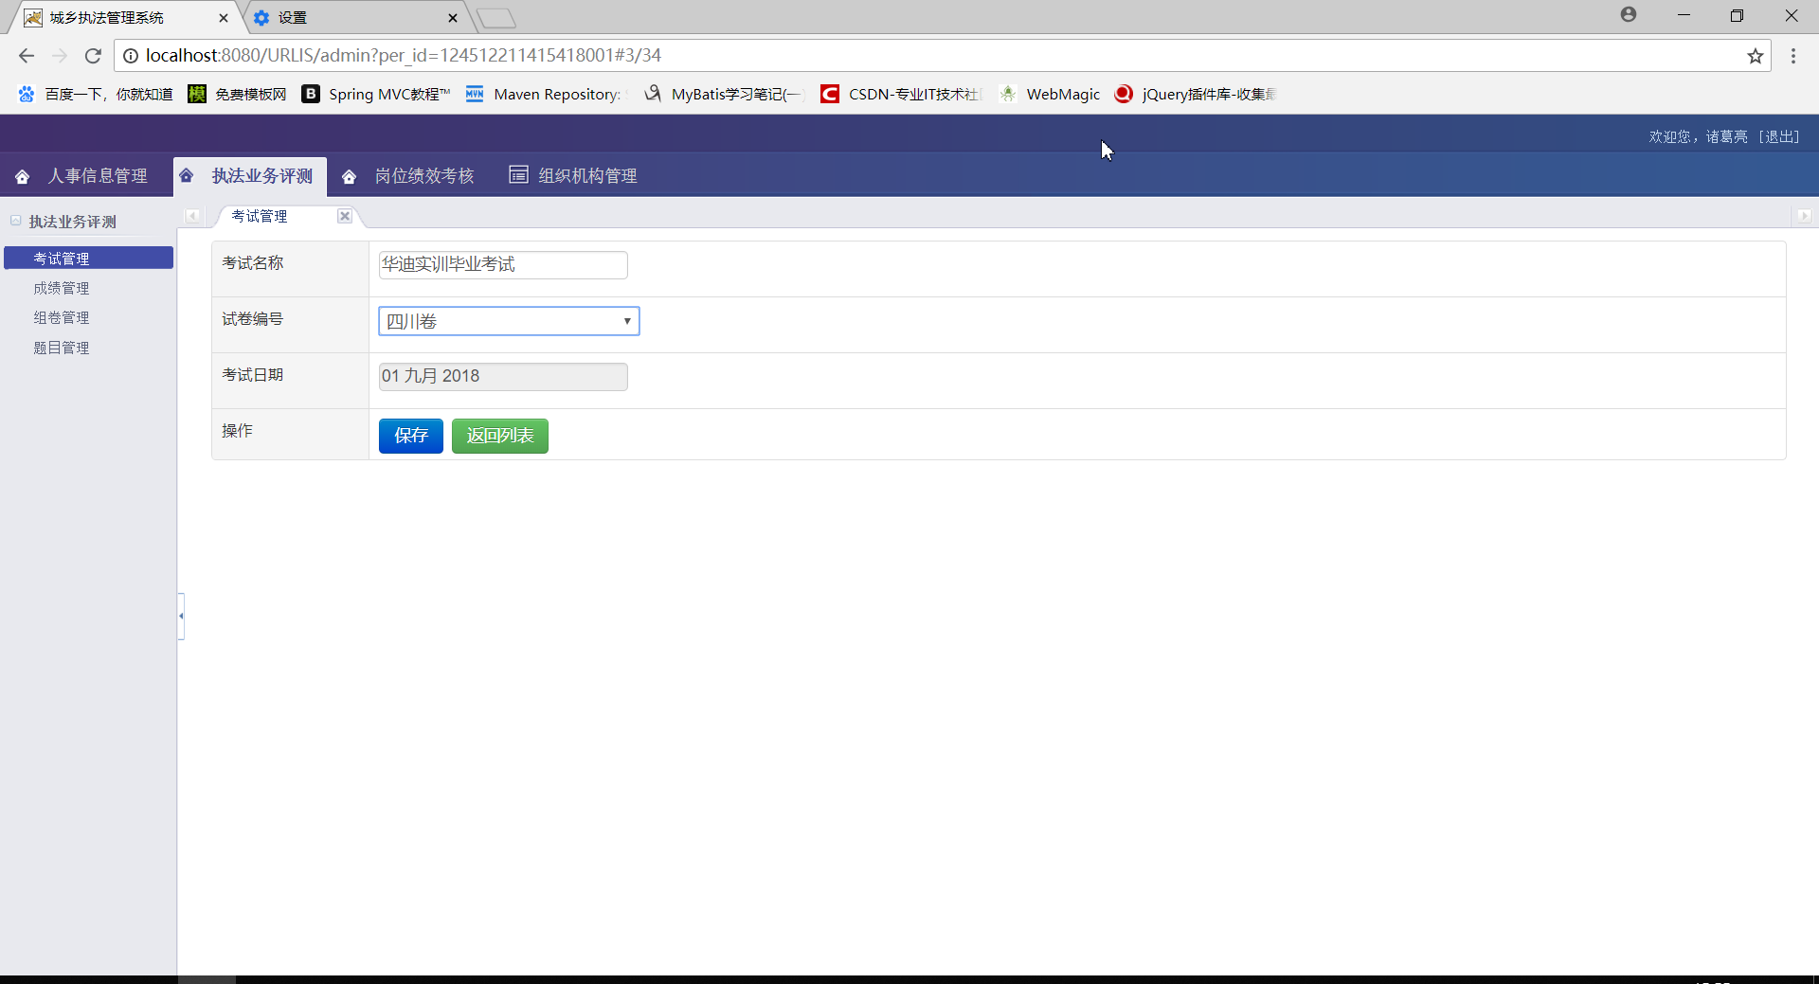

3）系统提示添加成功

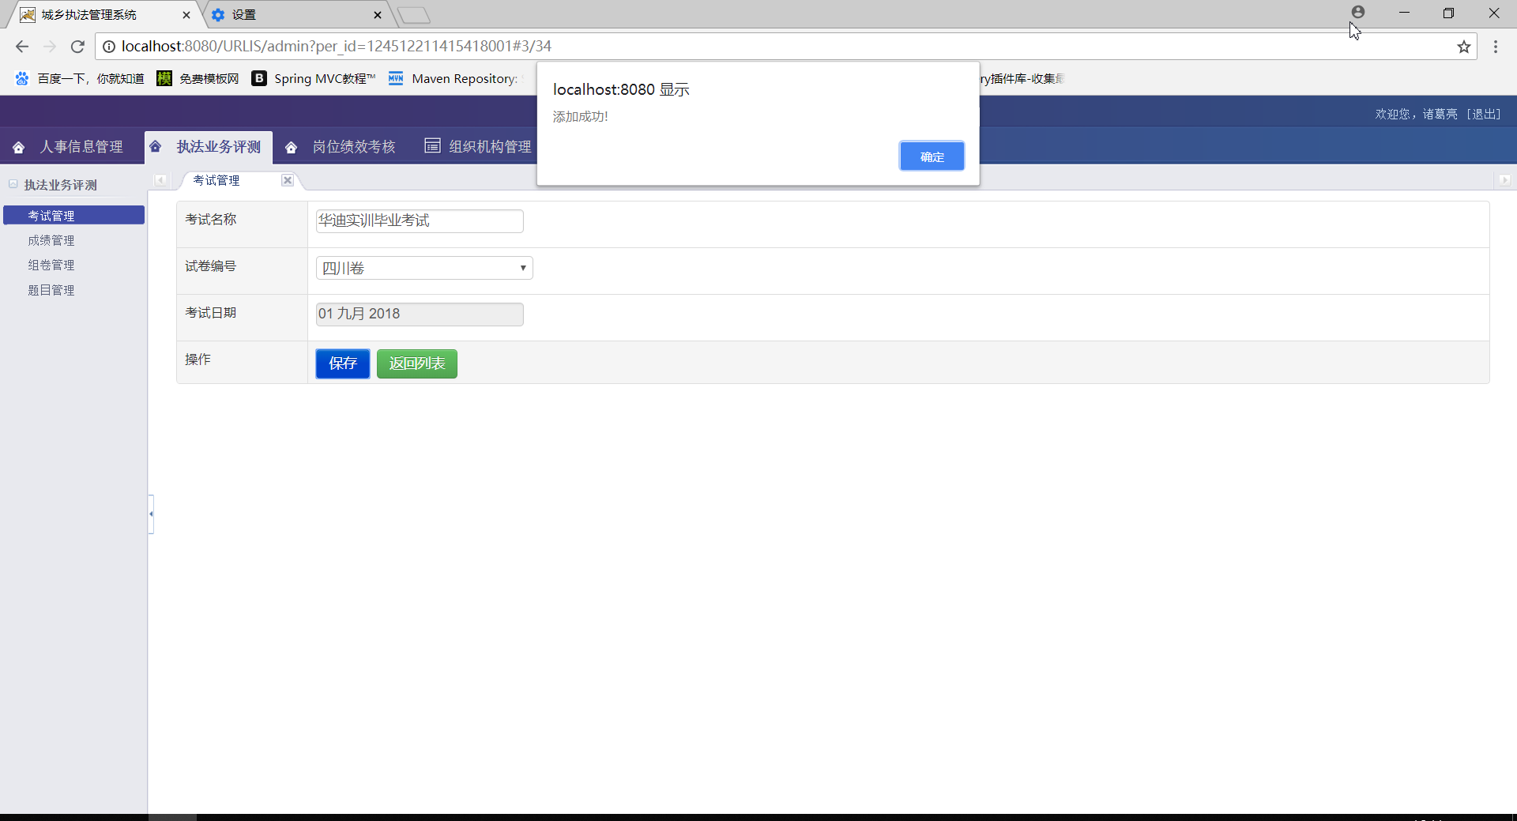

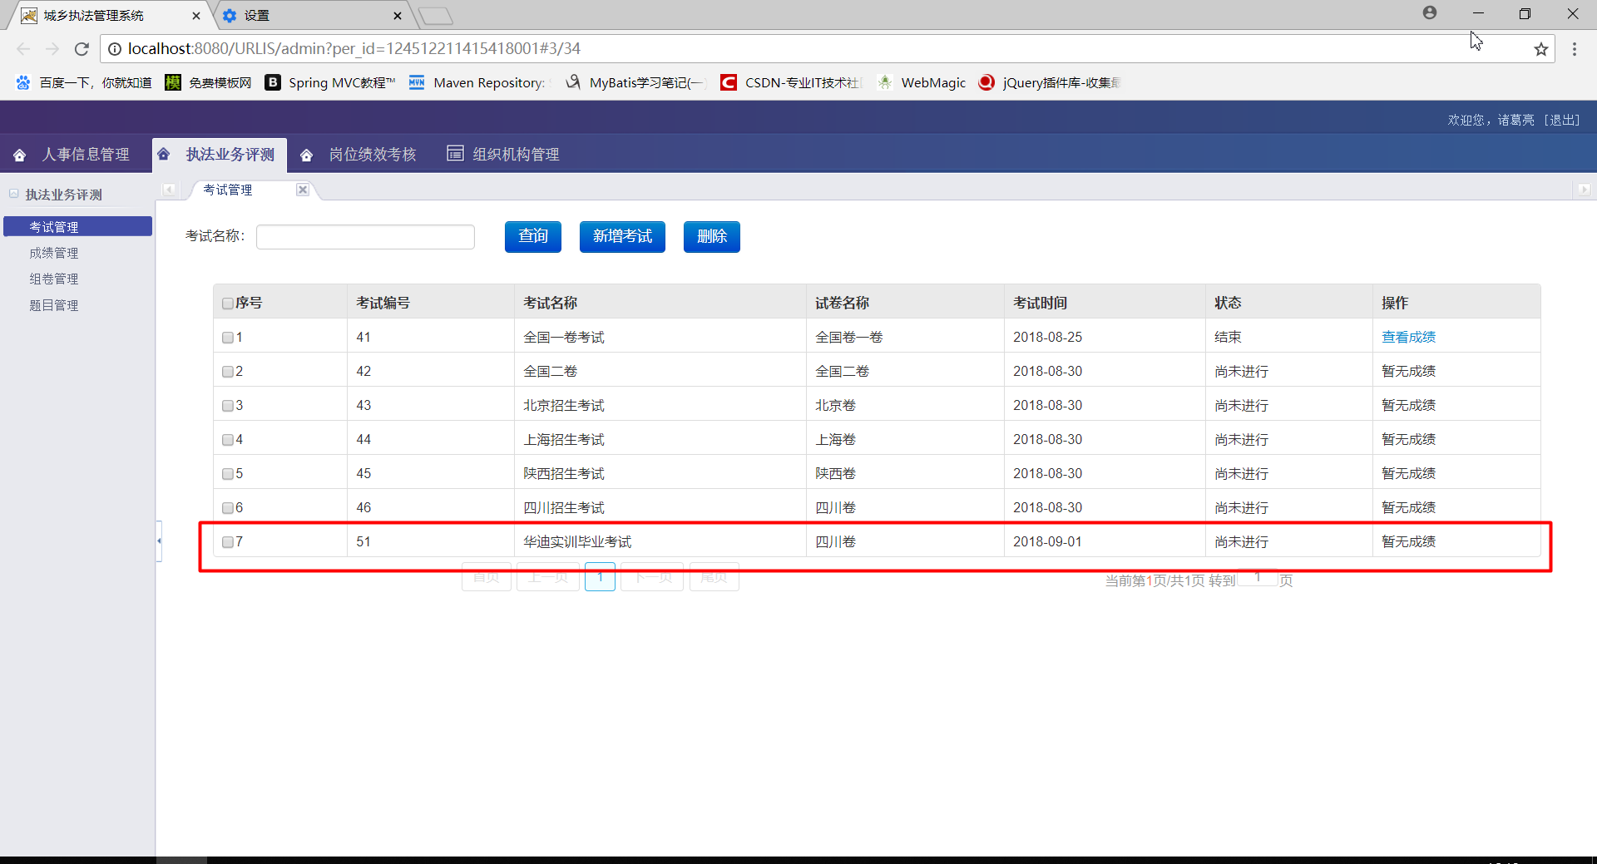

4.1.4删除考试记录

1）点击想要删除的考试记录所在行第一列的复选框，点击删除按钮，即可进行删除

例如删除考试编号为“47,48,49,50”的这4门考试

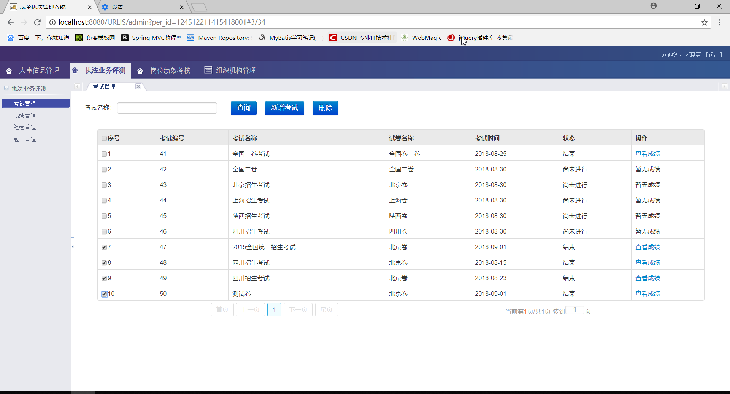

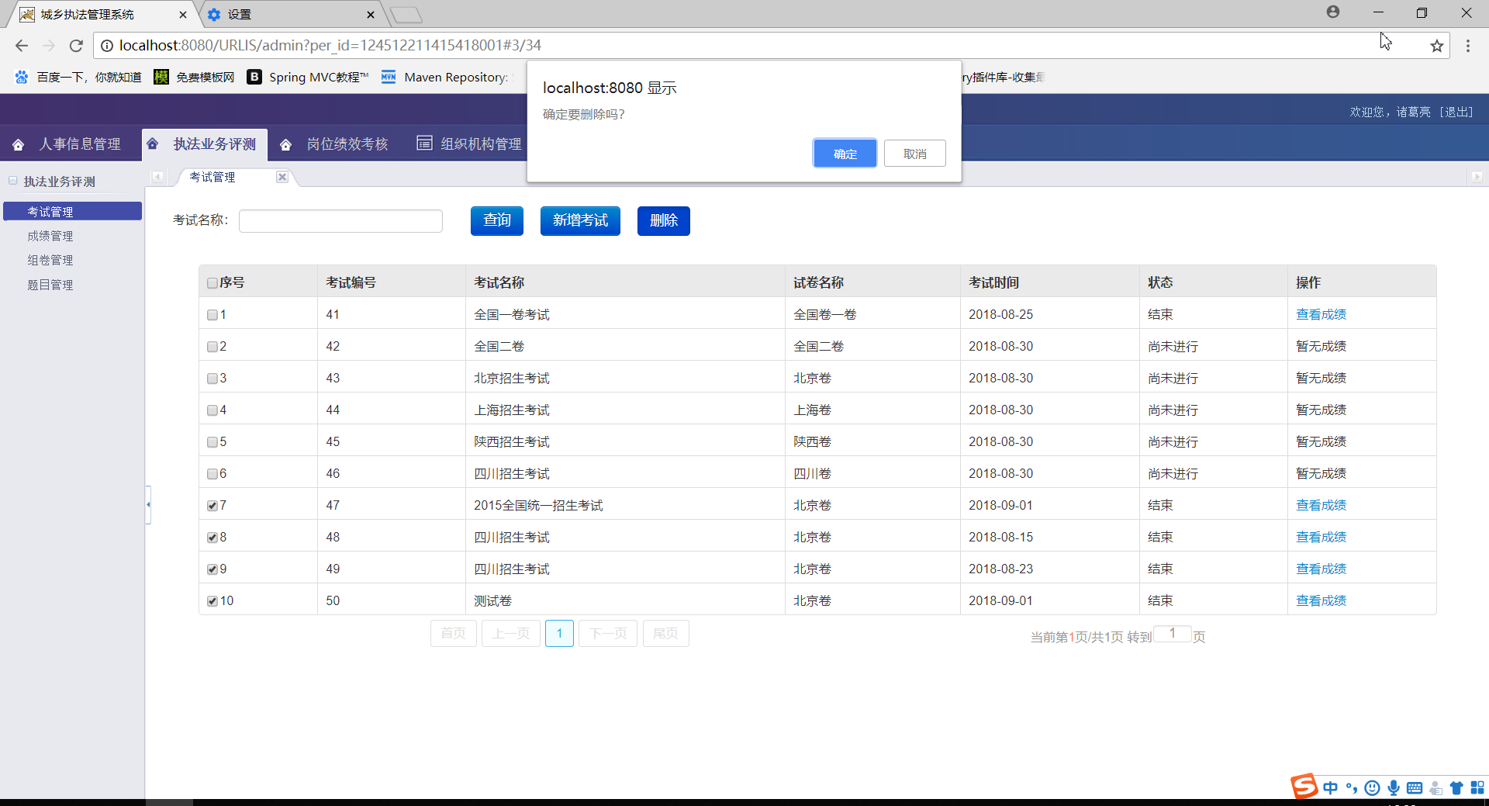

2）系统提示删除成功

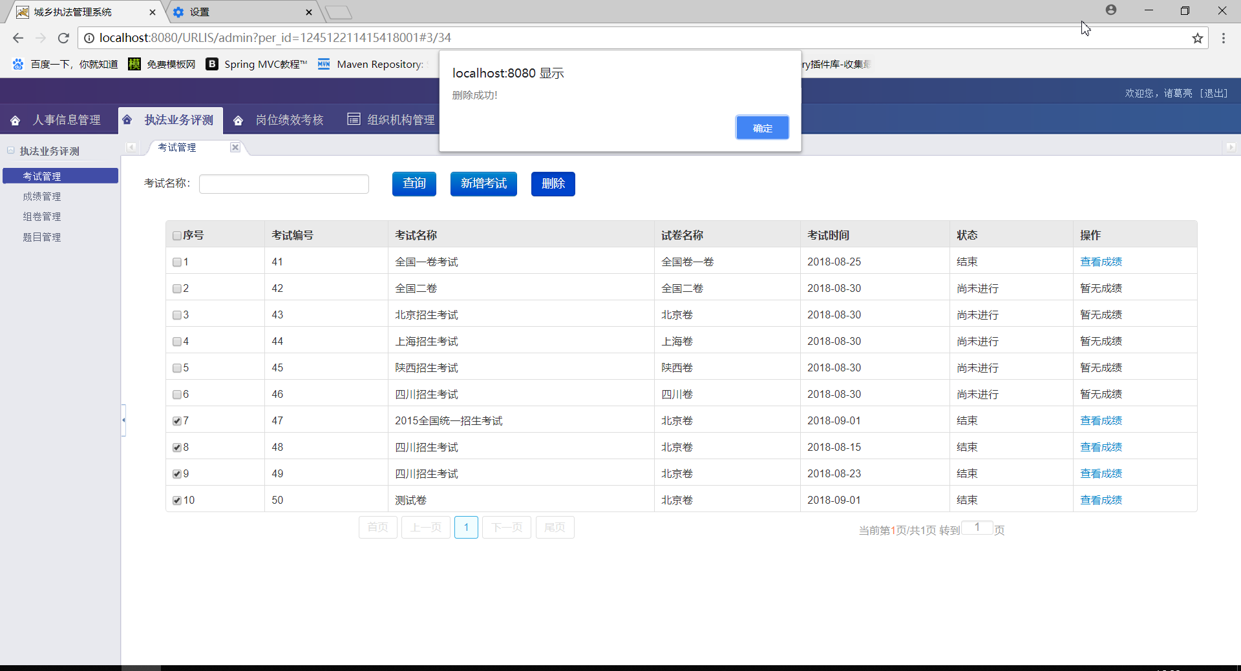

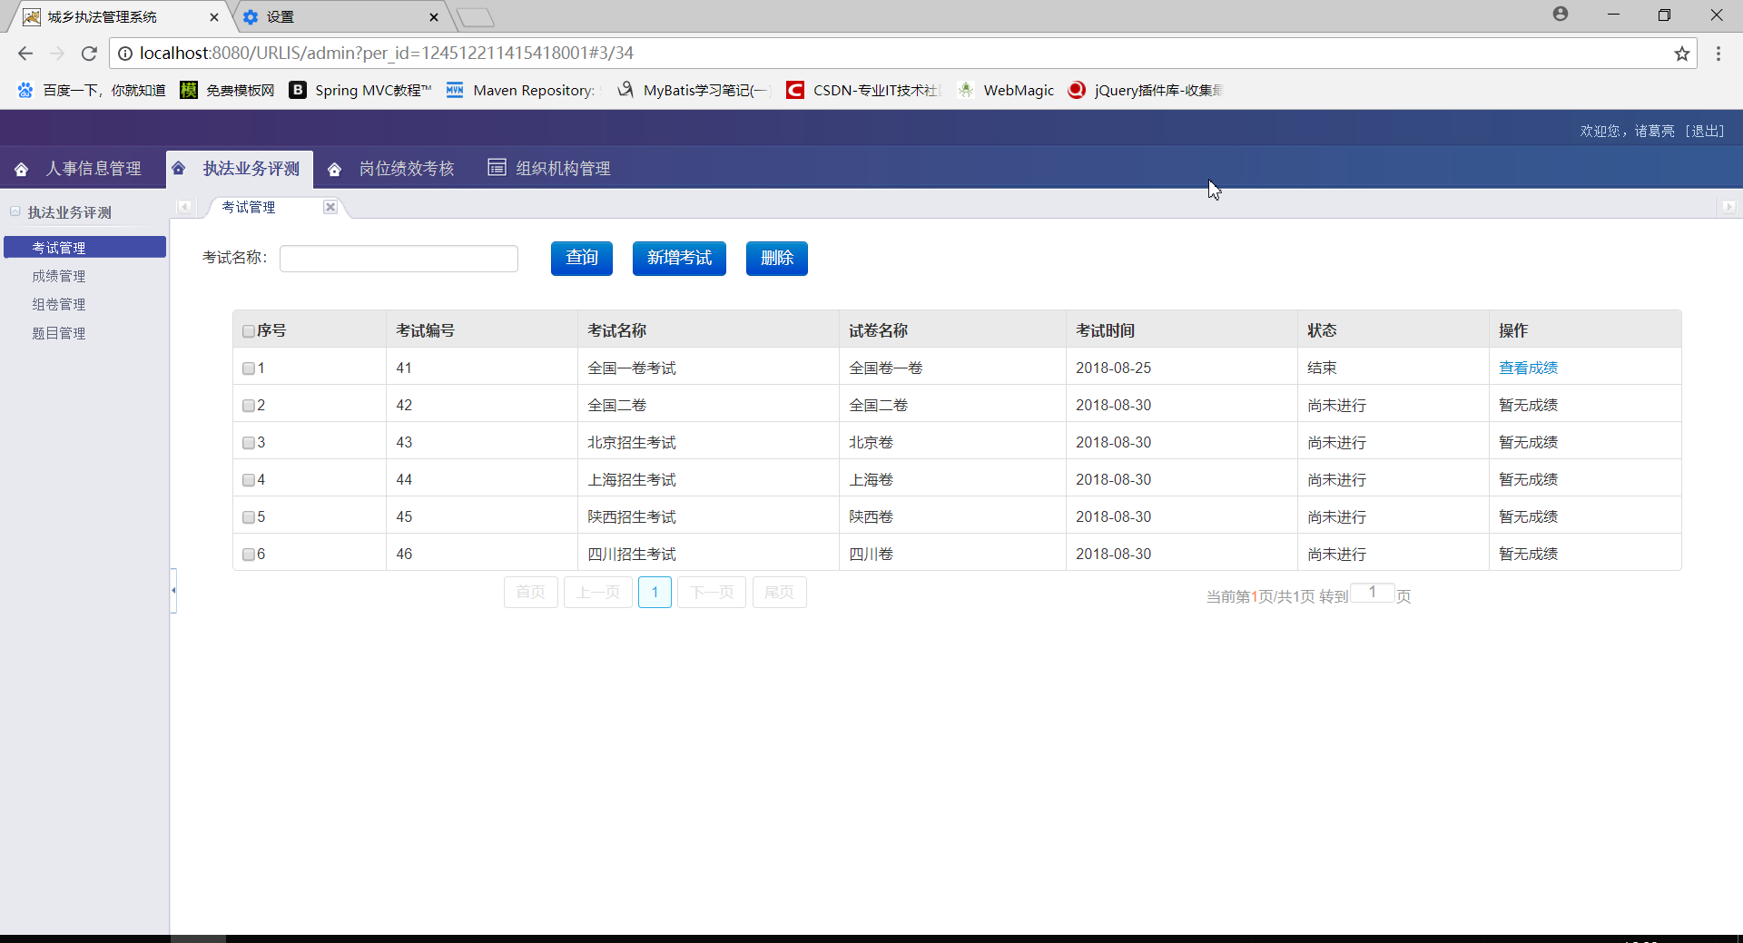

4.1.5查看考试成绩

1）点击想要查看的考试成绩所在行的“查看成绩”链接，即可查看该门考试的成绩

例如查看“全国一卷考试”的成绩

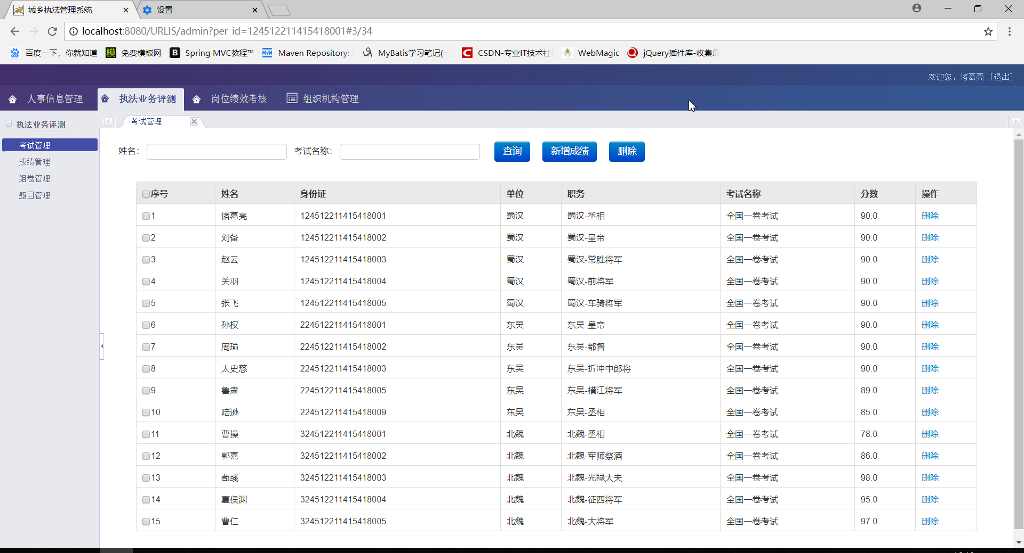

4.2成绩管理

4.2.1展示所有成绩记录

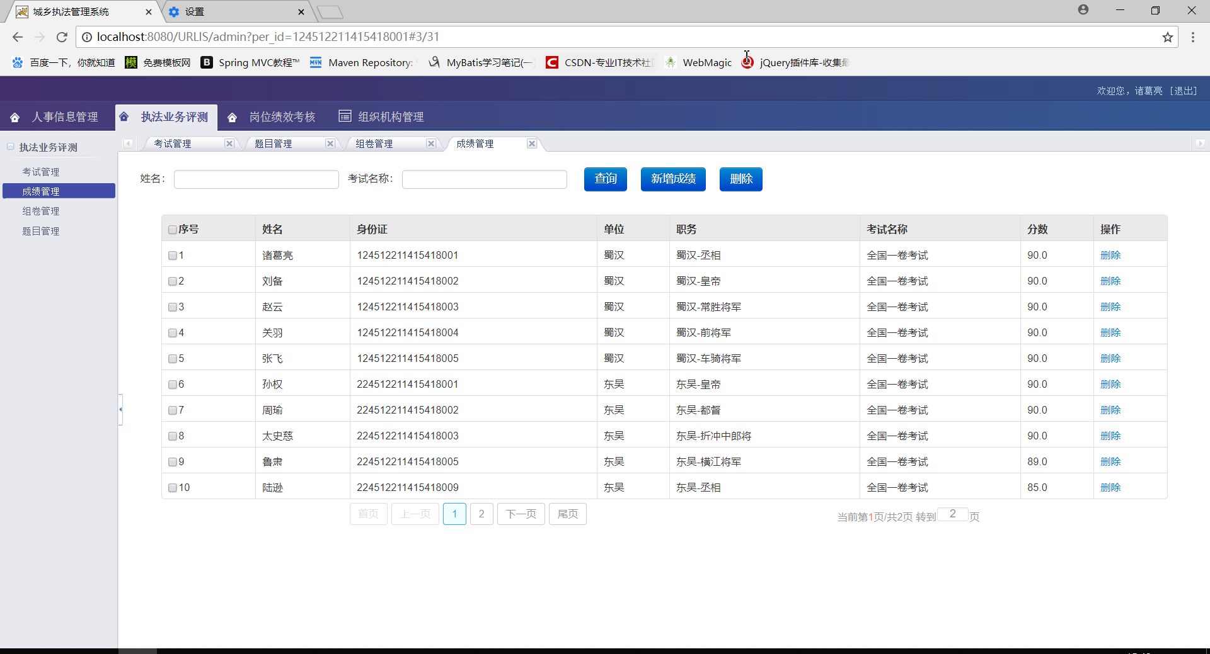

4.2.2根据姓名或考试名称搜索成绩记录

1）在搜索框输入姓名或者考试名称，点击搜索按钮，即可进行搜索

例如输入姓名为“曹操” “考试名称”为“全国一卷考试”

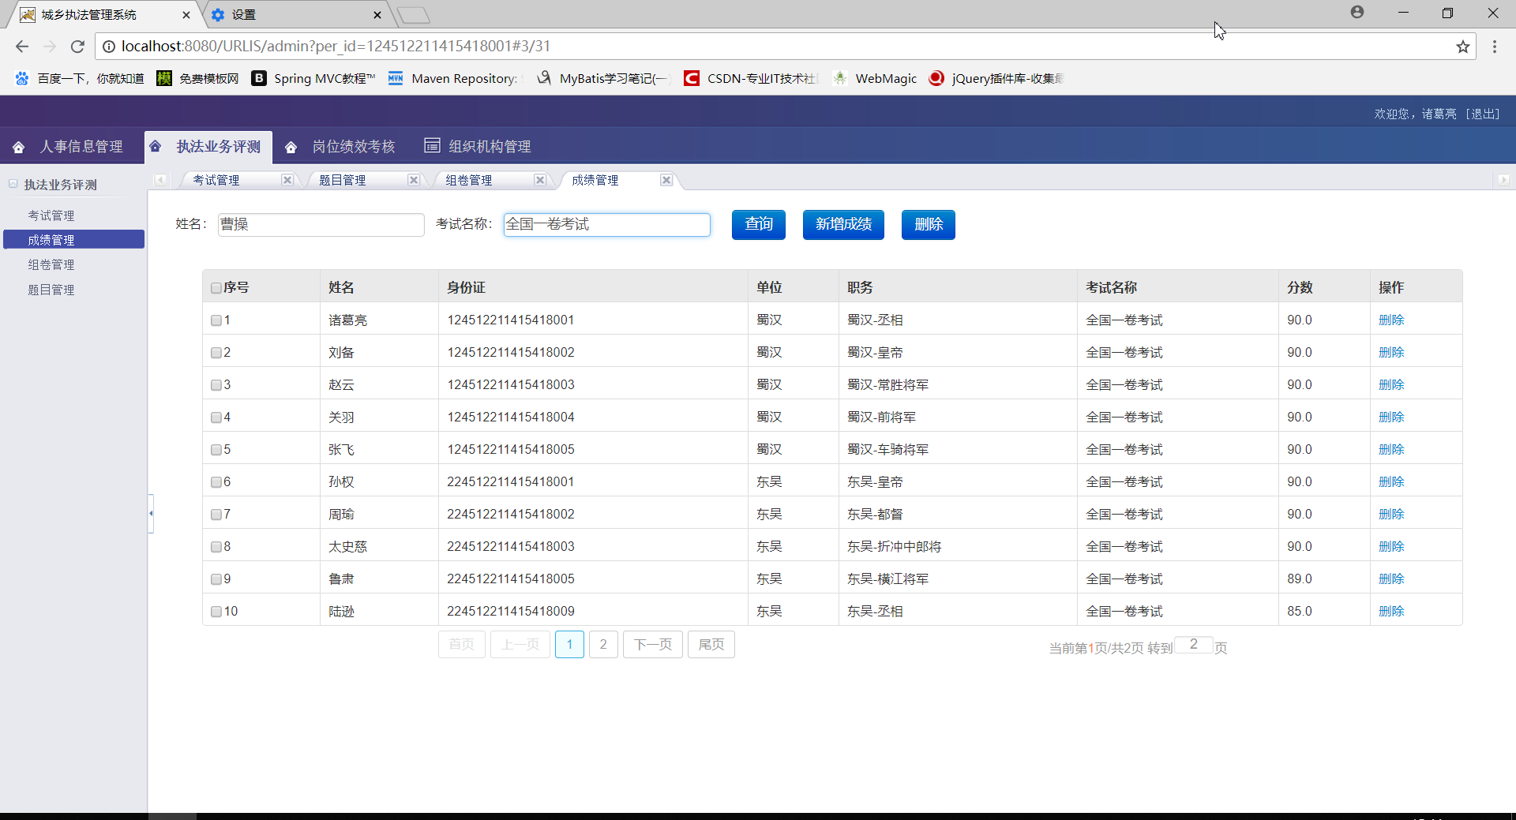

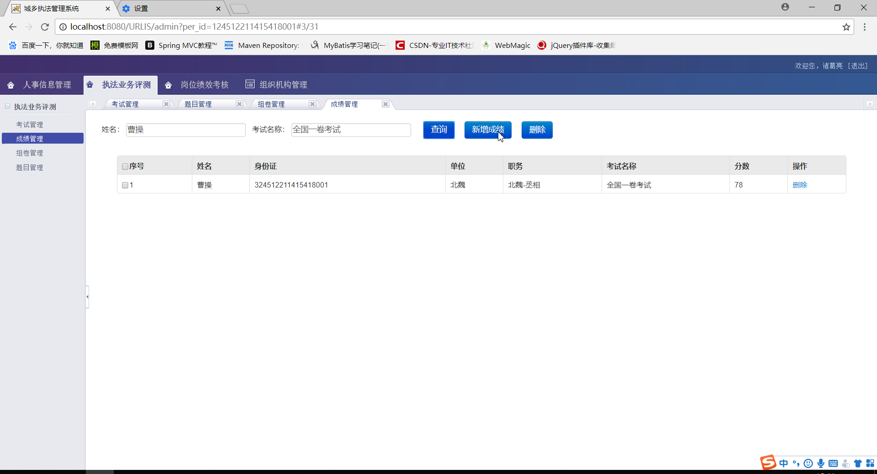

4.2.3新增成绩记录

1）点击新增成绩按钮，即可进入新增成绩页面

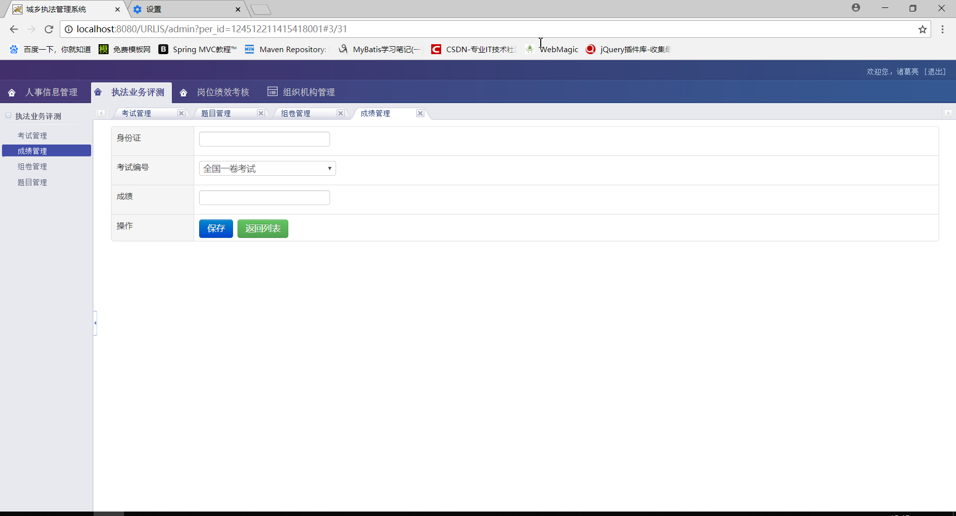

2）输入身份证号，选择编号，输入成绩，点击保存按钮，即可添加成绩

例如输入“身份证”：“424512211415418185”

“考试编号”：“全国一卷考试”

“成绩”：“99”

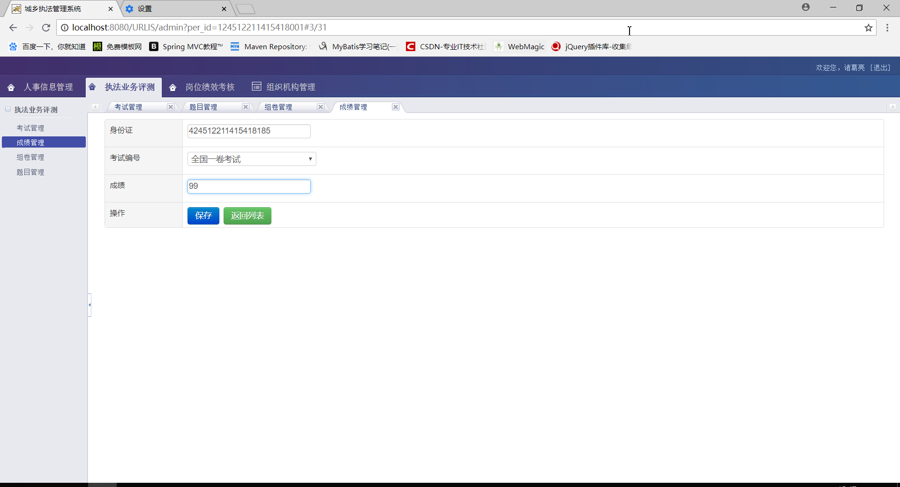

3）系统提示添加成功

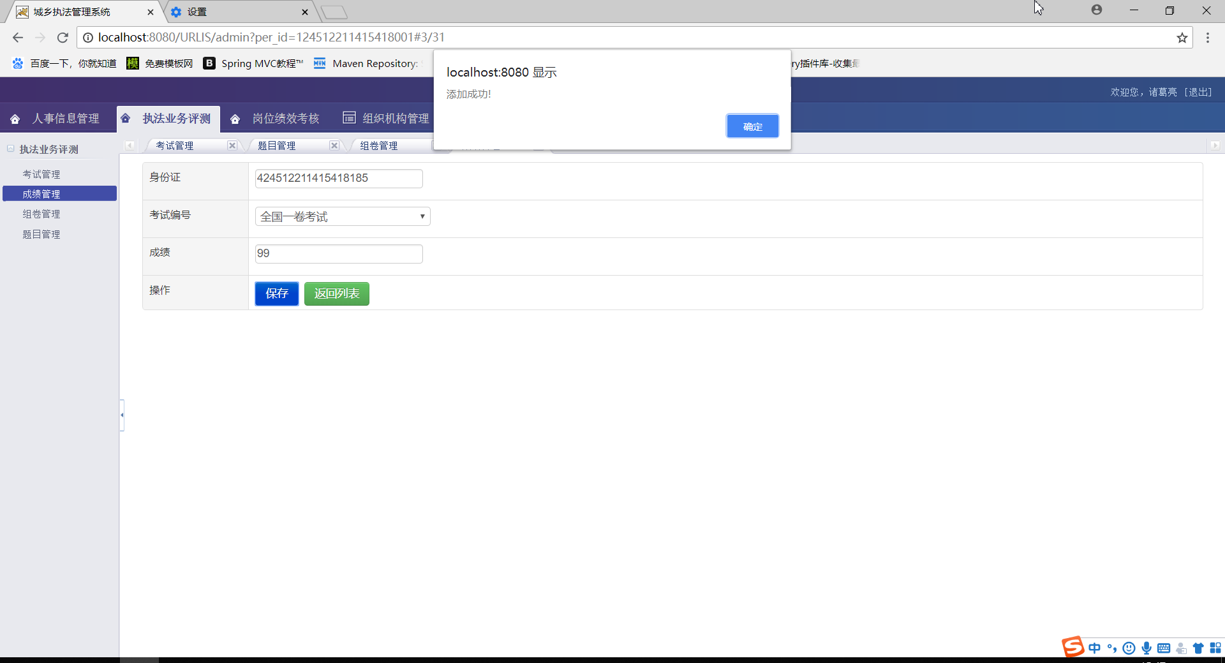

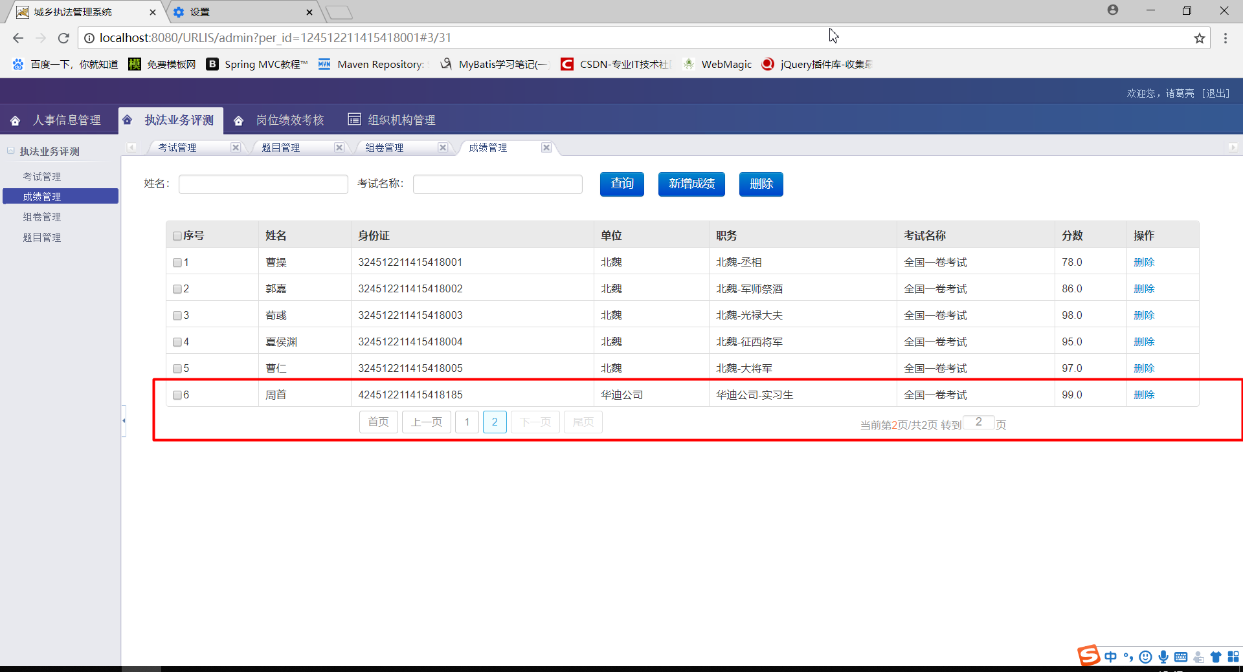

4.2.4删除成绩记录

1）点击想要删除成绩记录所在行第一列的复选框，点击删除按钮，即可删除。

例如删除“周首”，“全国一卷考试”的成绩记录

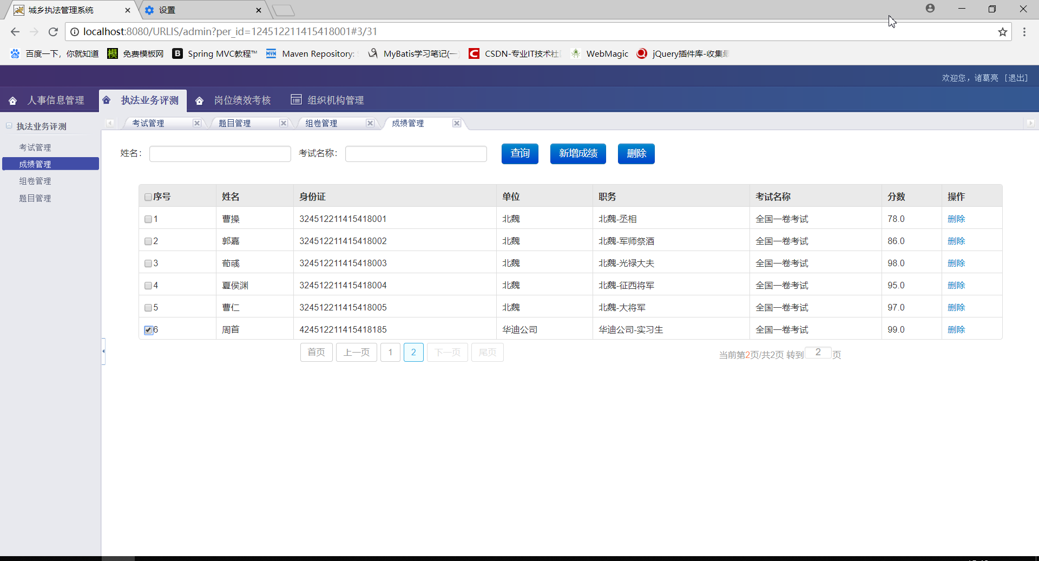

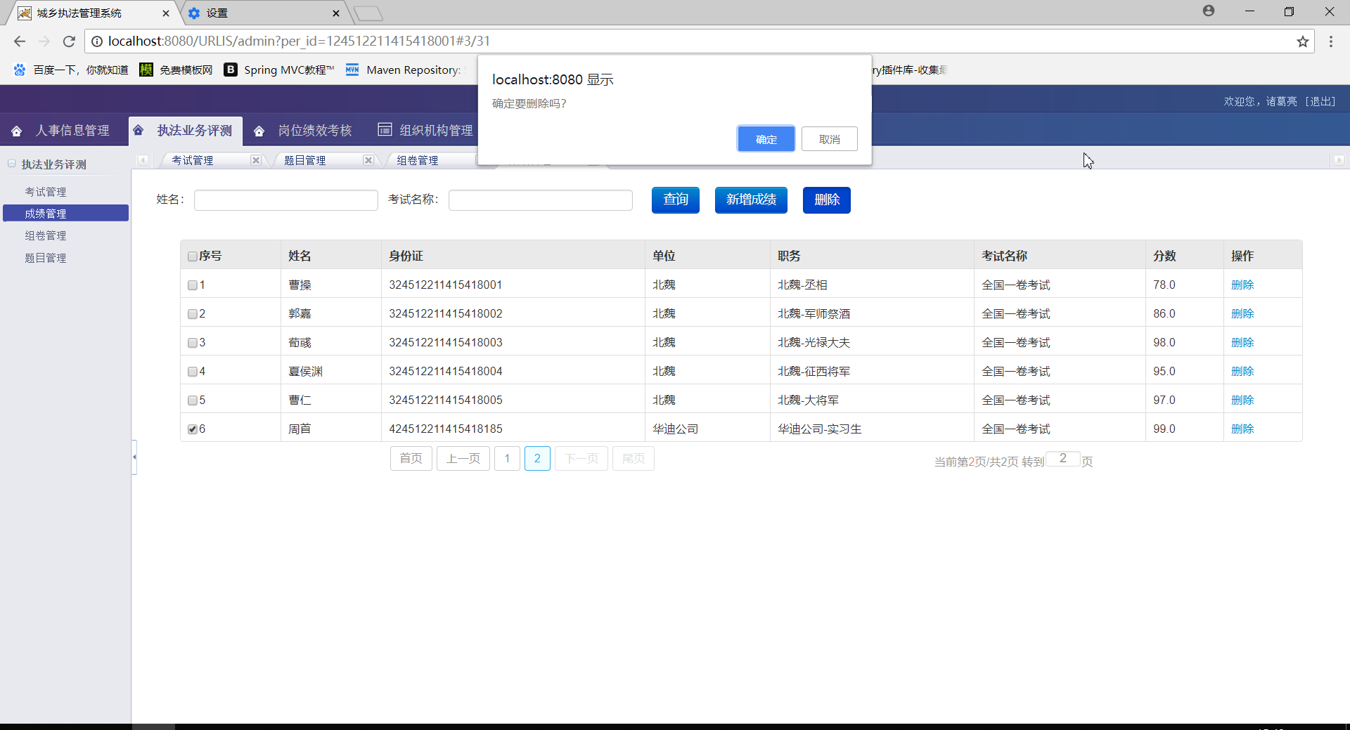

2）系统提示删除成功

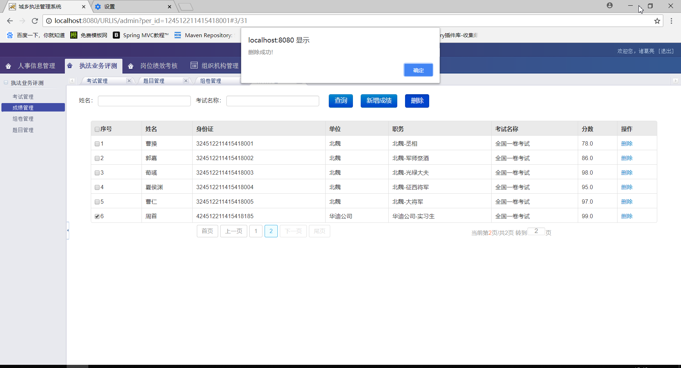

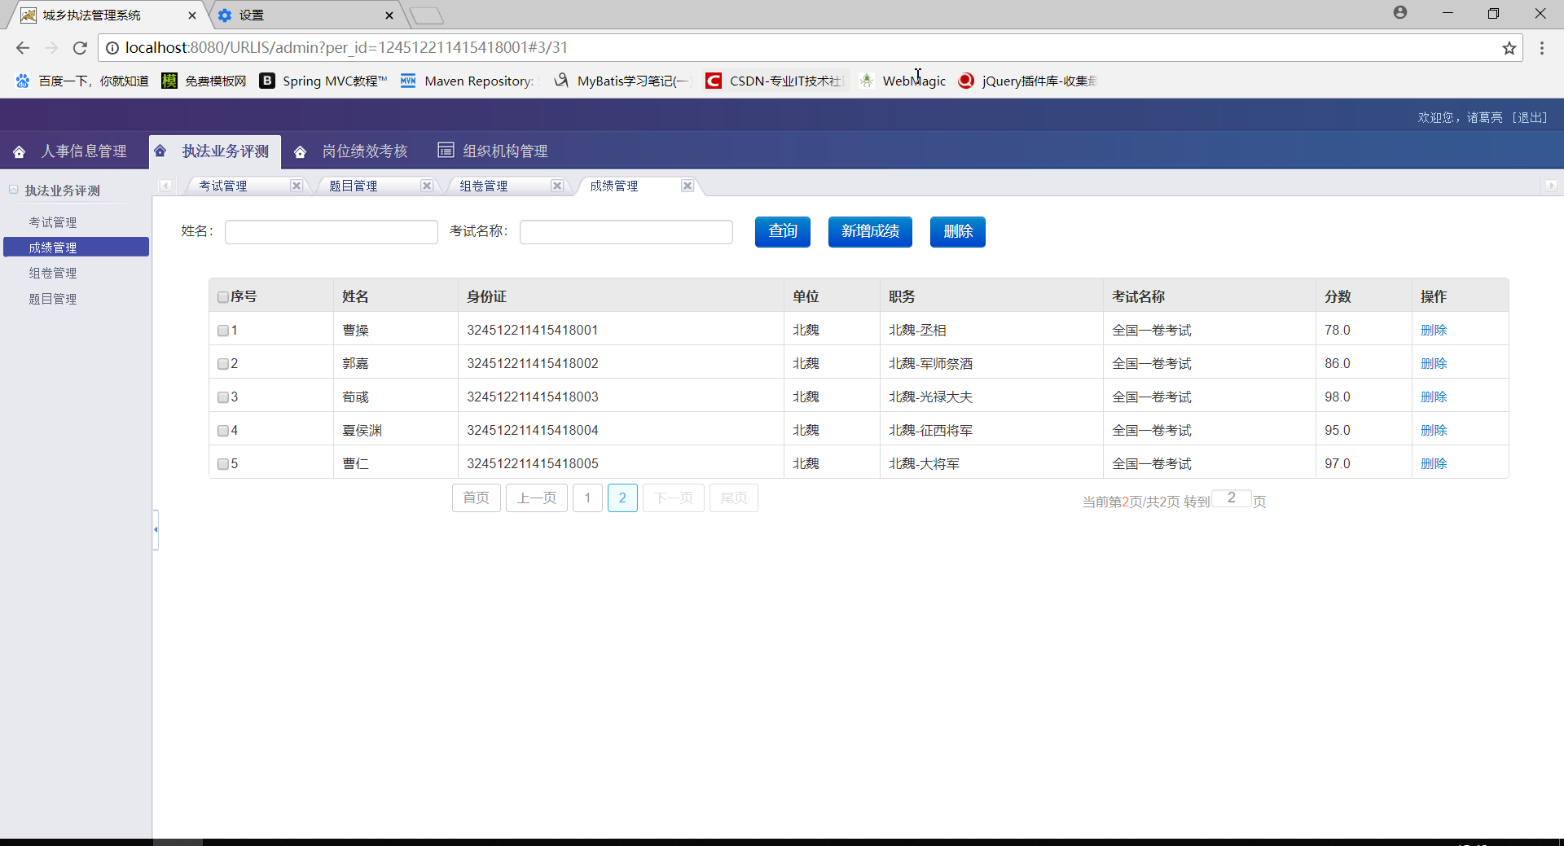

4.3组卷管理

4.3.1展示所有考卷信息

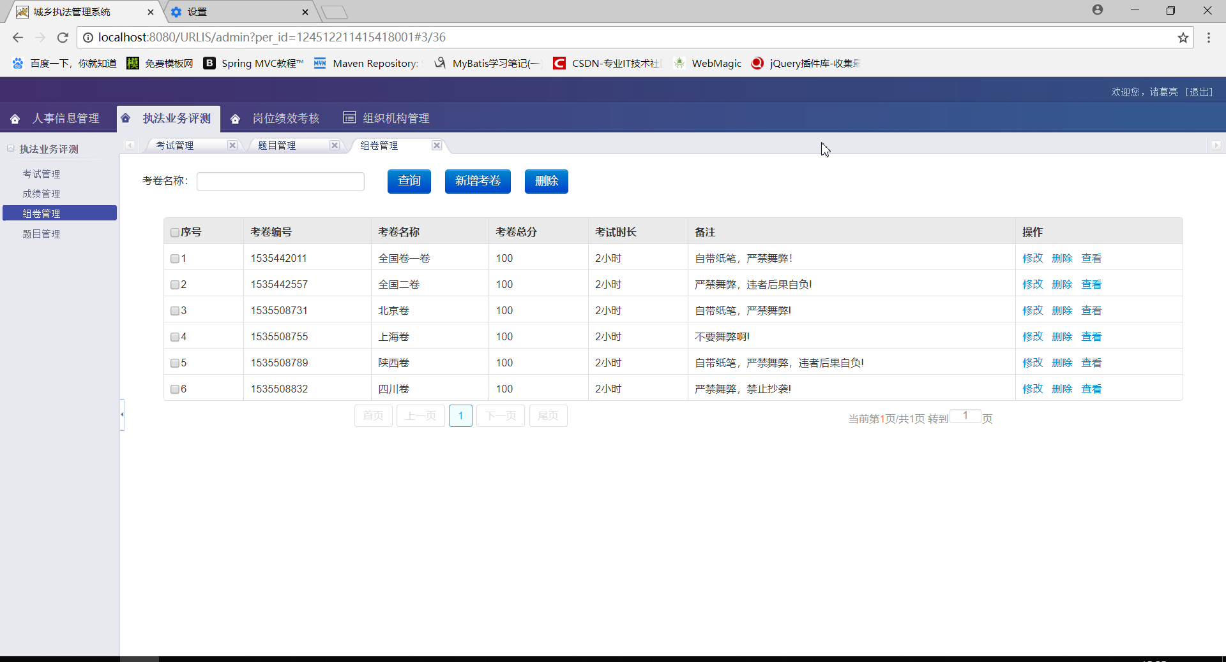

4.3.2根据考卷名称搜索考卷信息

1）在搜索框输入名称，点击搜索按钮，即可获取搜索结果

例如输入“四川卷”

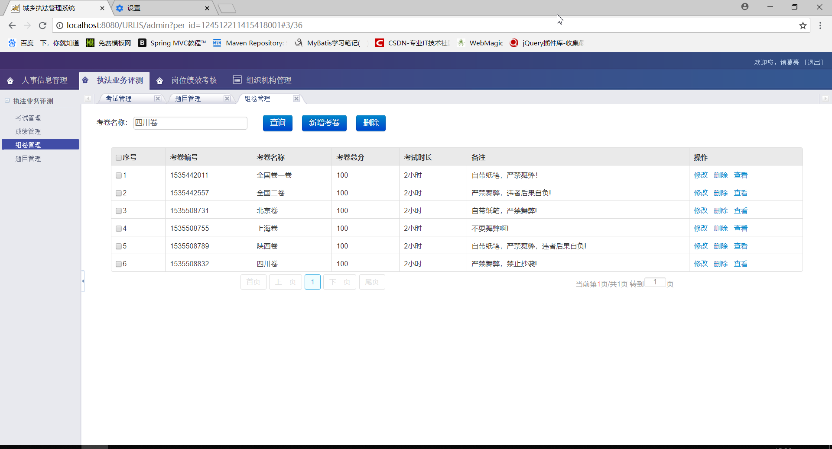

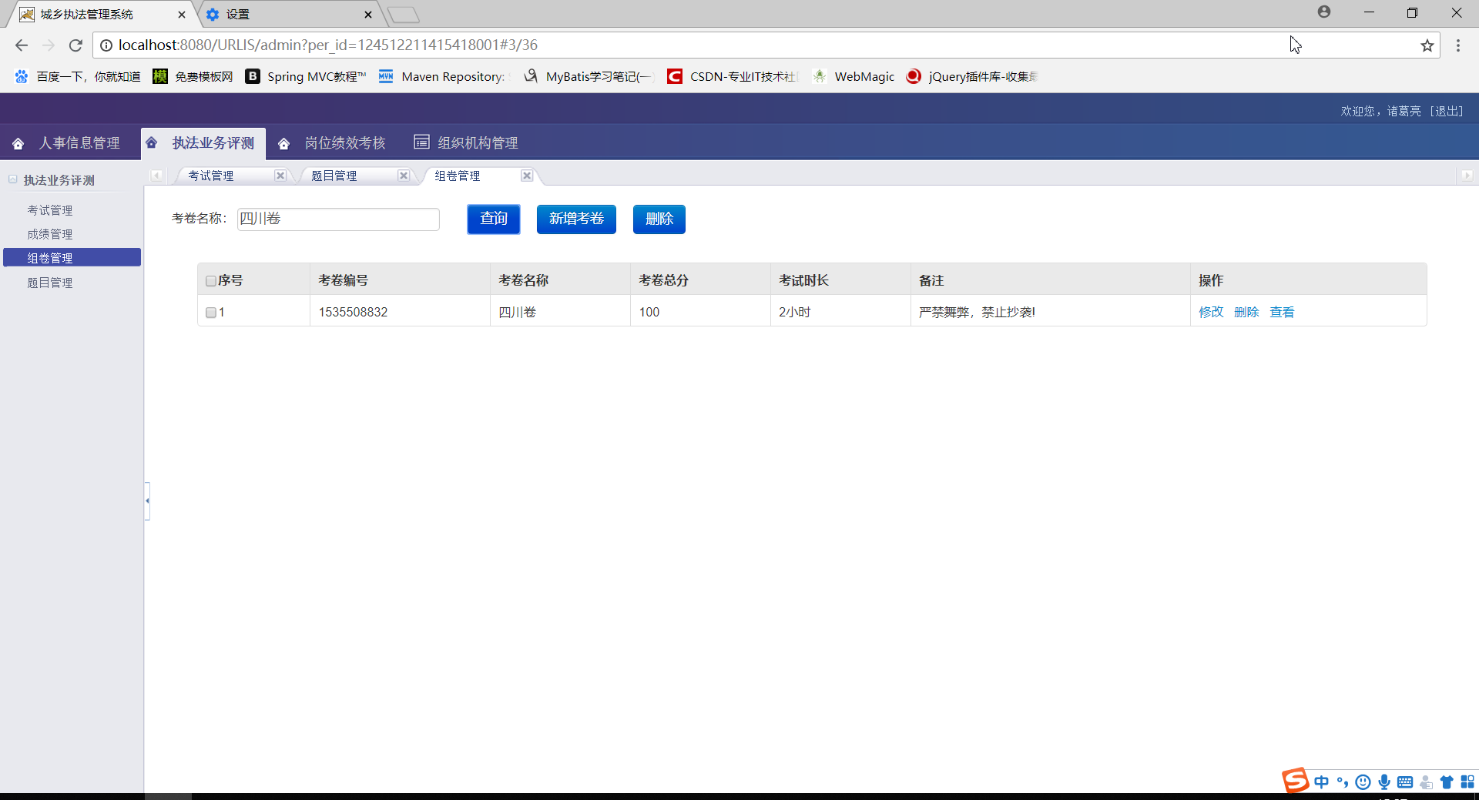

4.3.3新增考卷

1）点击新增考卷按钮，即可跳转至新增考卷页面

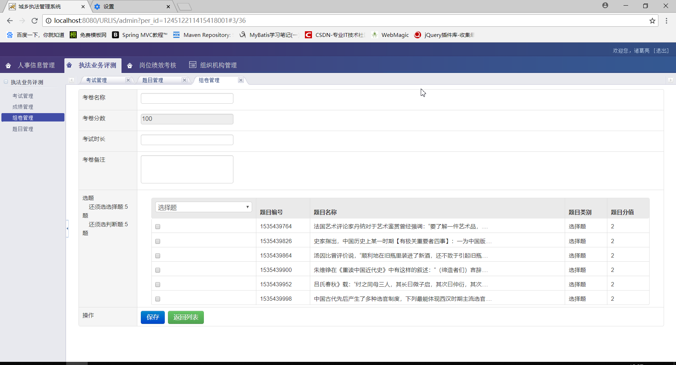

2）输入考卷信息，点击保存按钮，即可添加一份考卷。

例如输入 “考卷名称”：“2018华迪实训考试”

“考试时长” ：“2小时”

“考卷备注”：“自带纸笔，严禁抄袭!”

选择5个选择题，5个判断题

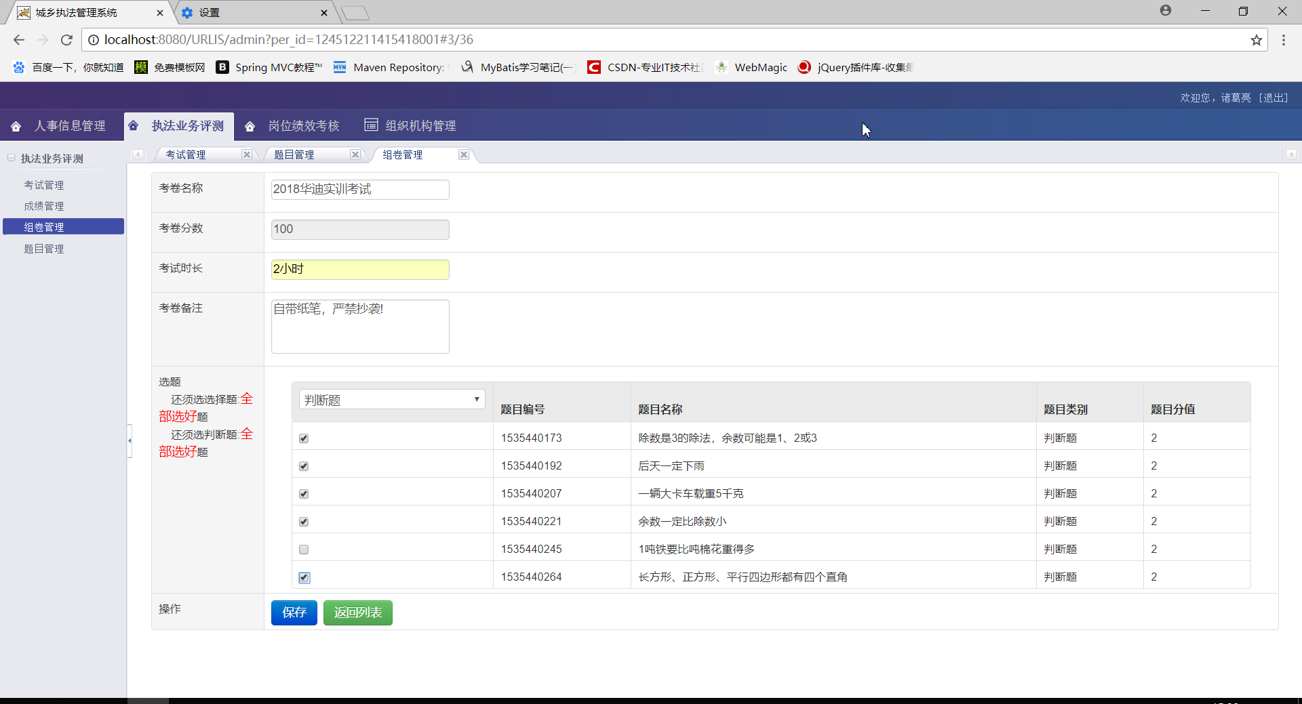

3）系统提示添加成功

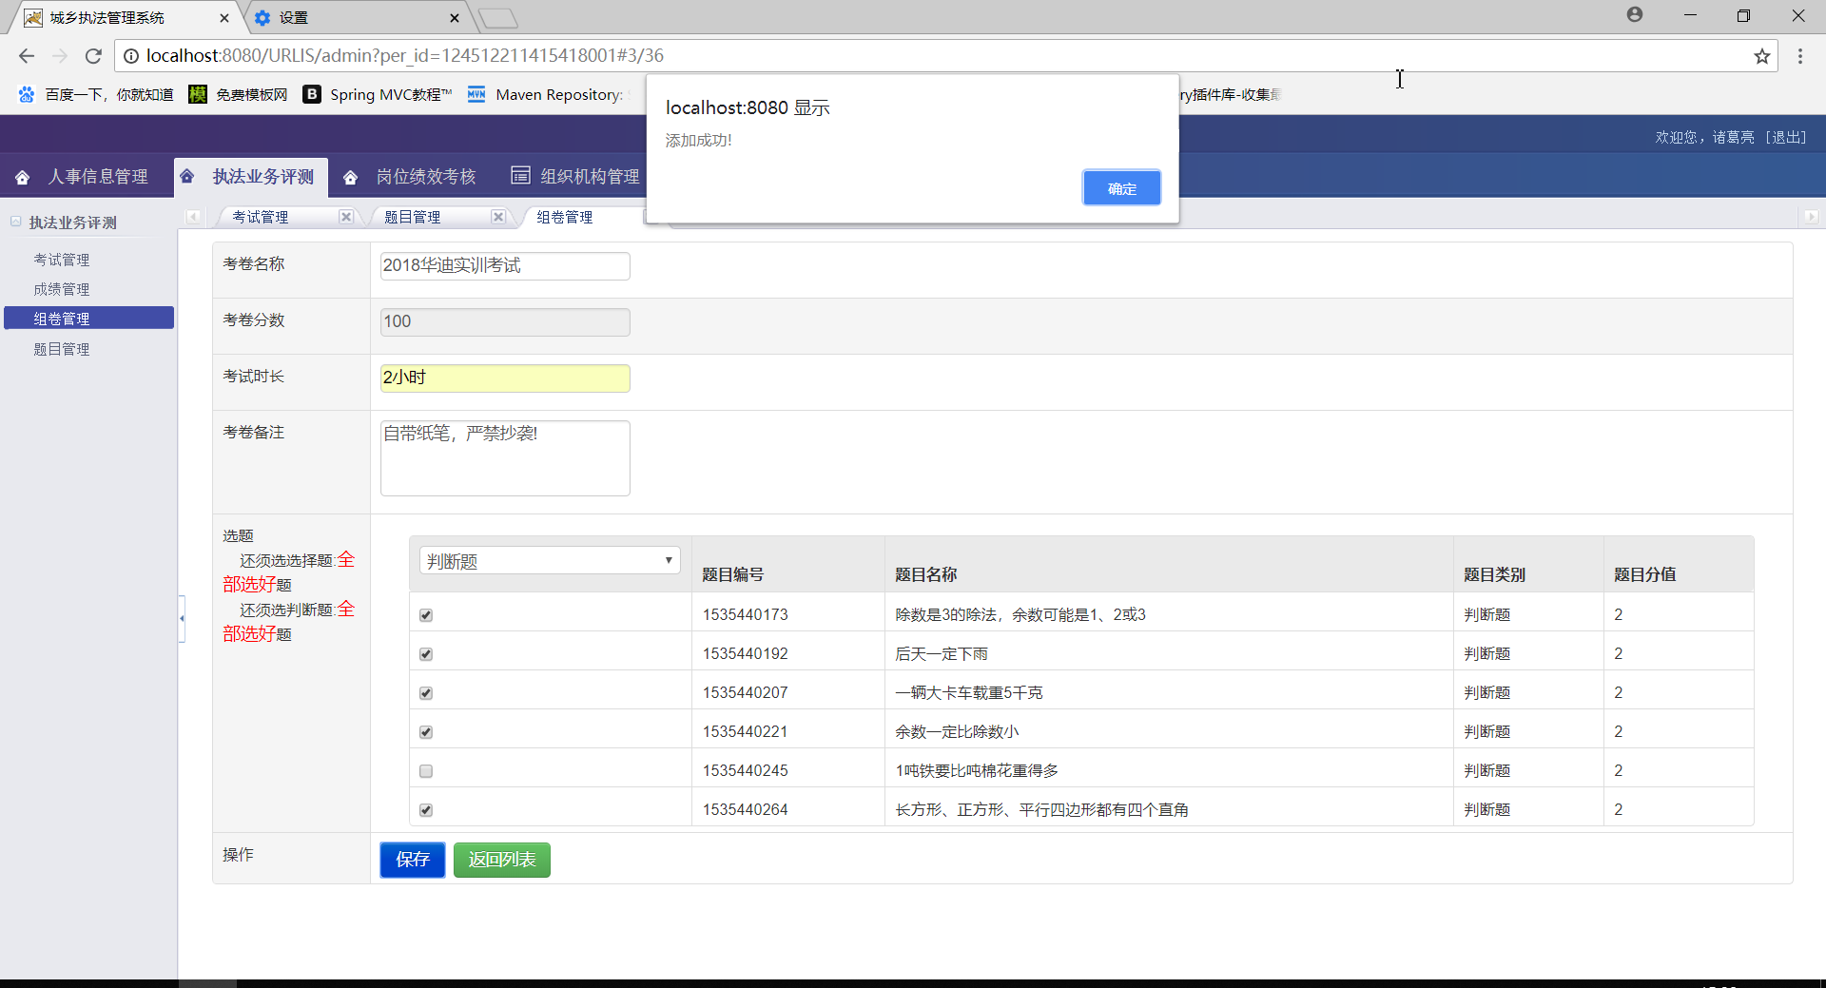

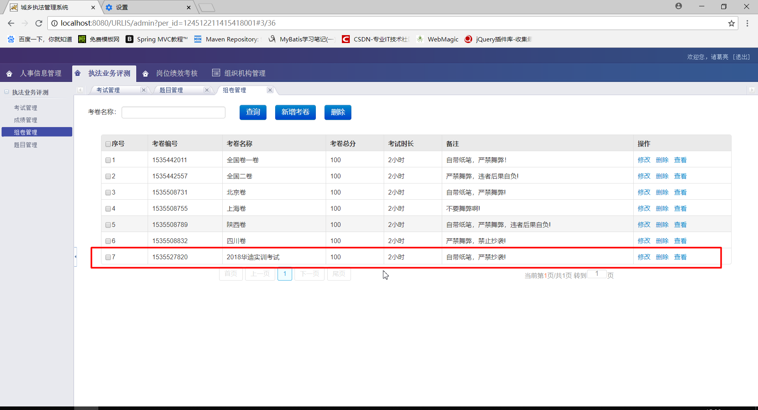

4.3.4删除考卷

1）点击想要删除考卷所在行第一列的复选框，点击删除按钮。

例如删除“2018华迪实训考试”

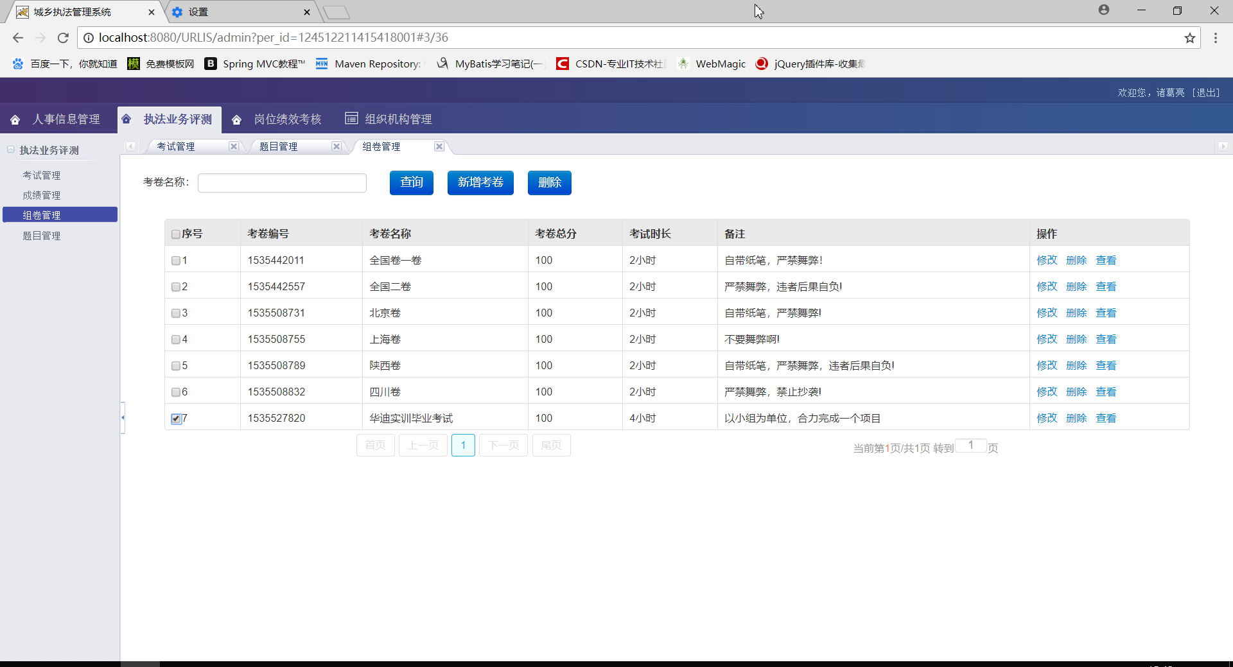

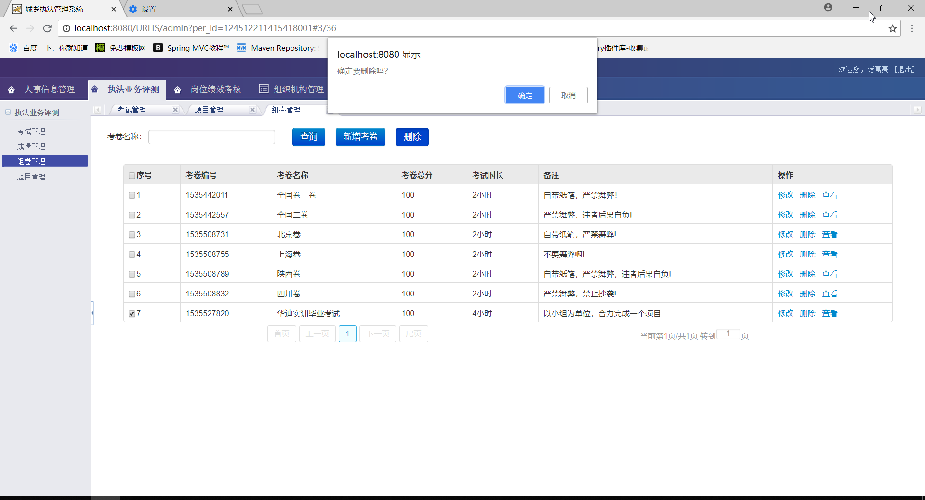

2）系统提示删除成功

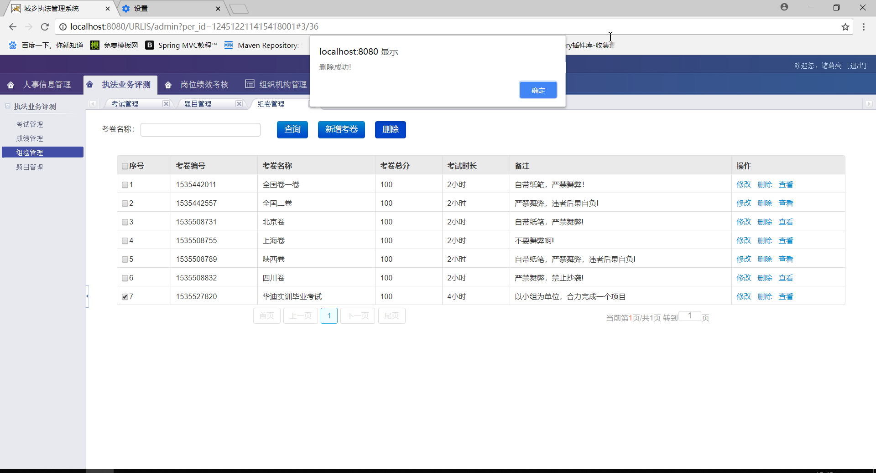

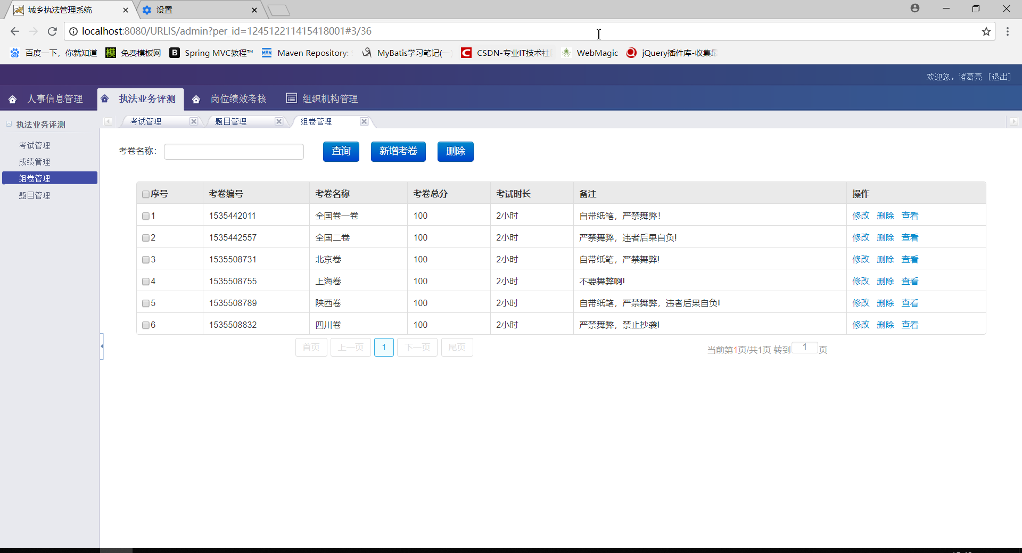

4.3.5修改考卷

1）点击想要进行修改的考卷所在行的“修改”链接，即可进入修改考卷页面

例如修改“华迪实训毕业考试”

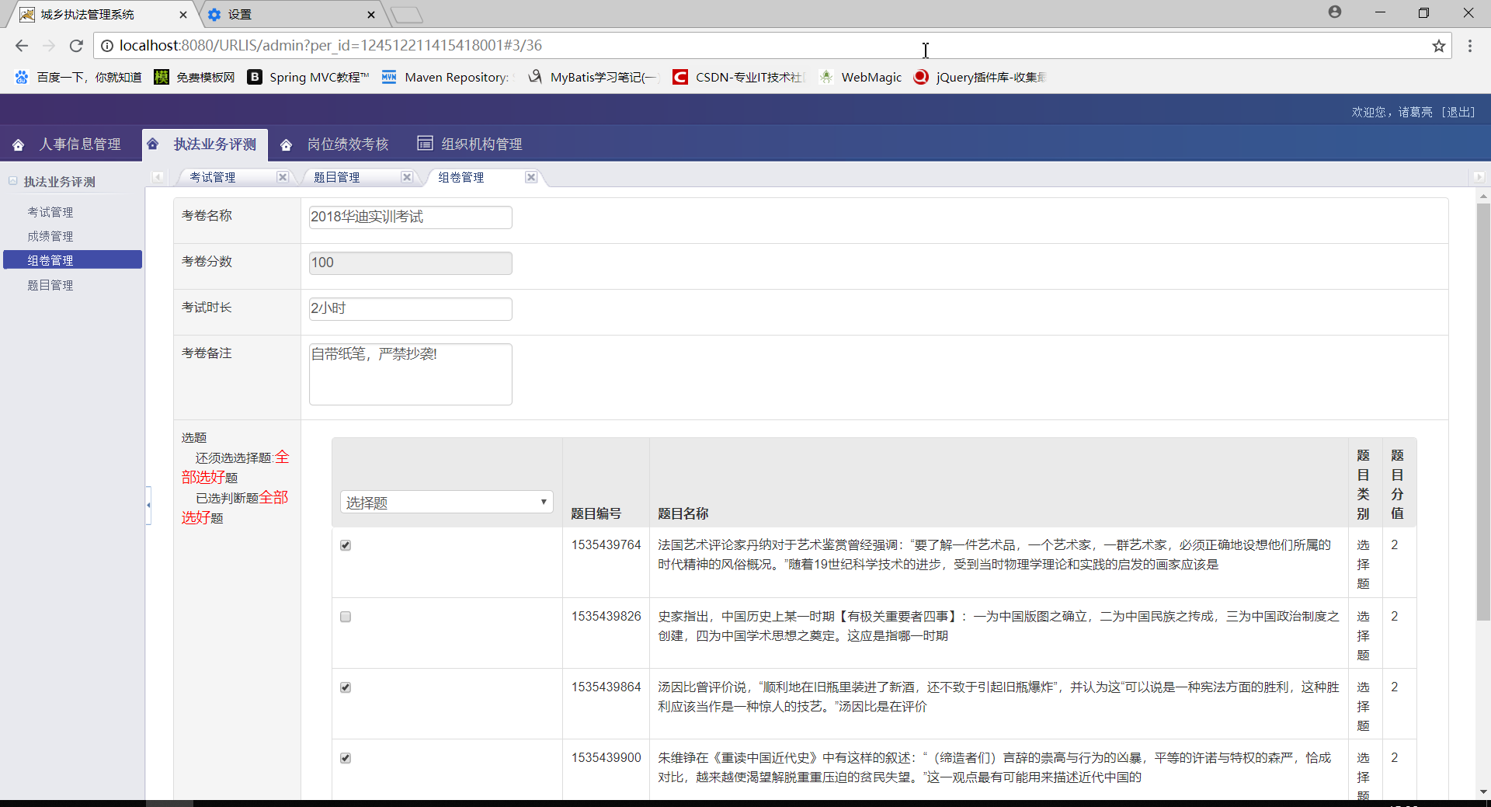

2）编辑考卷信息，点击保存按钮，即可修改考卷

例如修改“考卷名称”为“华迪实训毕业考试”

“考试时长”为“4小时”

“考试备注”为“以小组为单位，合力完成一个项目”

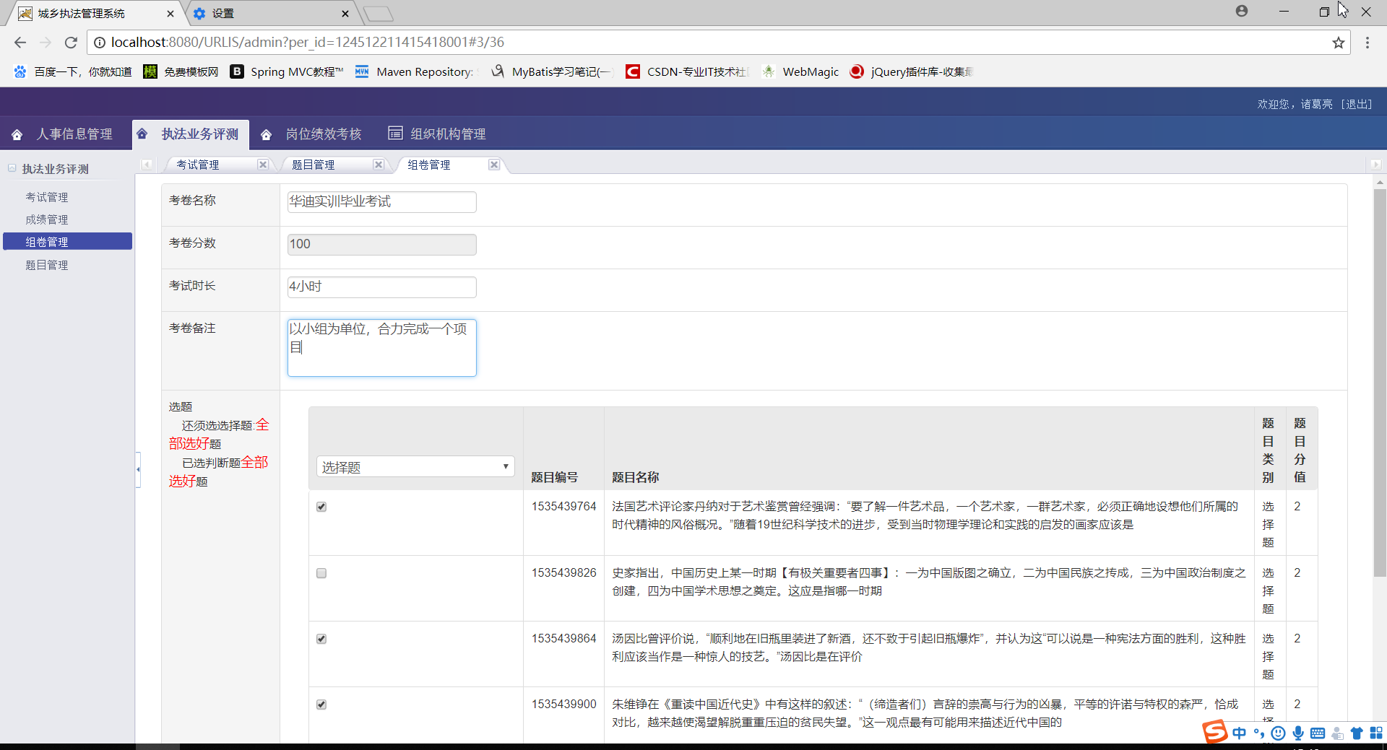

3）系统提示修改成功

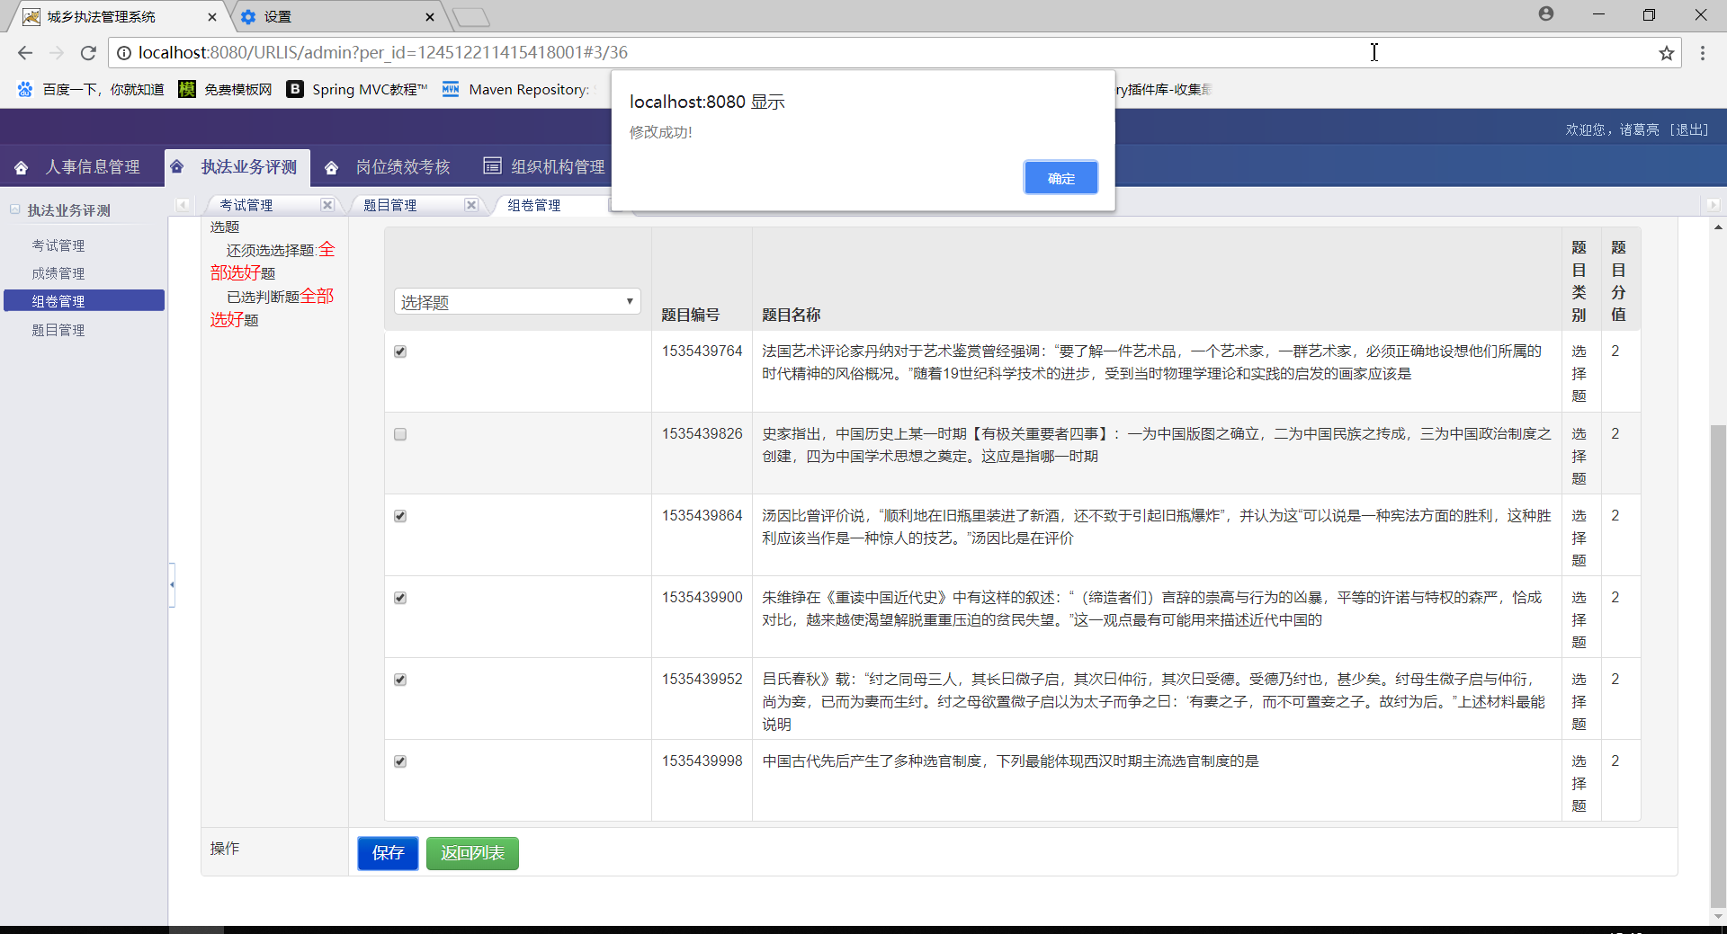

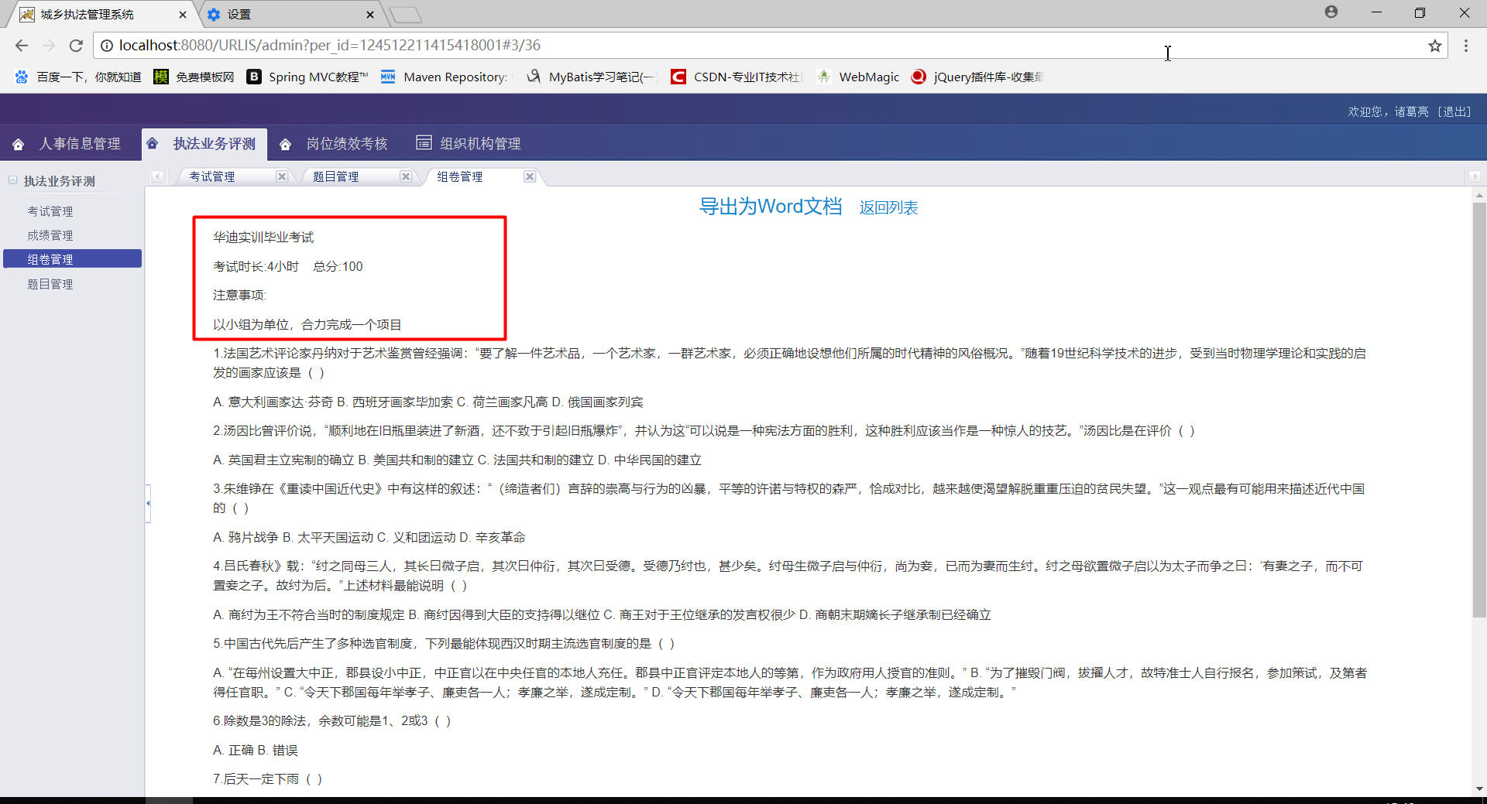

4.3.6查看并导出考卷

1）点击想要查看的考卷所在行的“查看”链接，接口进入查看考卷详情页面

例如查看“2018华迪实训考试”的详细信息

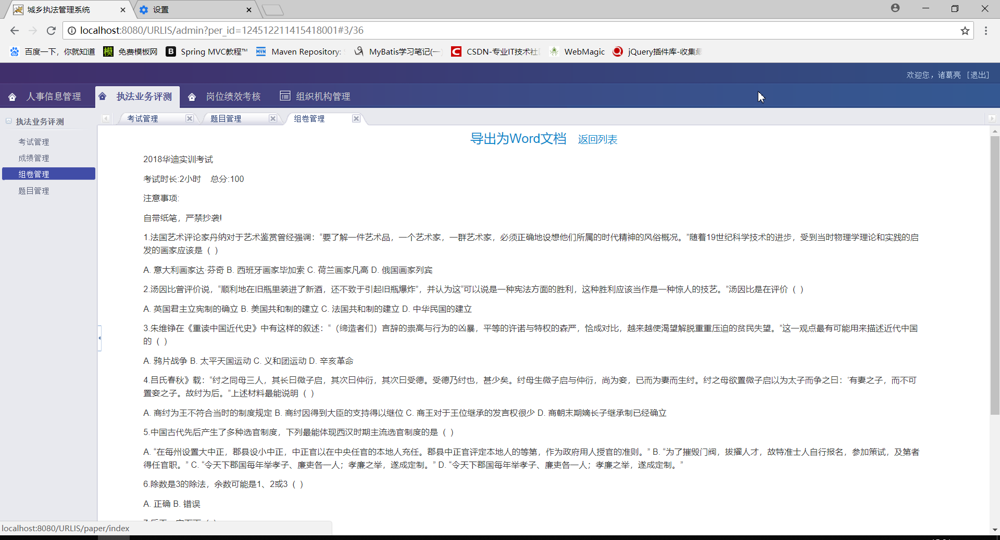

2）点击“导出为Word文档”链接，即可将该考卷导出为word文件

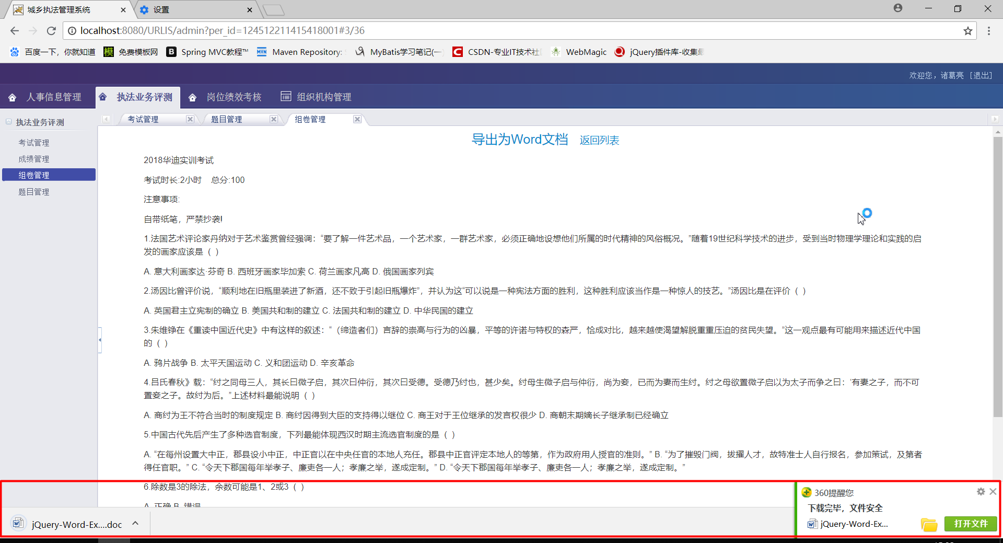

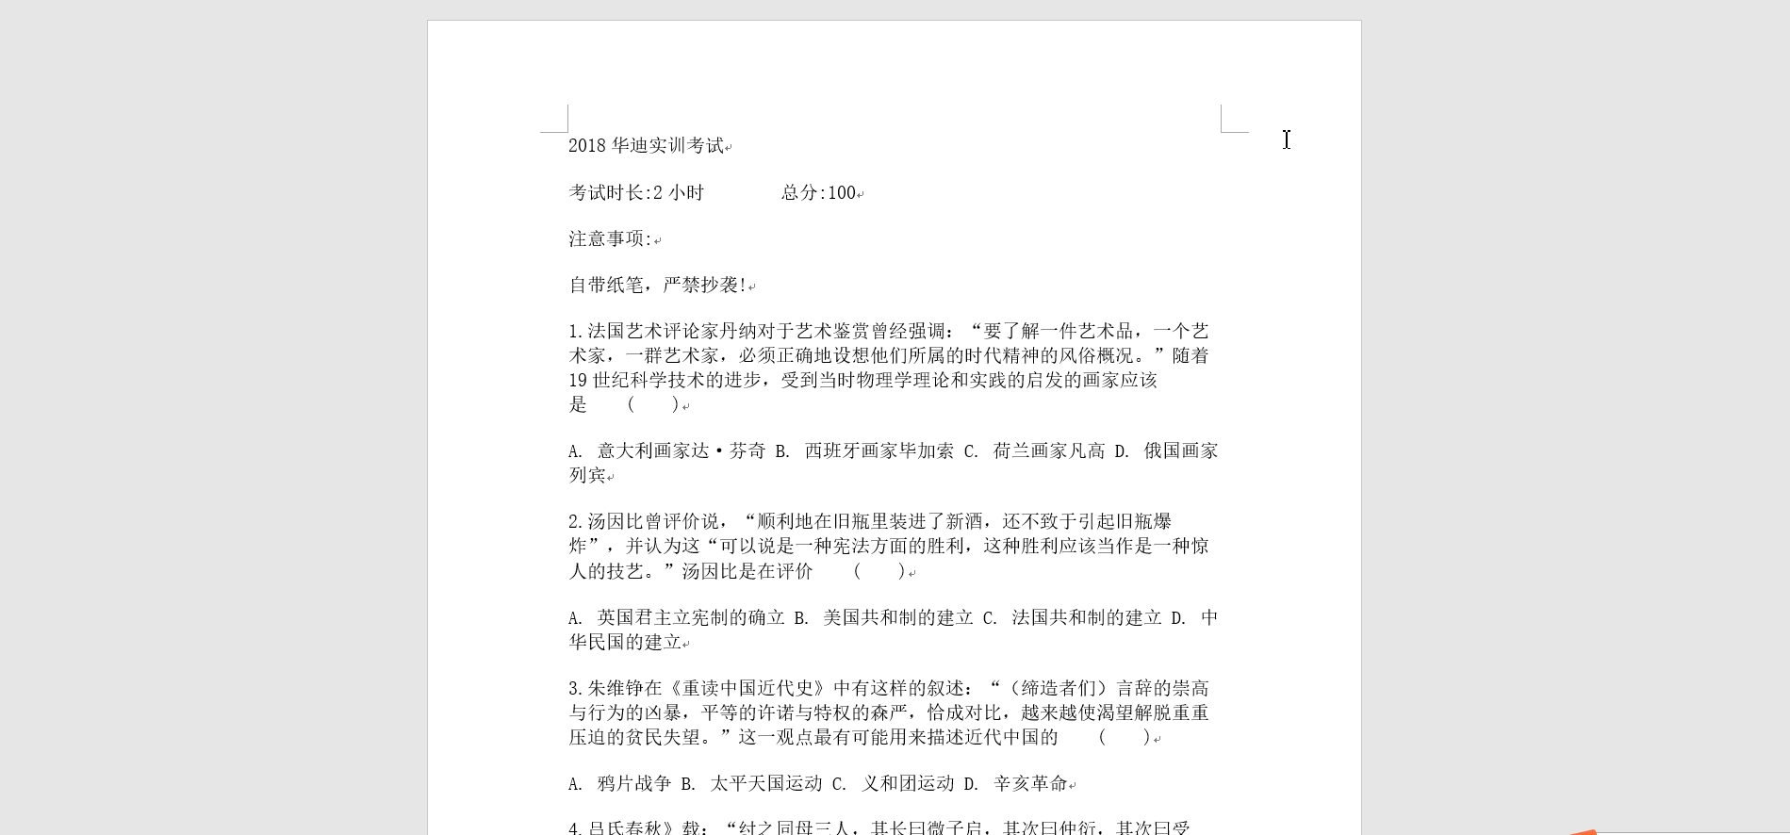

4.4题目管理

4.4.1展示所有题目信息

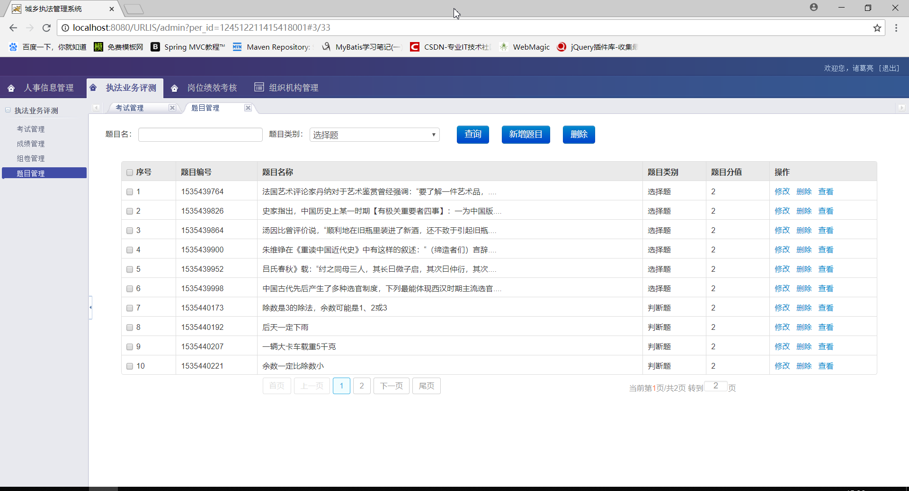

4.4.2根据题目名称和题目类别搜索题目

1）在搜索框输入题目名称关键字，选择题目类别，点击搜索按钮，即可获取搜索结果

例如输入“法国”，选择类别为“选择题”

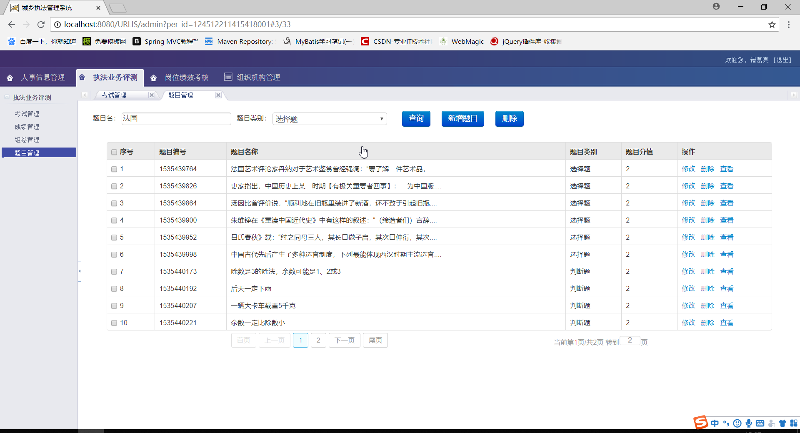

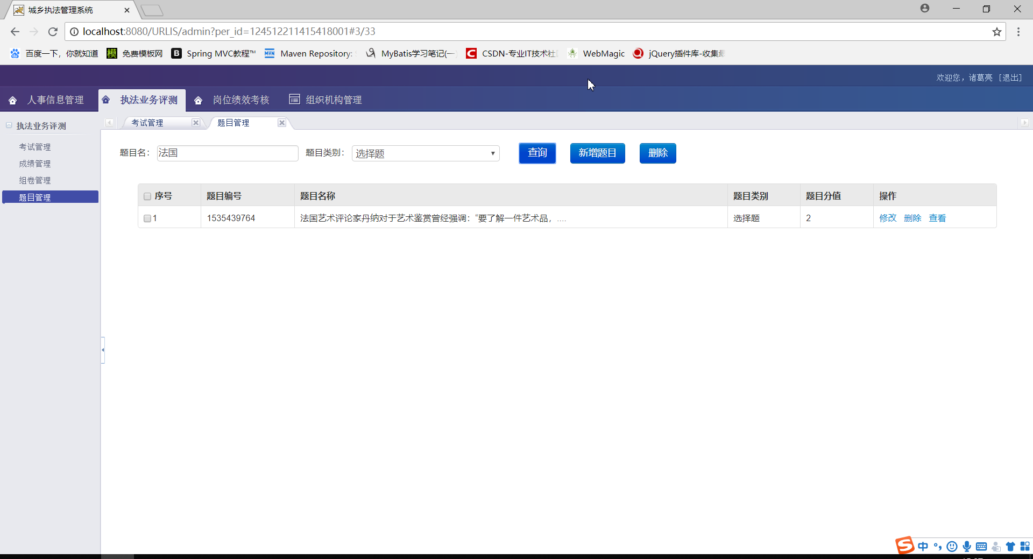

4.4.3新增题目

1）点击新增题目按钮，即可跳转至新增题目页面

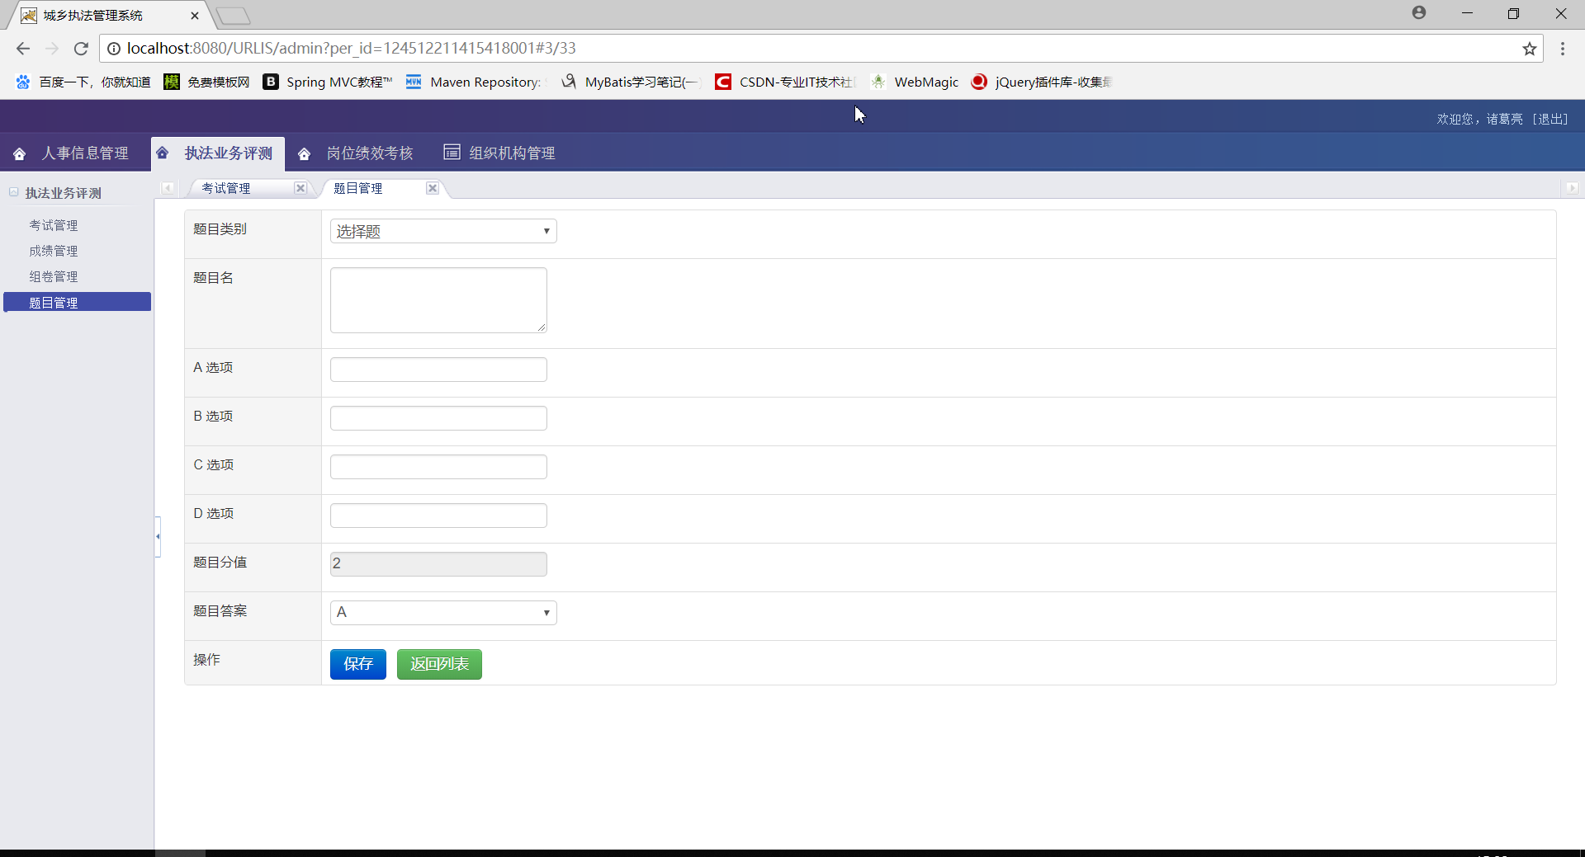

2）输入题目信息，点击保存按钮，即可新增一个题目

例如输入 “题目类别”：“判断题” “题目名”：“早上不吃饭对胃不好？”

“A 选项”：“正确” “B 选项“：”错误“

“题目答案”：“A”

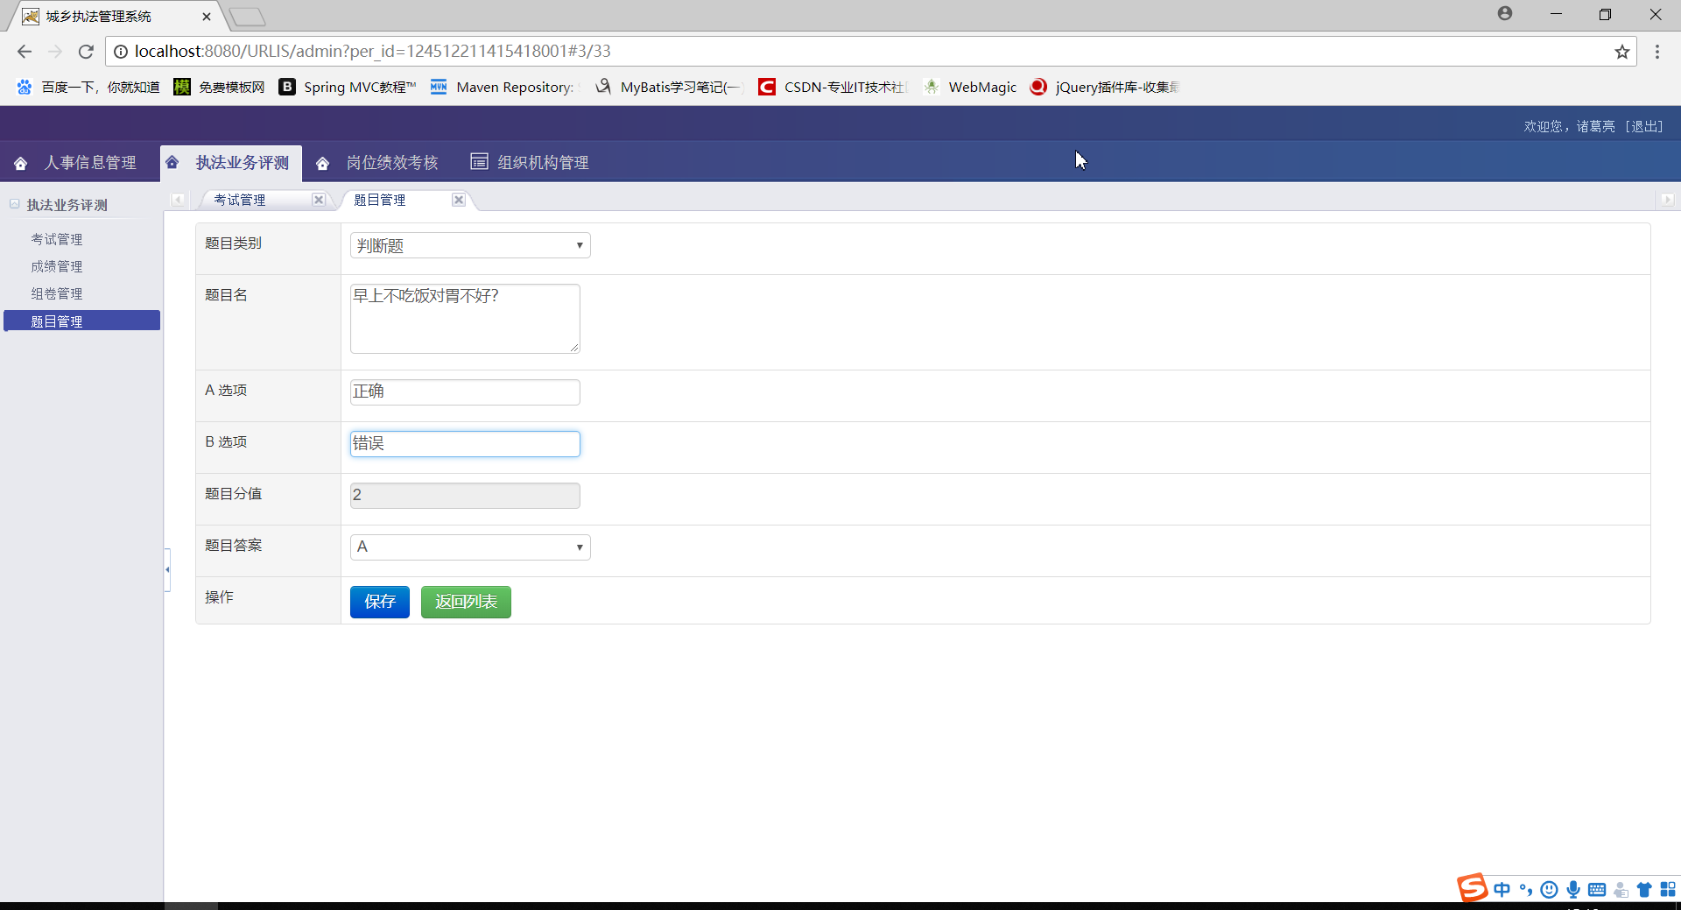

3）系统提示添加成功

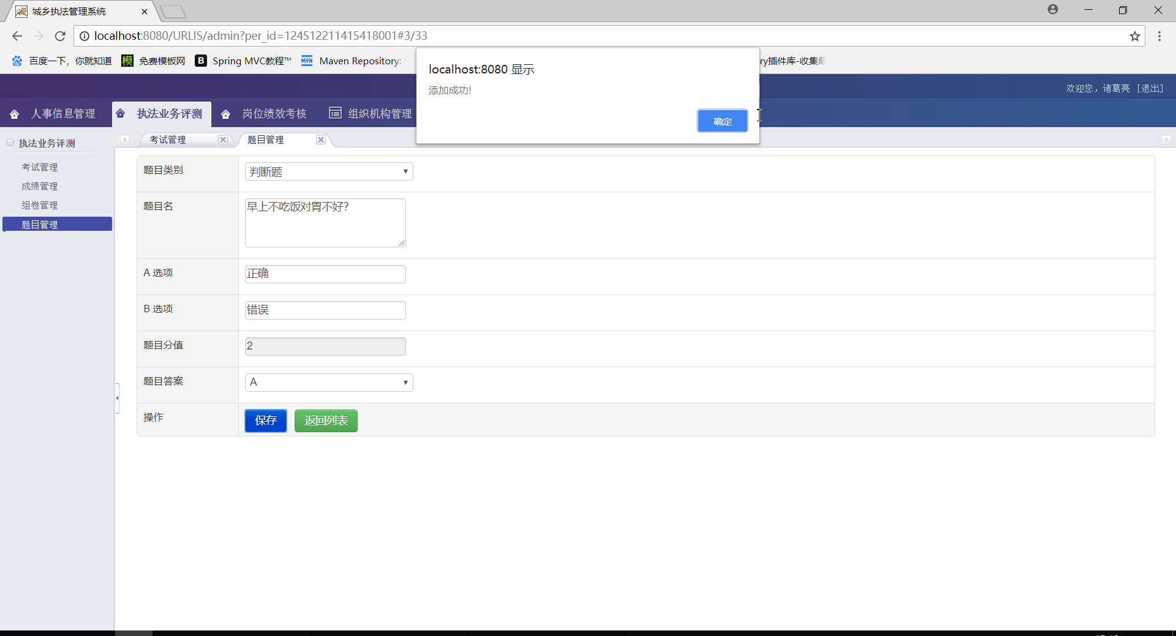

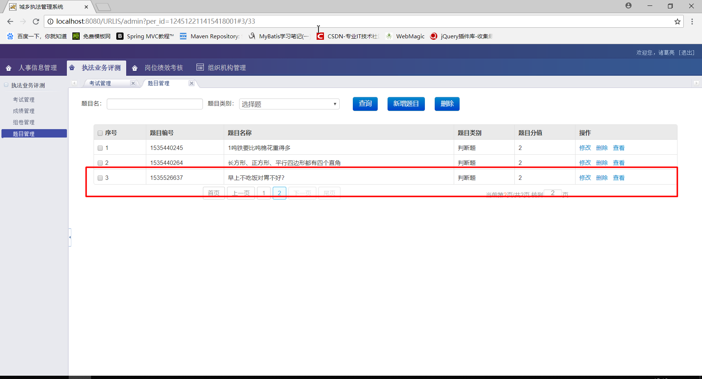

4.4.4删除题目

1）点击想要删除题目所在行第一列的复选框，点击删除按钮，即可删除

例如删除“晚上不吃饭能减肥吗?”

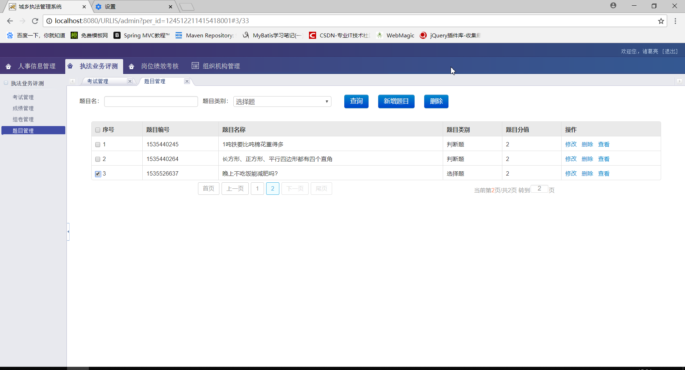

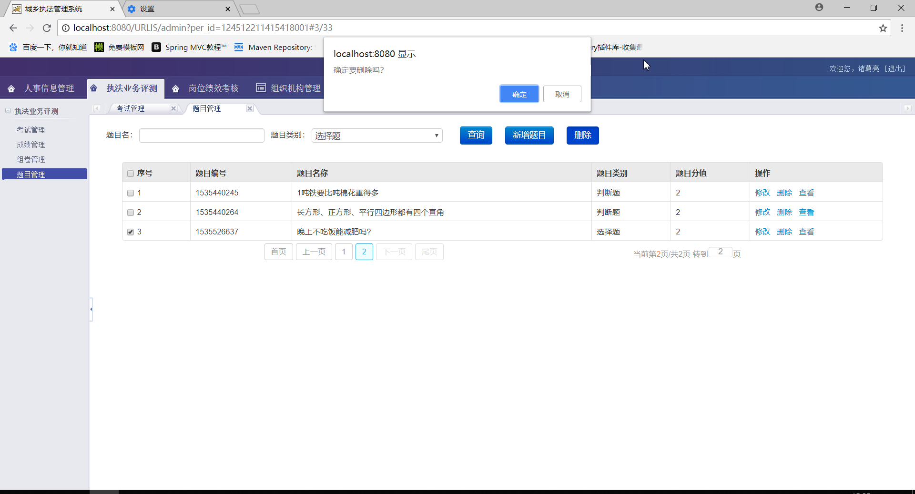

2）系统提示删除成功

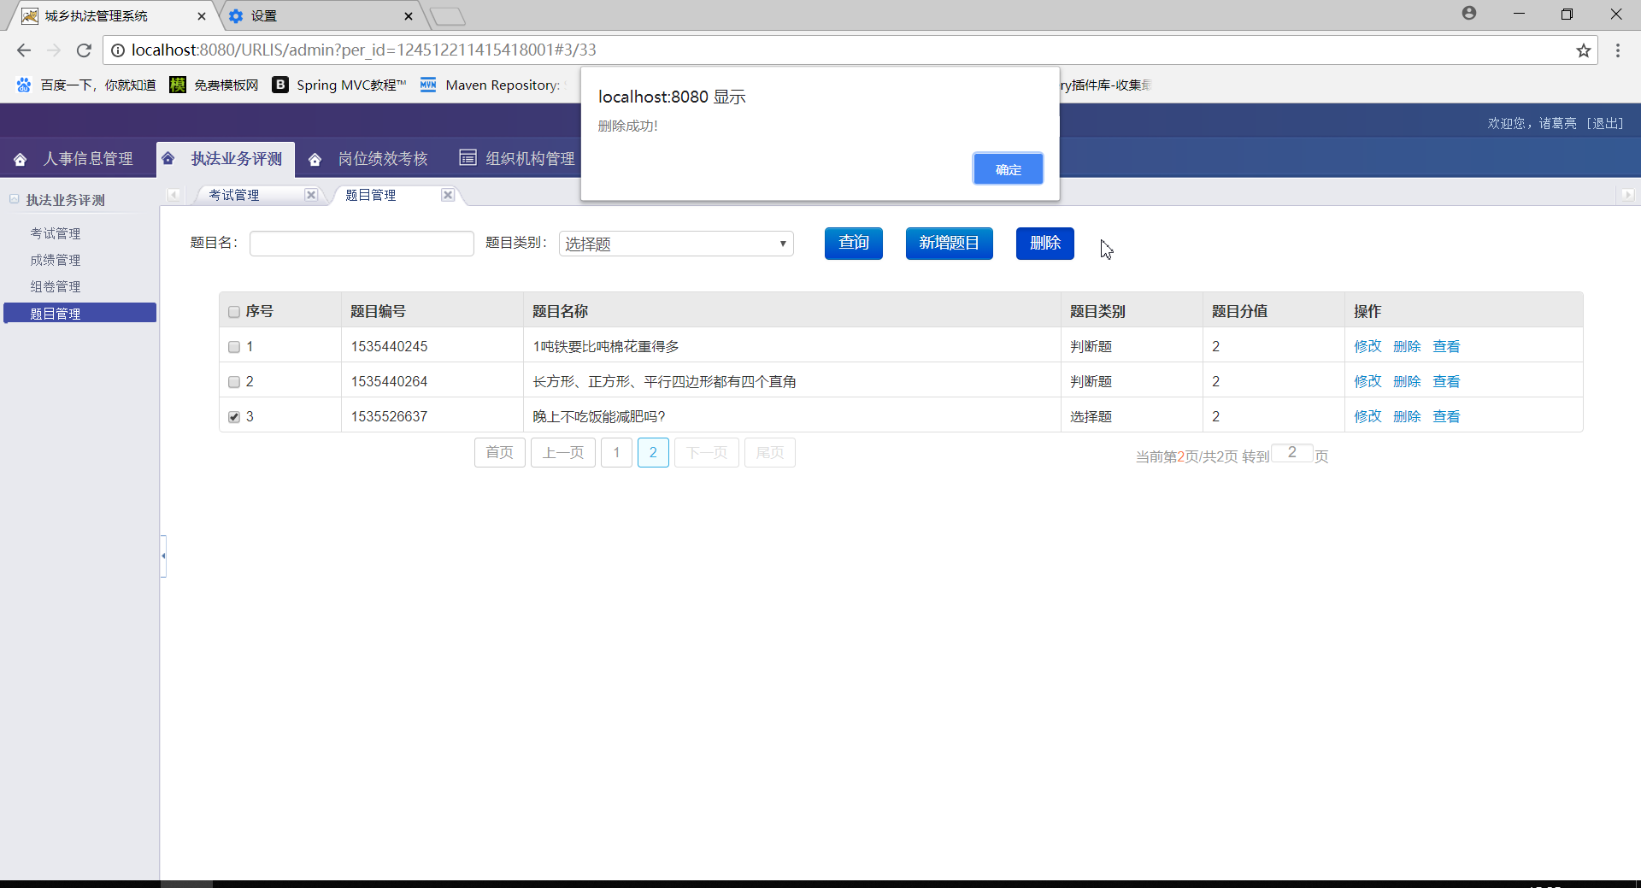

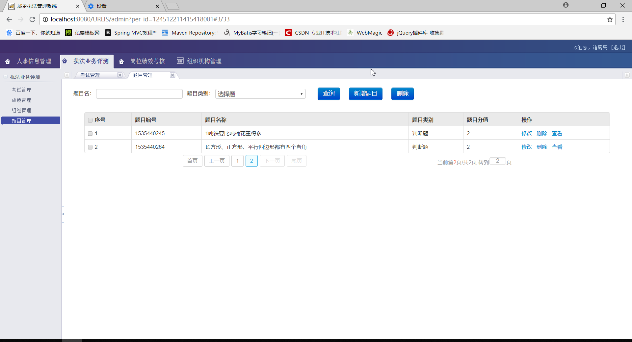

4.4.5修改题目

1）点击点击想要查看题目所在行的“修改“按钮，即可跳转至修改题目信息页面

例如点击“早上不吃饭对胃不好?”题目的信息

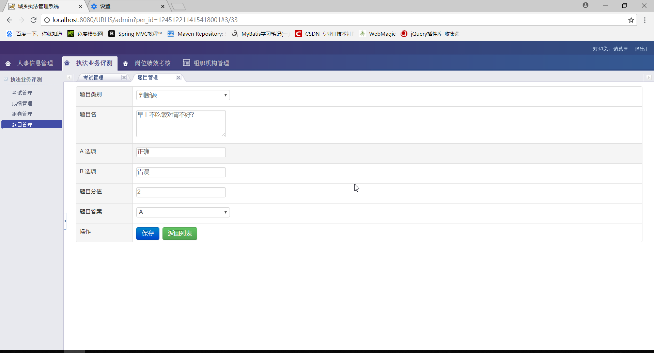

2）编辑题目信息，点击保存按钮

例如修改 “题目类别”为“选择题”

“题目名”为“晚上不吃饭能减肥吗?”

“A 选项“为“不一定”

“B 选项”为“可能”

“C 选项“为 “说不准”

“D 选项”为 “谁知道呢”

“题目答案“为“D”

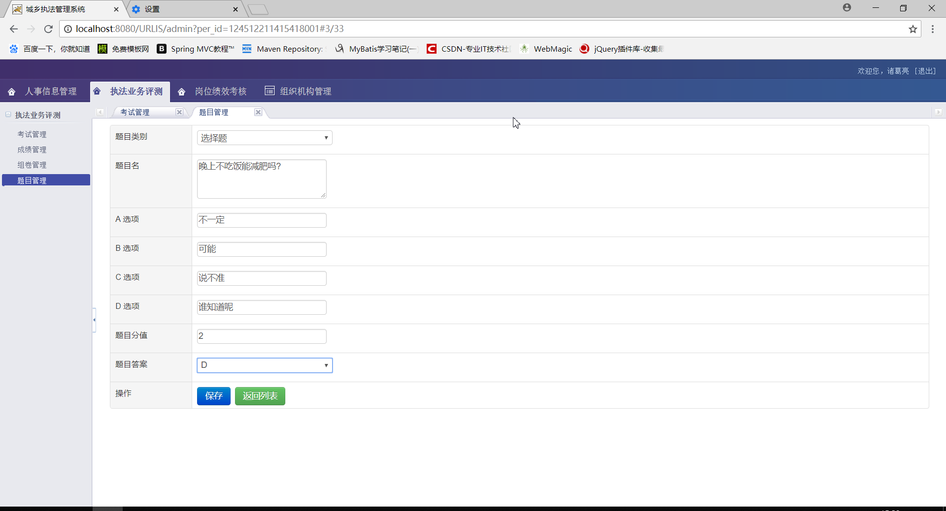

3)系统提示修改成功

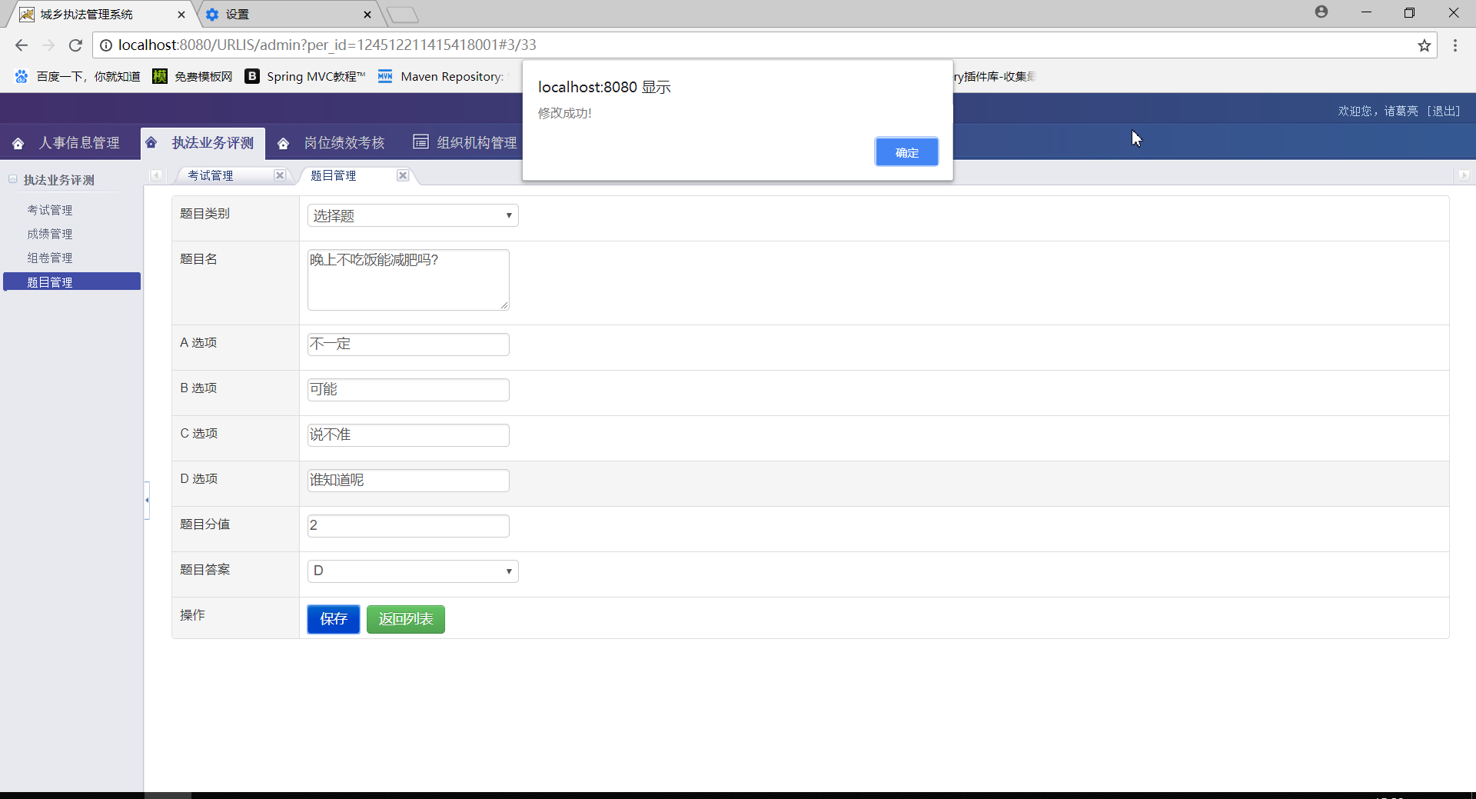

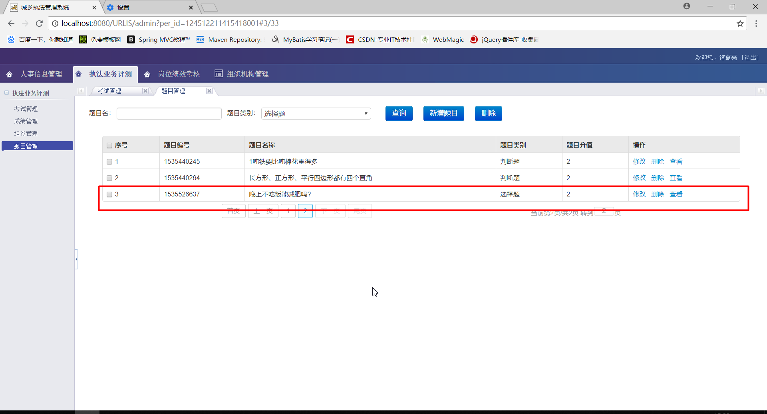

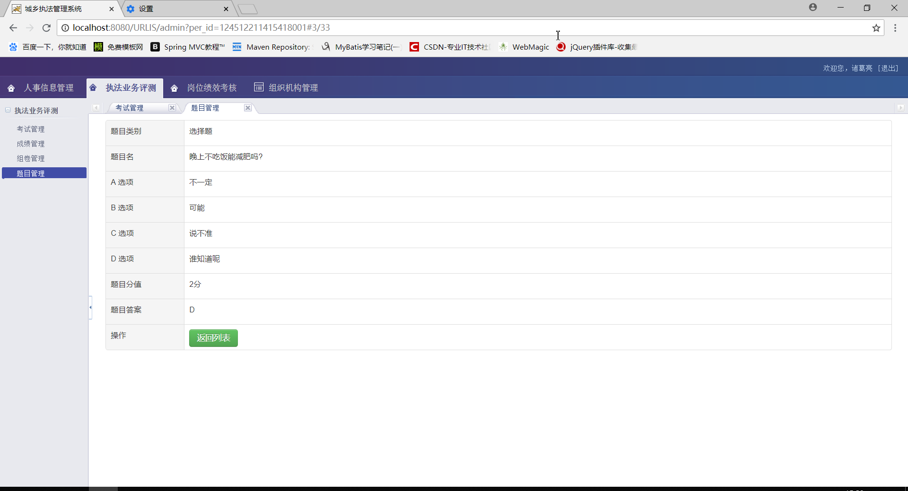

4.4.6查看题目

1）点击想要查看题目所在行的“查看按钮”，即可跳转至查看题目详细信息页面

例如查看“早上不吃饭对胃不好？”的详细信息

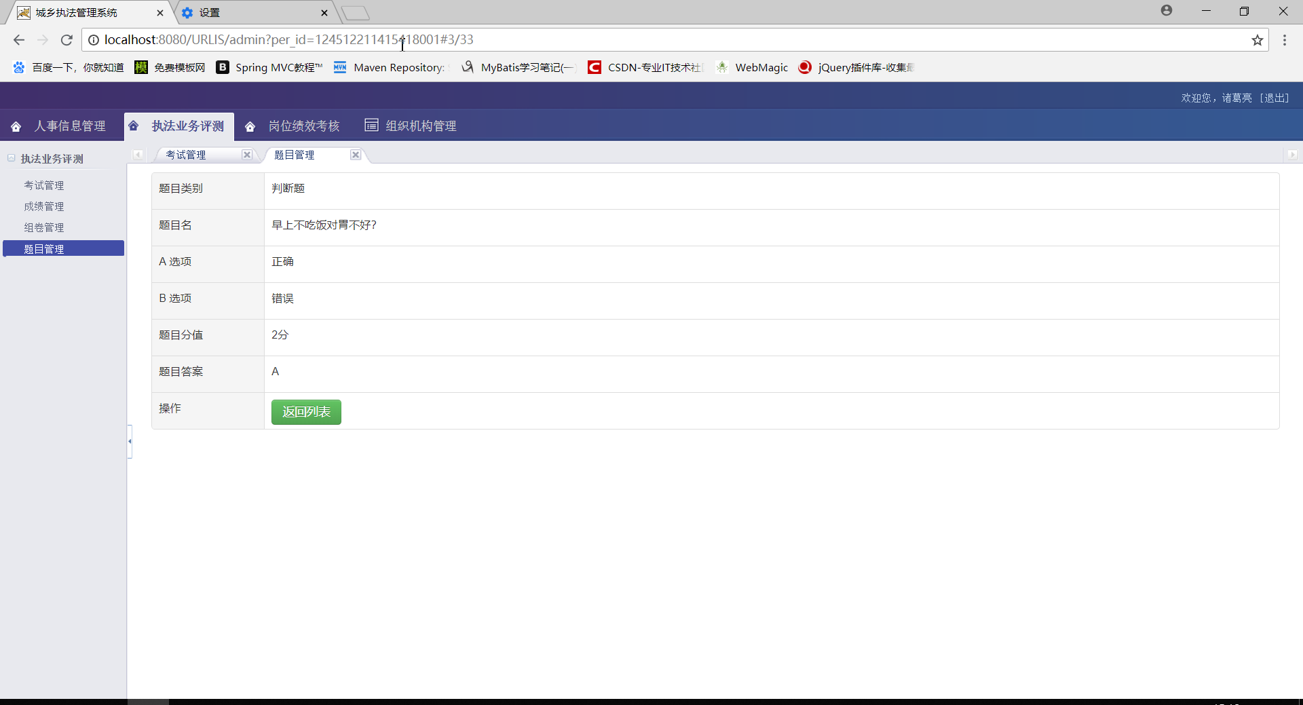

1. 岗位绩效考核

5.1考核记录管理

5.1.1展示所有考核记录

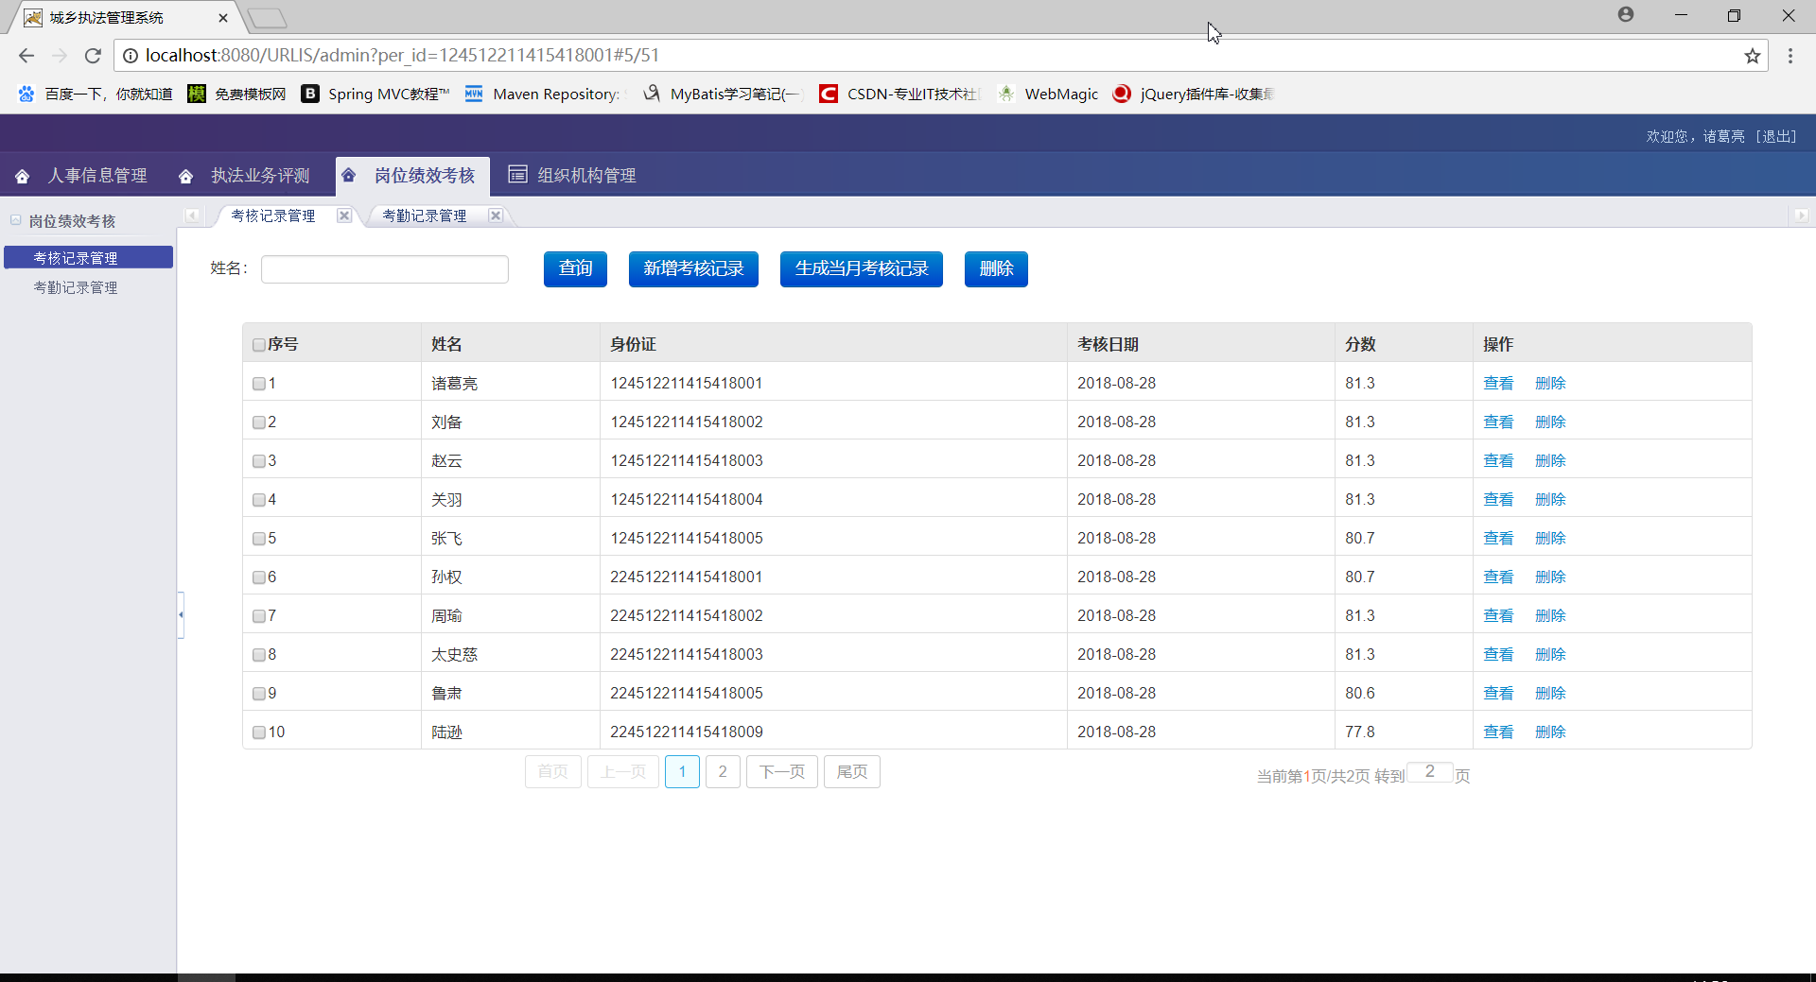

5.1.2根据姓名搜索考核记录

1）在搜索框输入姓名，点击搜索按钮，即可获得搜索结果

例如输入“曹操”

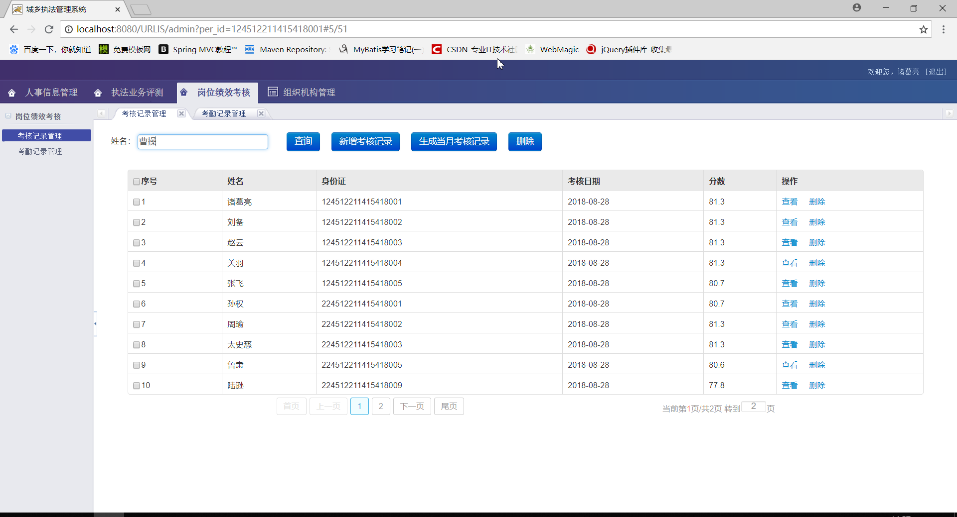

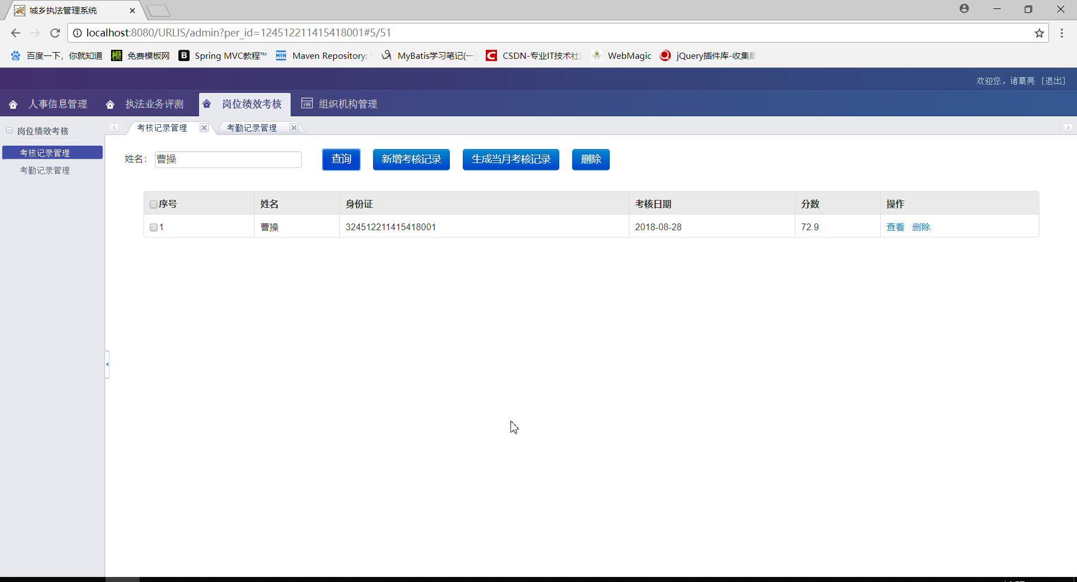

5.1.3新增考核记录

1）点击新增考核记录按钮，跳转至新增考核记录页面

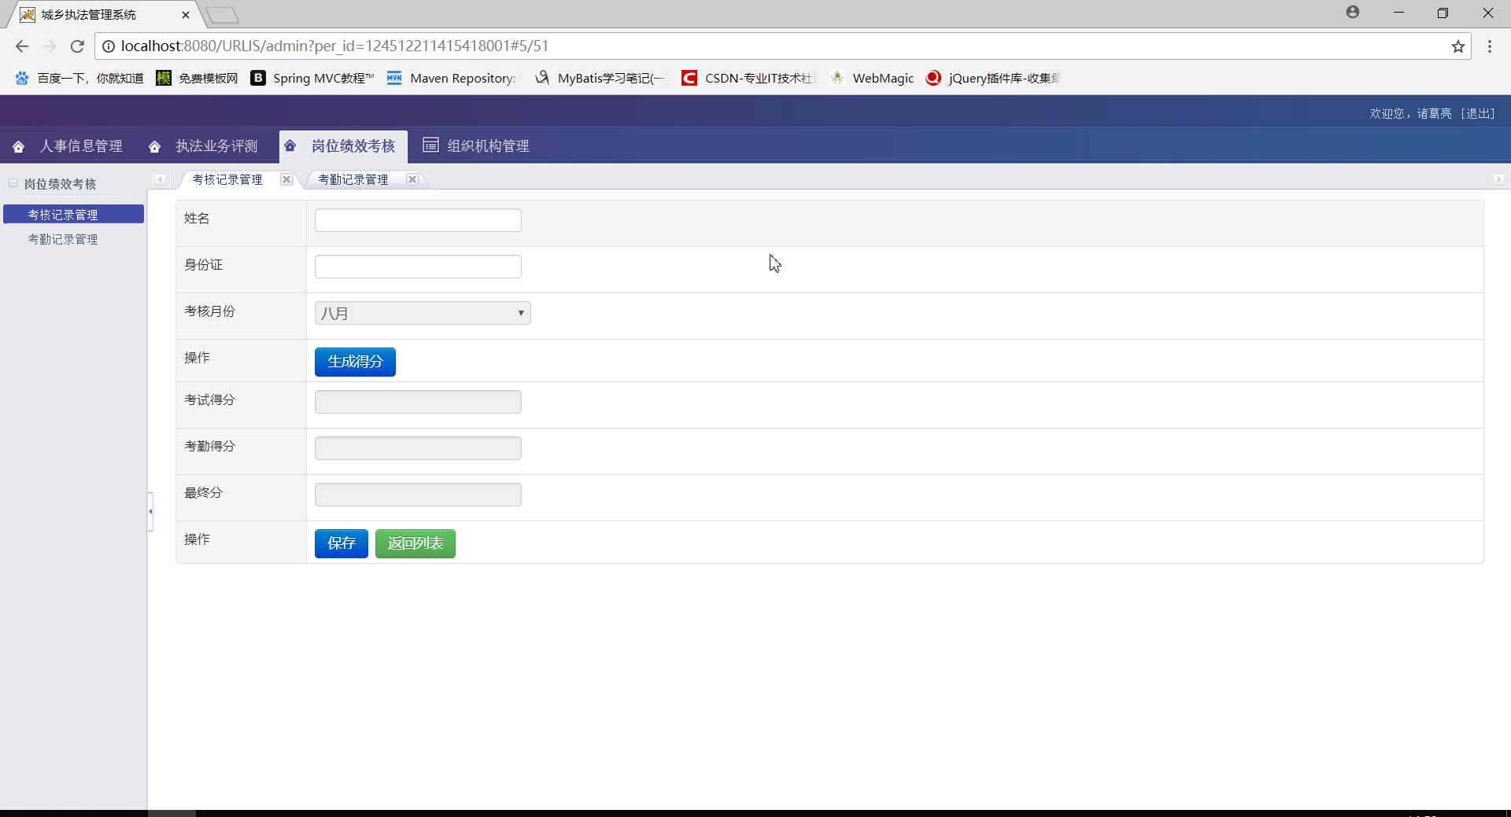

2）输入有效的身份证号，点击生成按钮，即可获取姓名和各个分数

例如输入“424512211415418185”

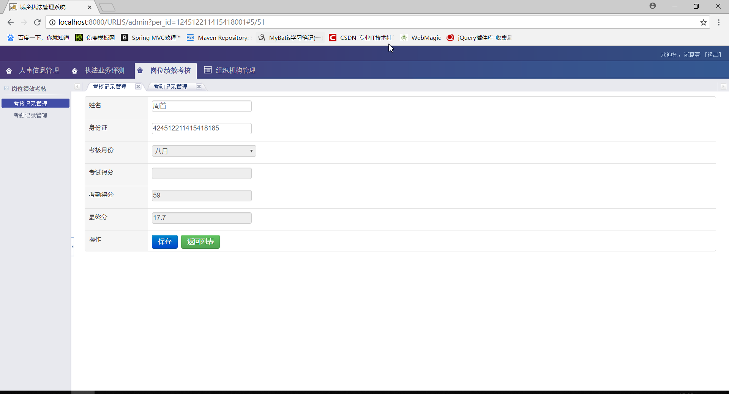

3）点击保存按钮，系统提示成功

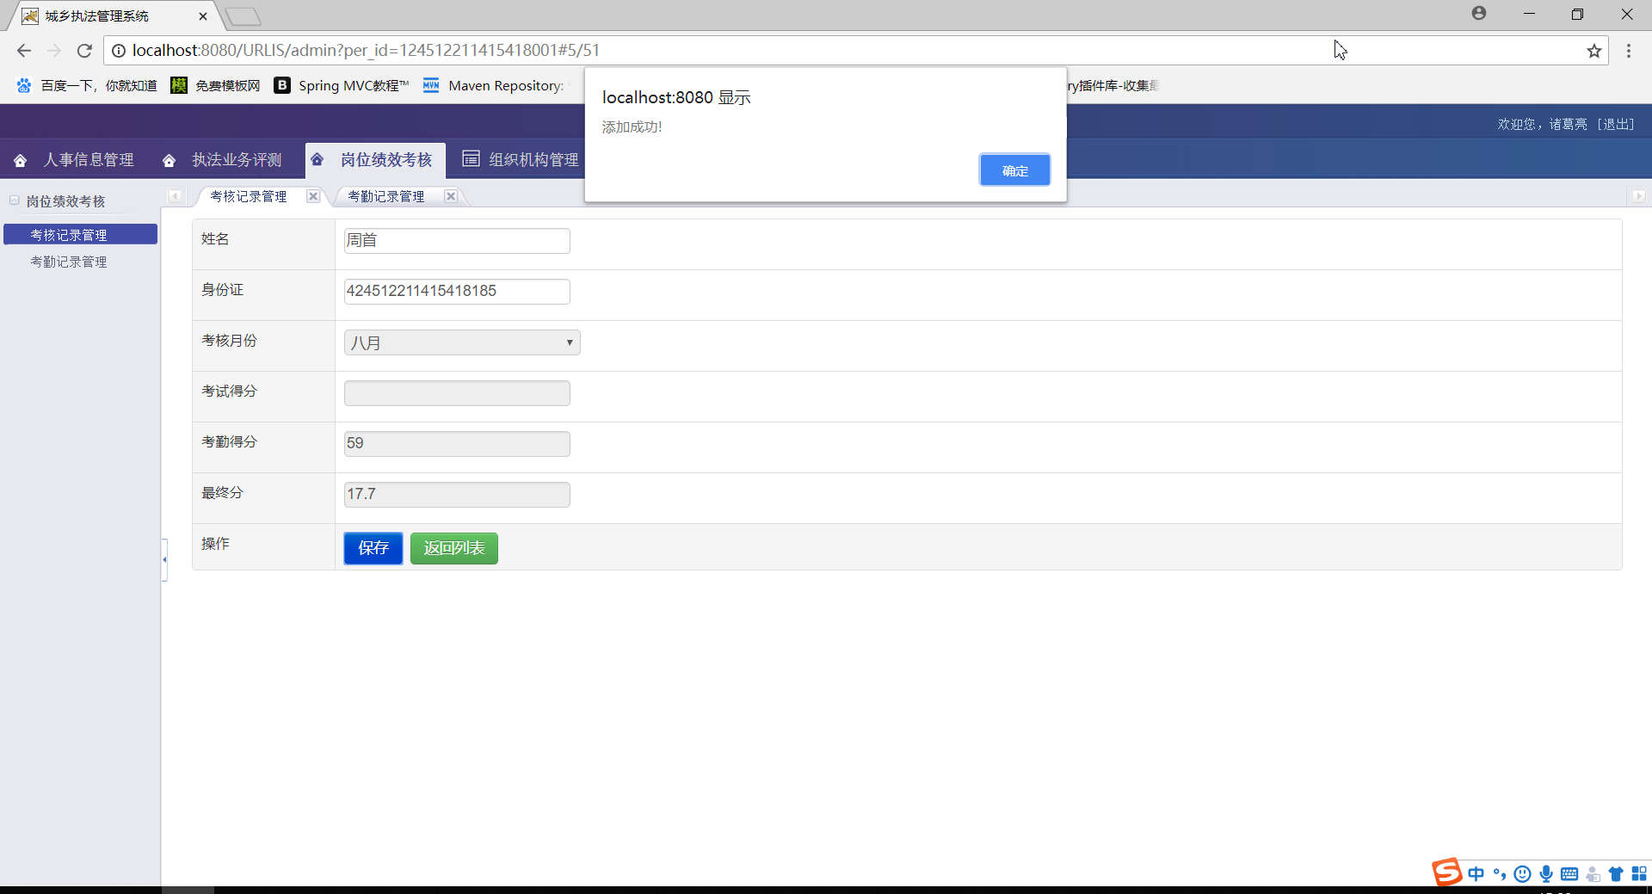

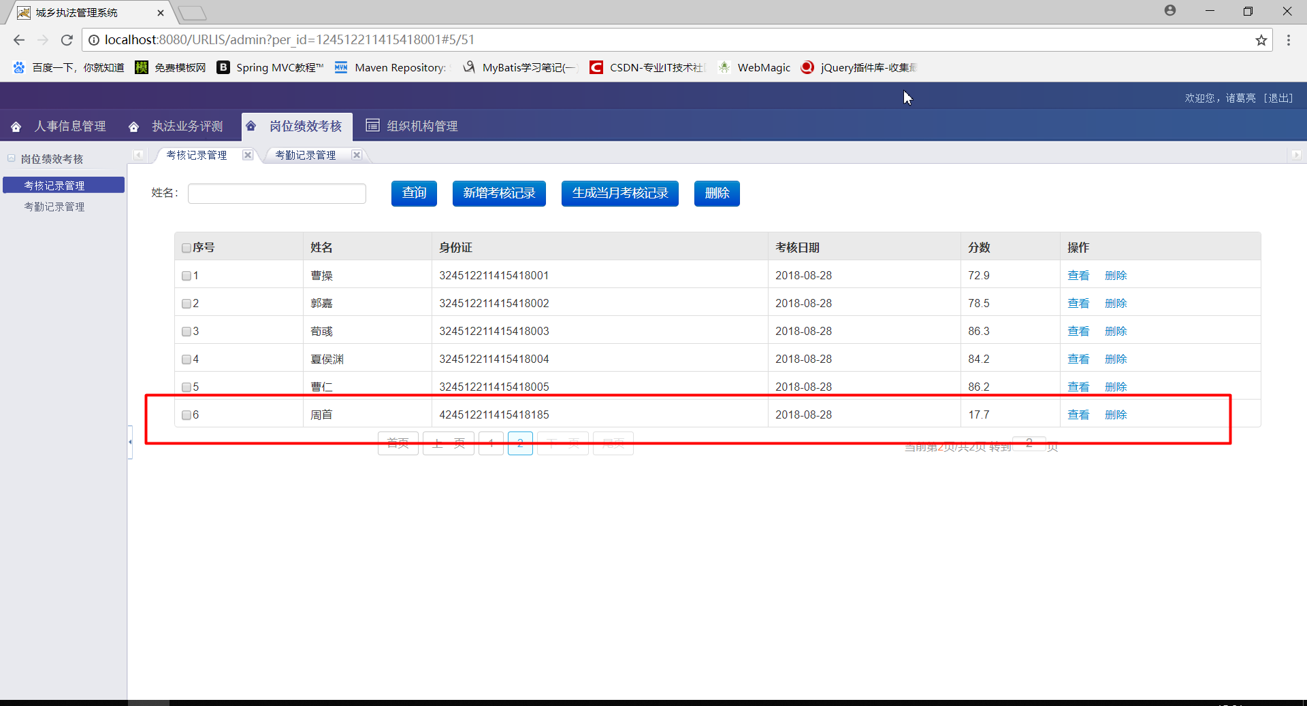

5.1.4自动生成考核记录

1）点击生成当月考核记录按钮即可自动生成当月所有人员的考核记录

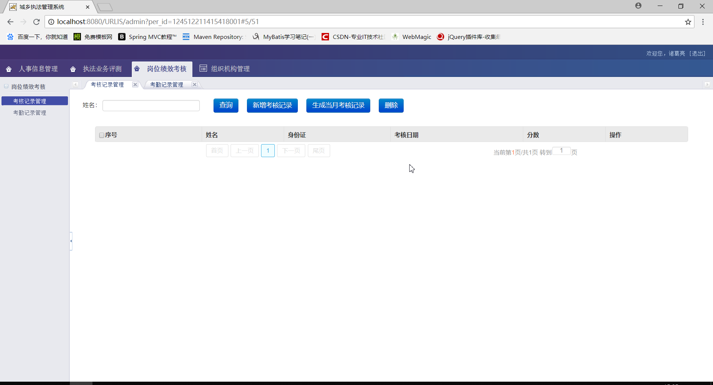

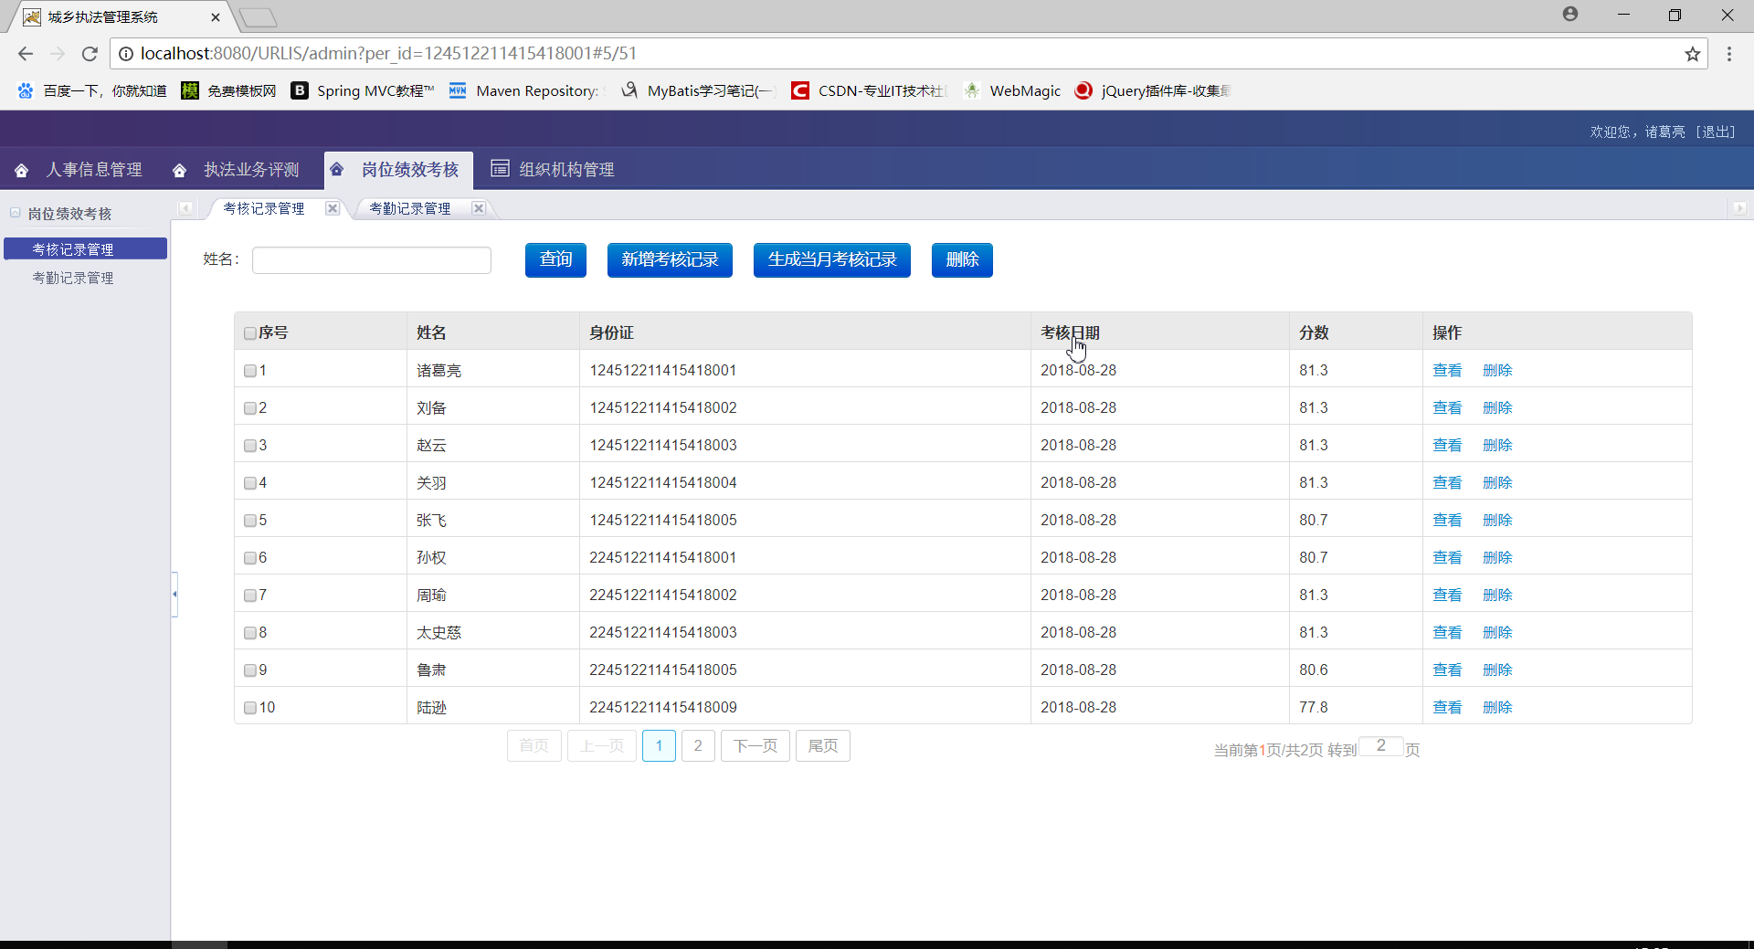

5.1.5删除考核记录

1）点击想要删除的考核记录所在行第一列的复选框，点击删除按钮，即可删除。

例如删除“周首”的考核记录

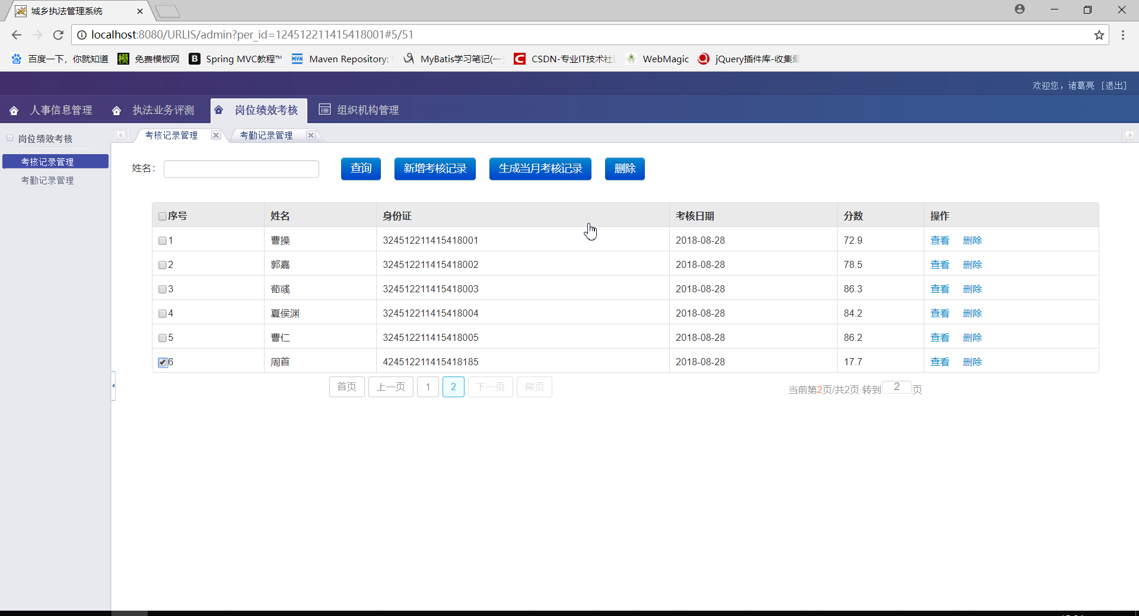

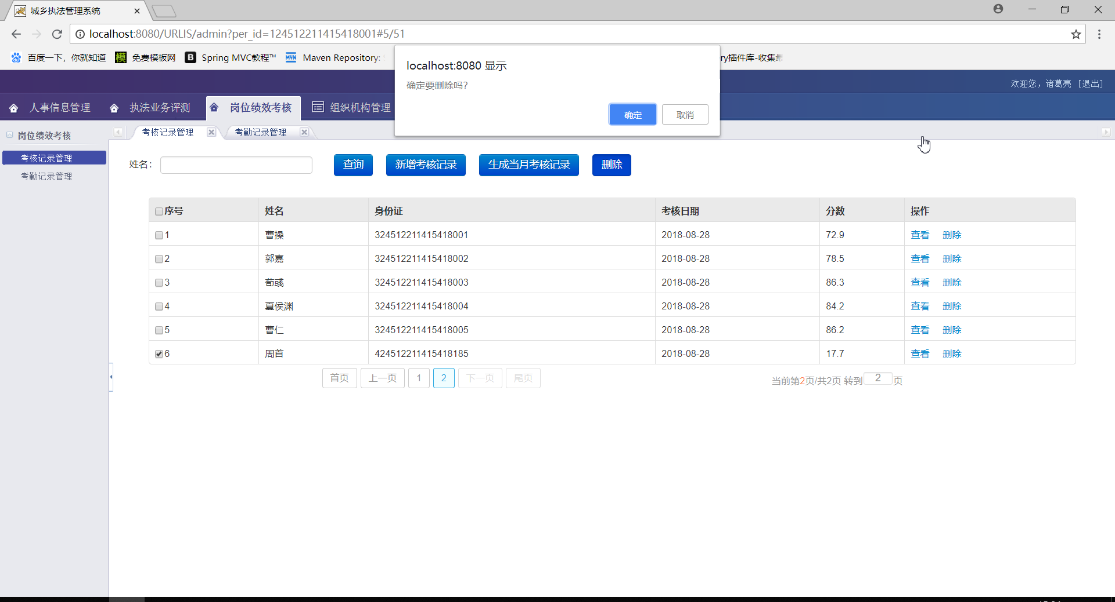

2）系统提示删除成功

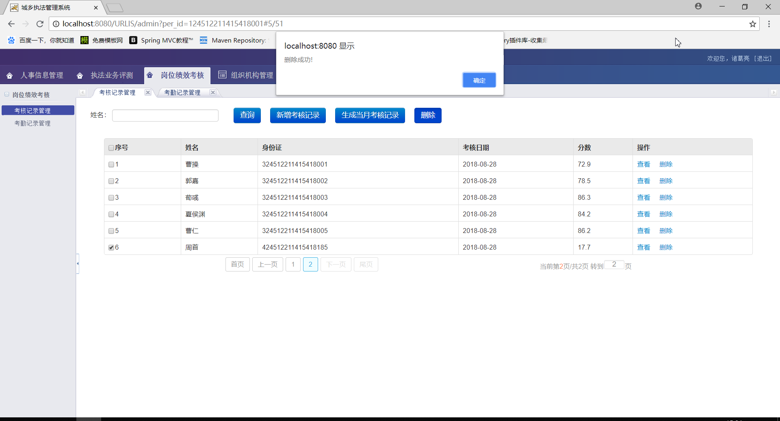

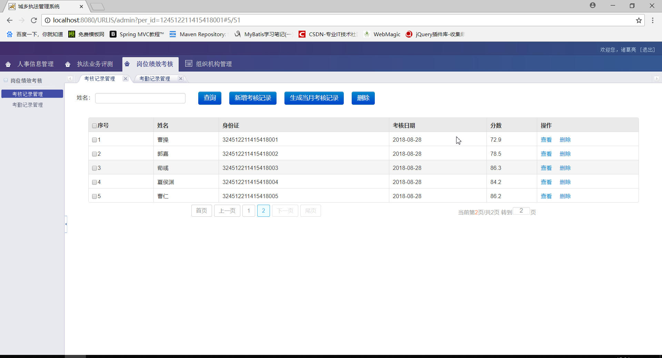

5.1.6查看考核记录

1）点击想要查看的考核记录所在行的“查看”链接，即可跳转至查看考核记录详情页面

例如查看“曹操”的考核记录

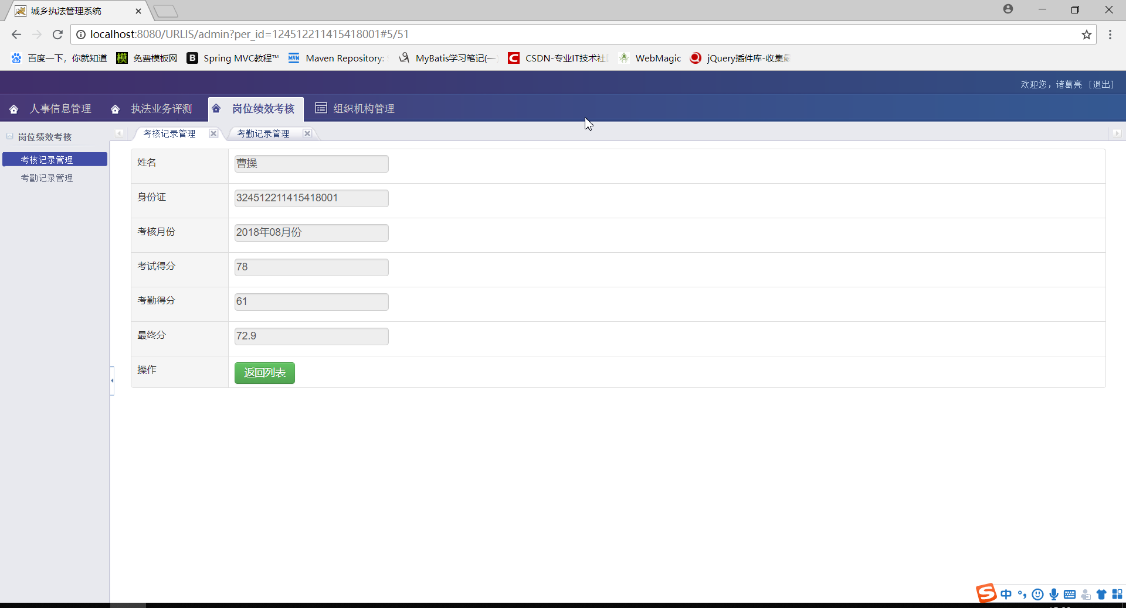

5.2考勤记录管理

5.2.1展示所有考勤记录

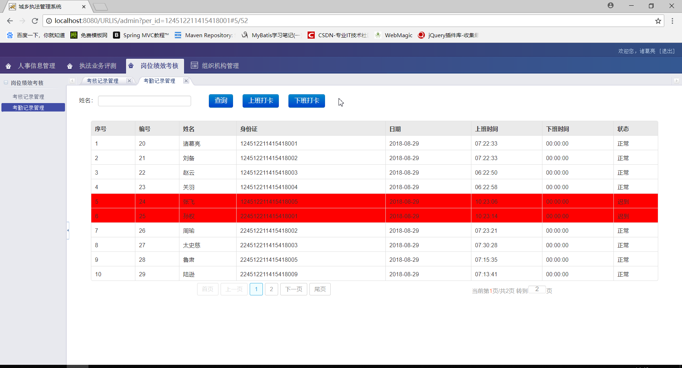

5.2.2根据姓名搜索考勤记录

1）在搜索框输入姓名，点击搜索按钮，即可获取搜索结果

例如输入 “曹操”

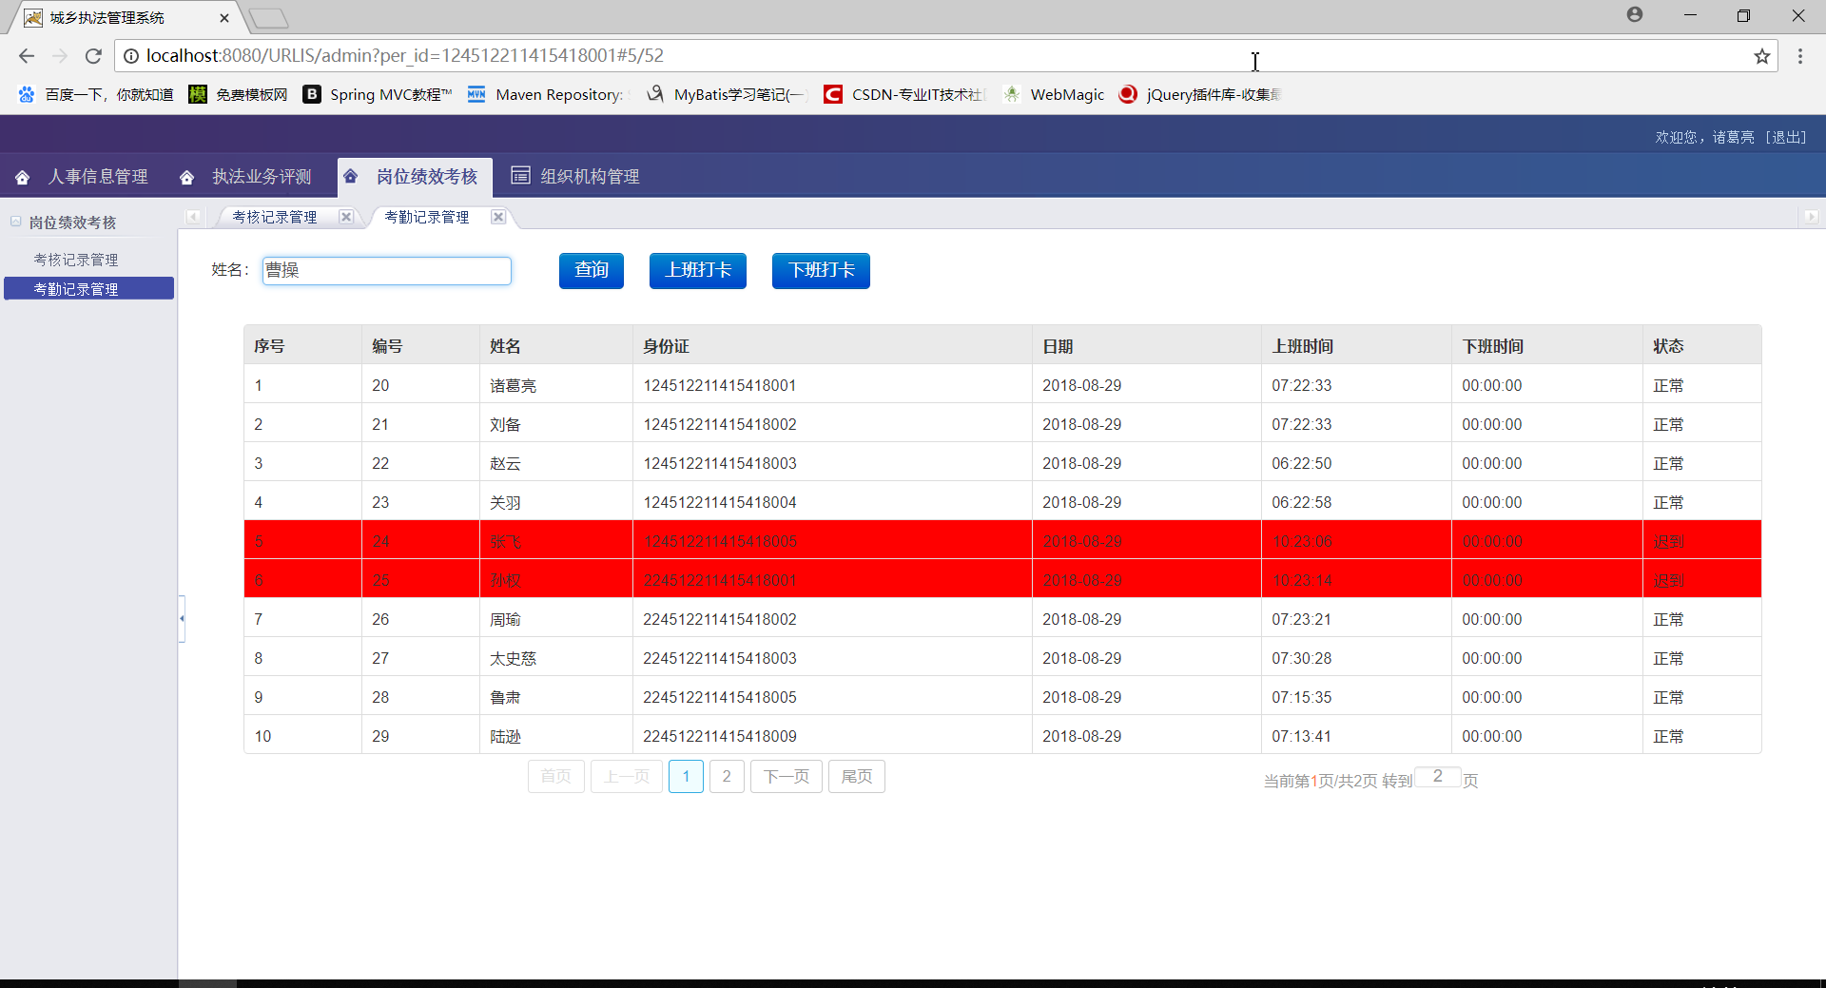

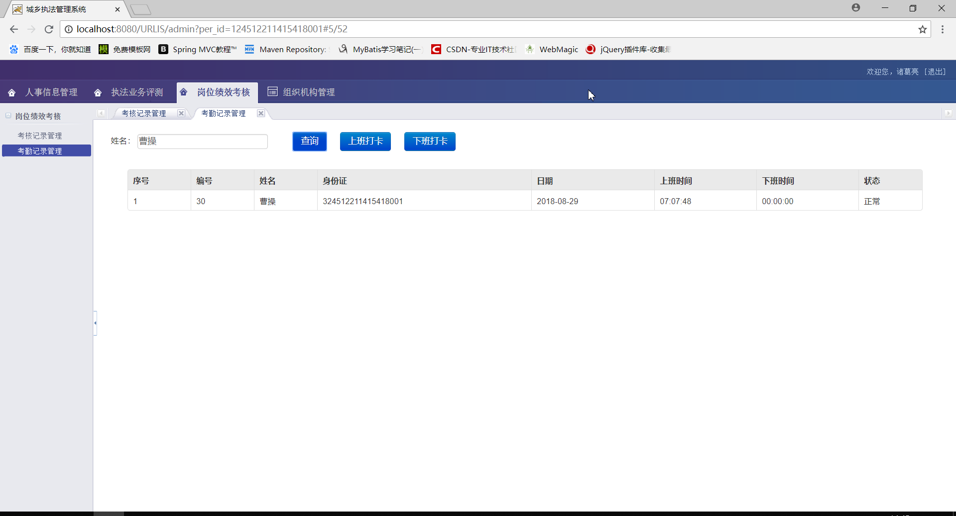

5.2.3上班打卡

1）点击“上班打卡”按钮，即可进入上班打卡界面

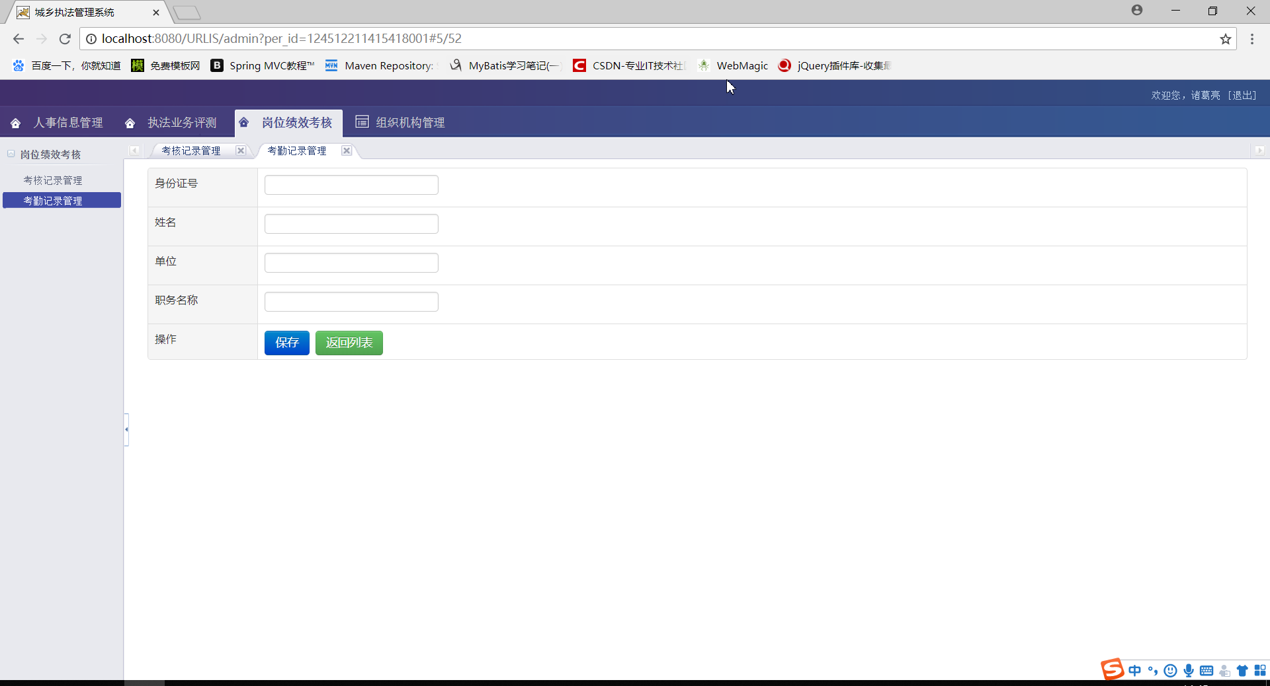

2）输入身份证号，即可自动获取其他信息，点击保存按钮

例如输入“424512211415418185”

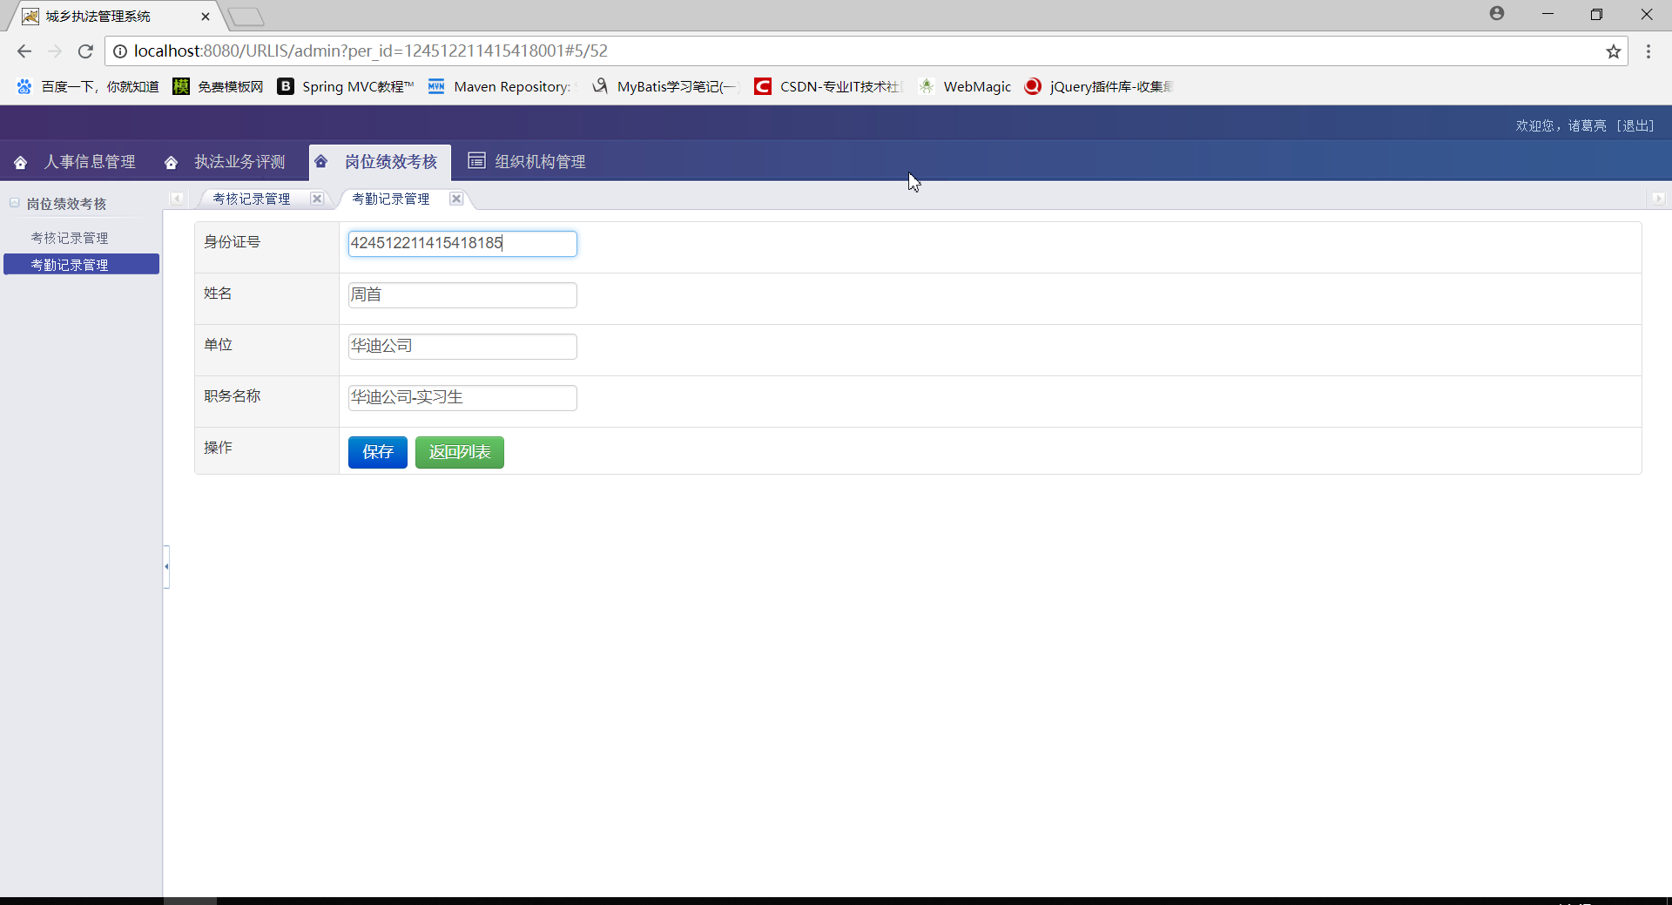

3）系统提示打卡成功

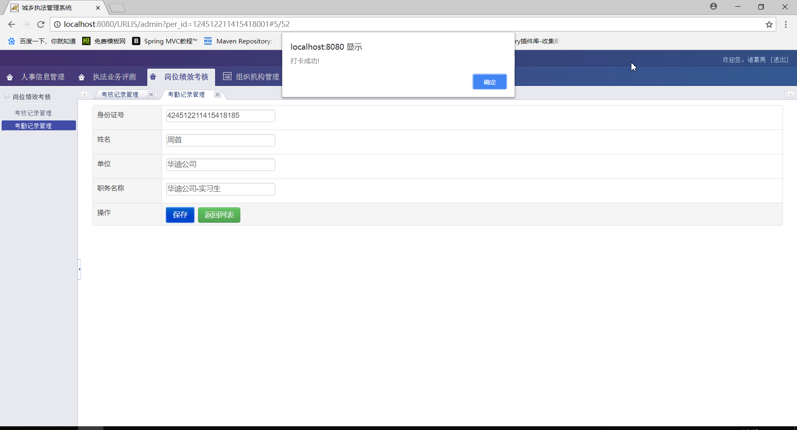

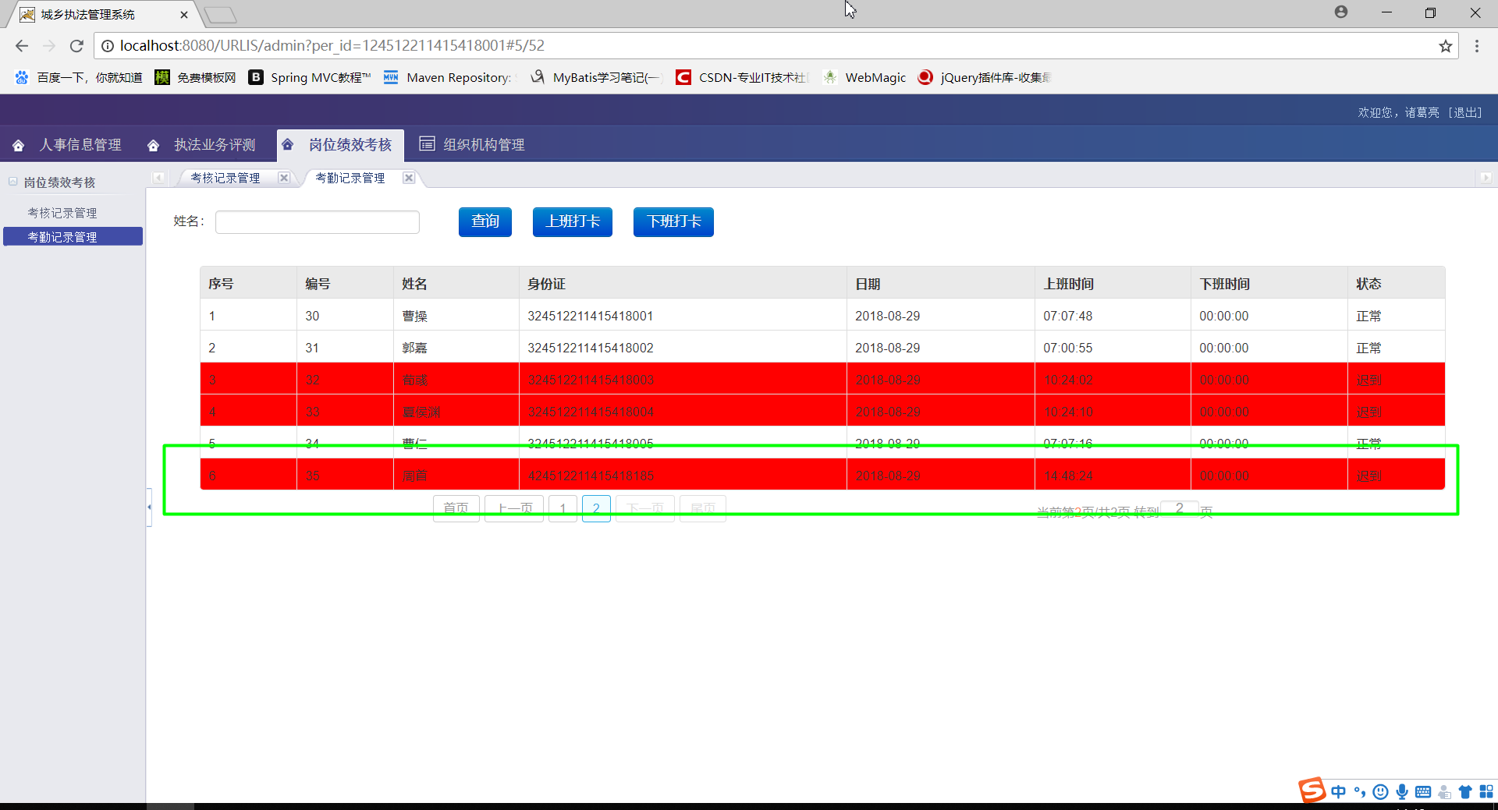

5.2.4下班打卡

1）点击“下班打卡”按钮，即可进入下班打卡界面

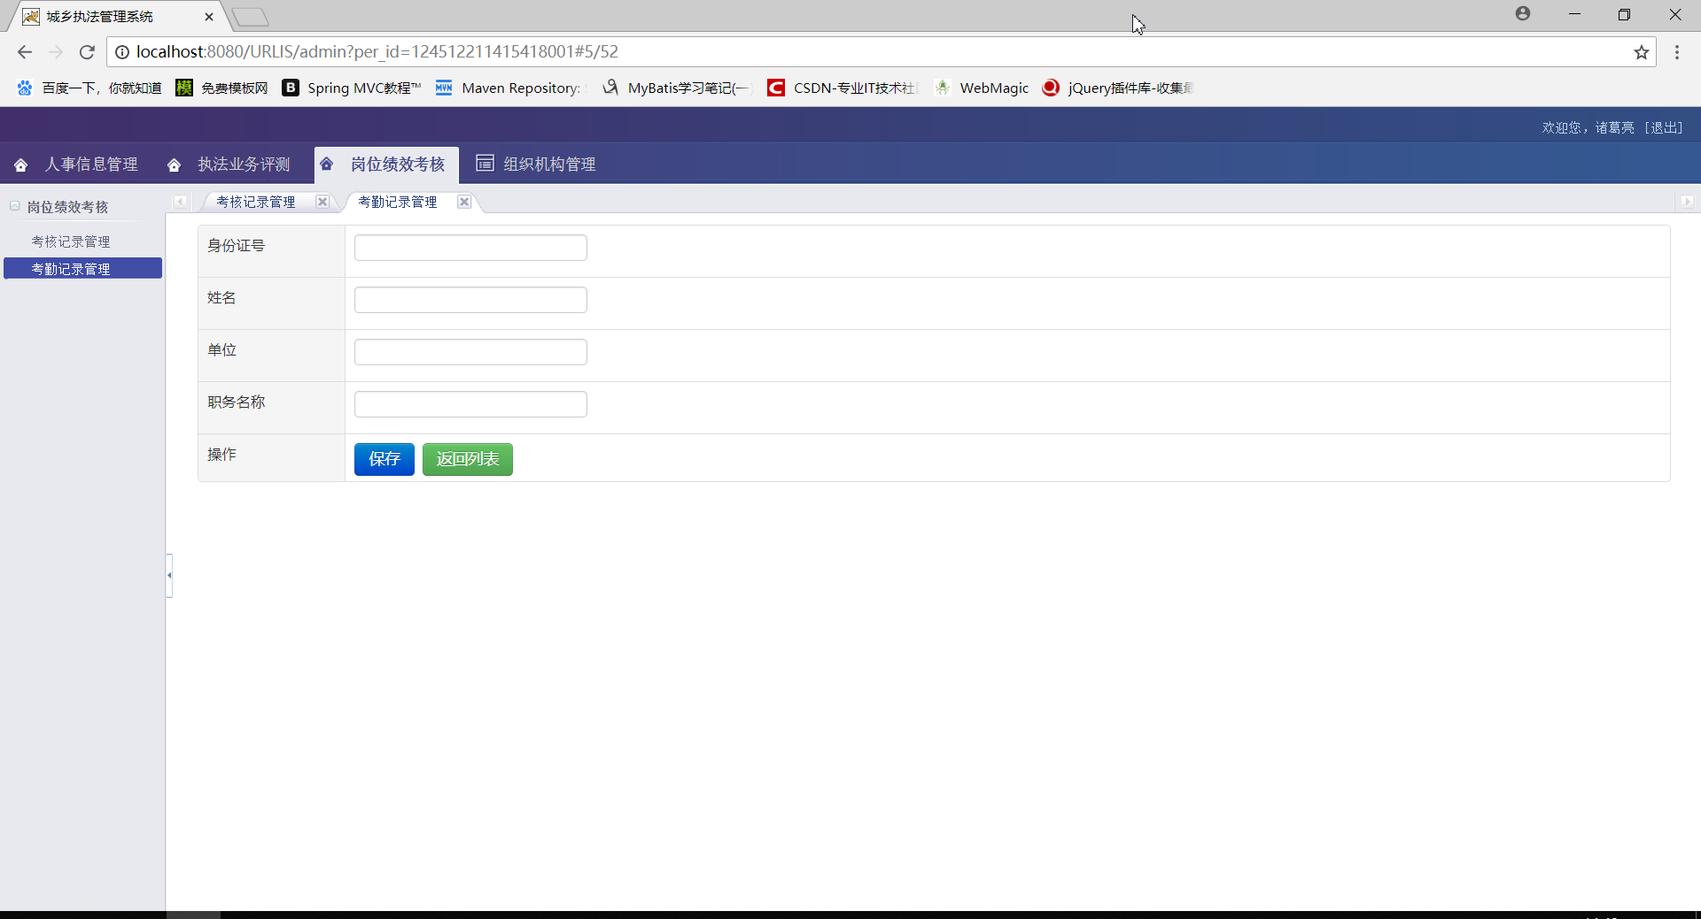

2）输入一个有效的身份证号，即可自动获取其他信息，点击保存按钮。

例如输入 “424512211415418185”

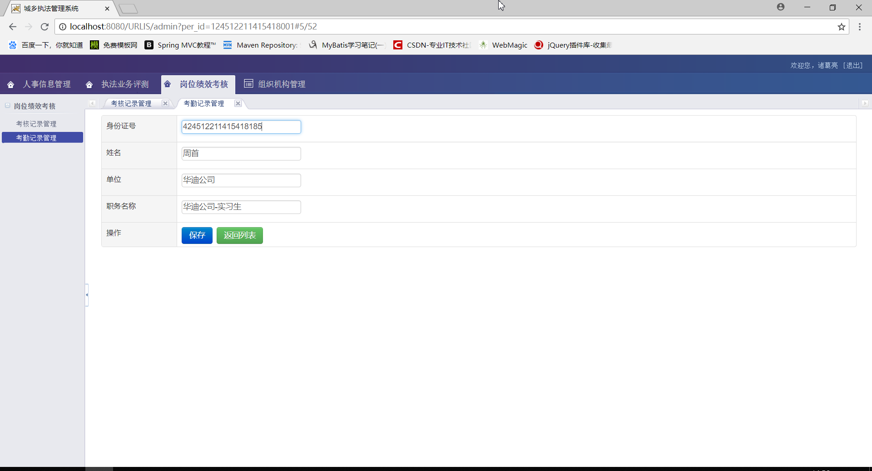

3）系统提示打卡成功

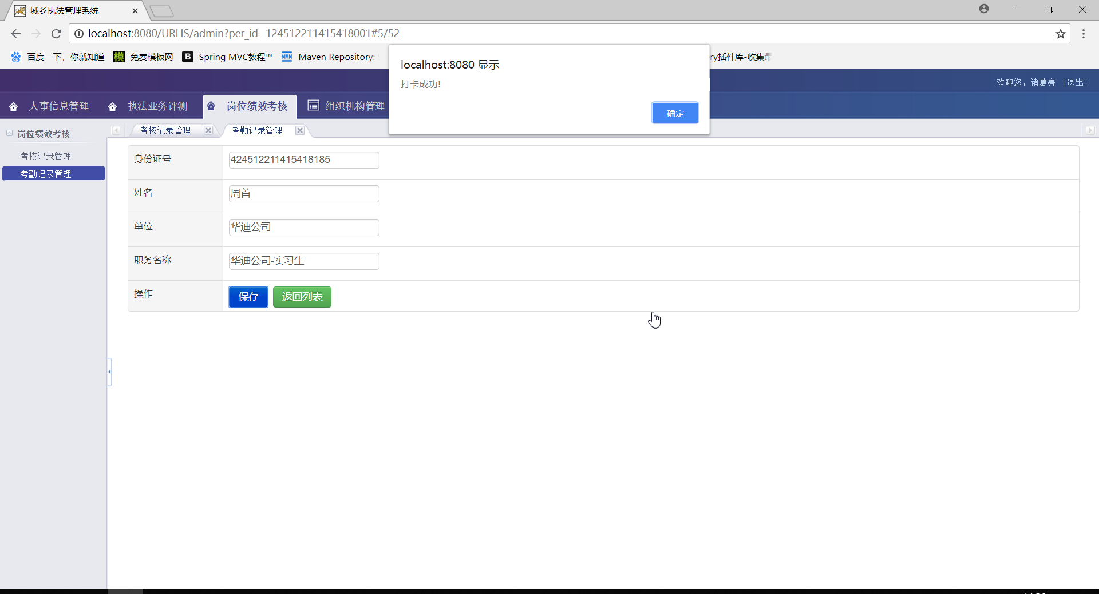

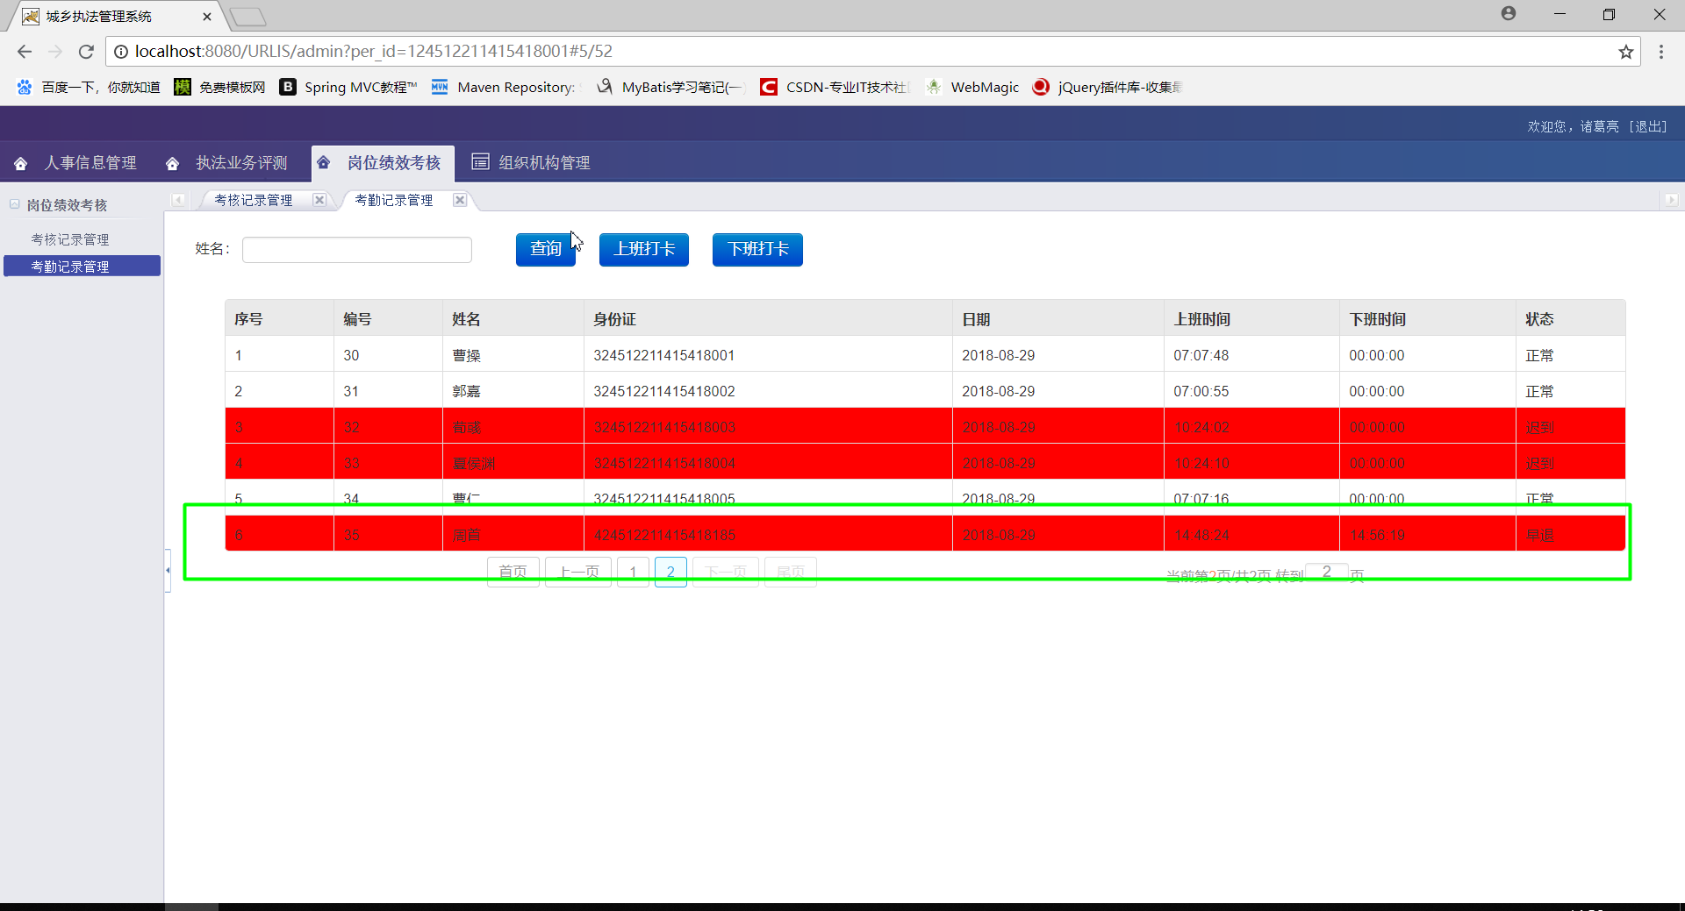

1. 组织机构管理

6.1展示所有组织机构信息

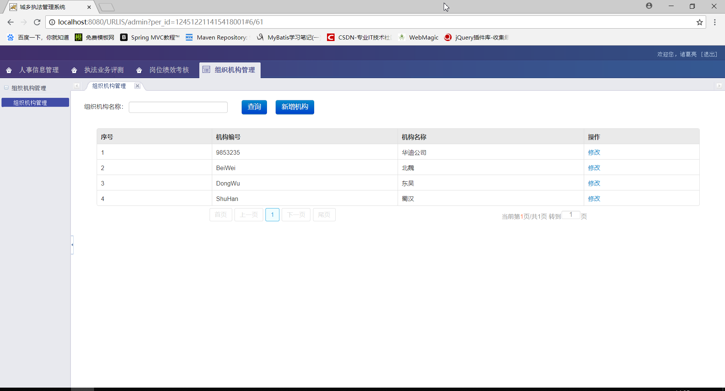

6.2根据名称搜索组织机构

1）在搜素框输入名称，点击搜索按钮，即可获取搜索结果

例如搜索“华迪公司”

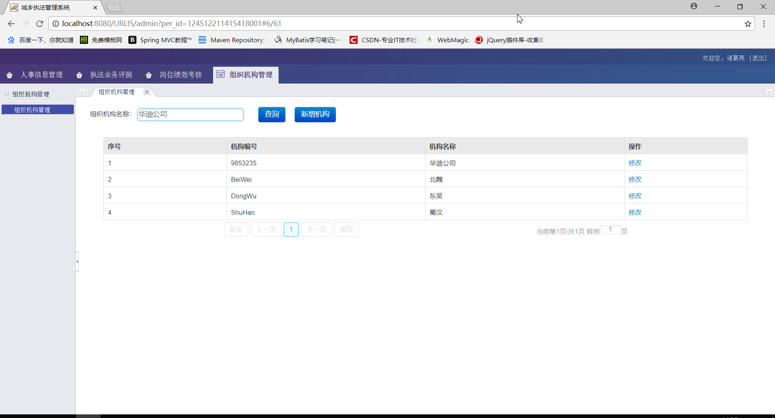

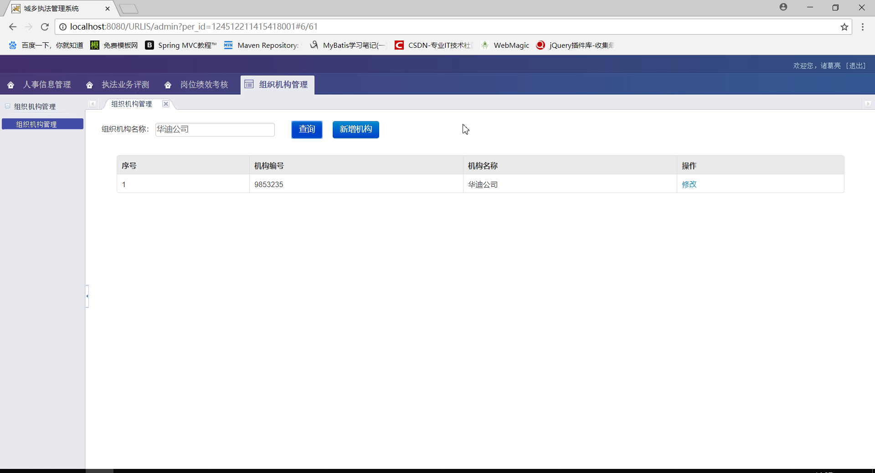

6.3新增组织机构

1）点击新增机构按钮，跳转到新增机构页面。输入新机构的信息，点击保存按钮。

例如输入 “机构编号”：”hwadee2018”

“机构名称”: “华迪2018Java实训”

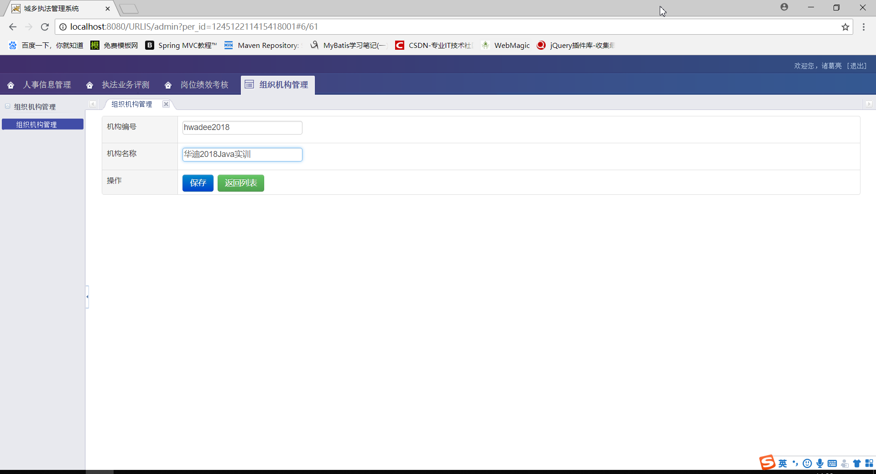

2)系统提示添加成功

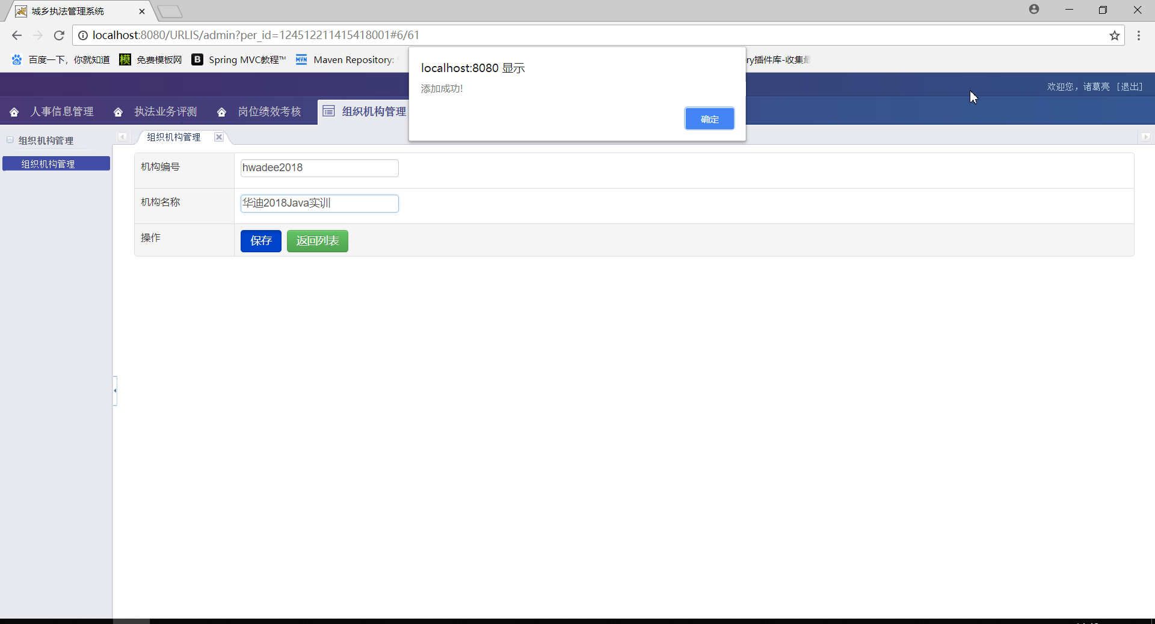

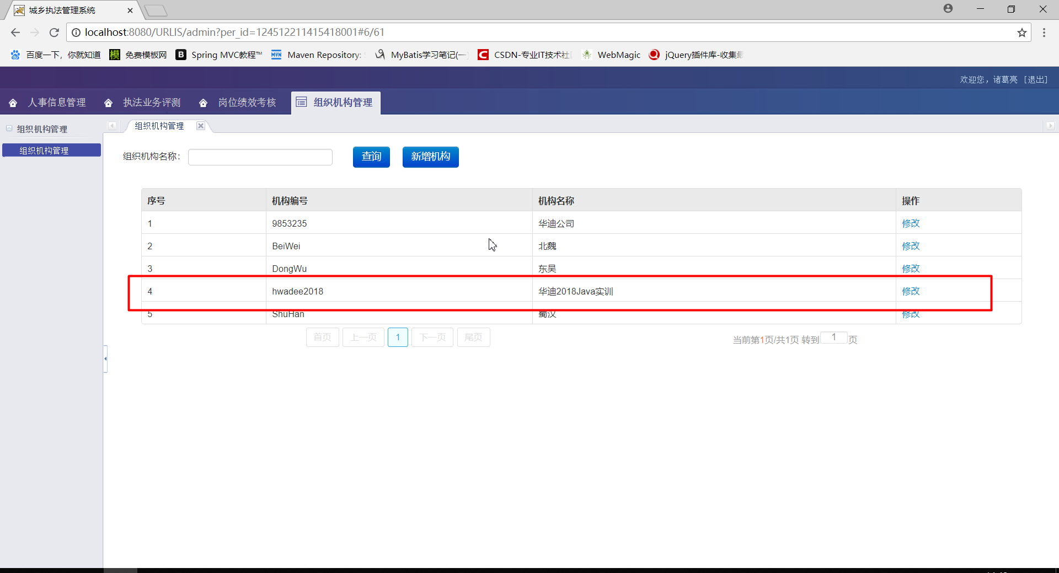

6.4修改组织机构

1）点击想要进行修改的机构所在行的“修改”链接，即可进入修改机构信息页面

例如修改“华迪2018Java实训” 为 “2018实训”

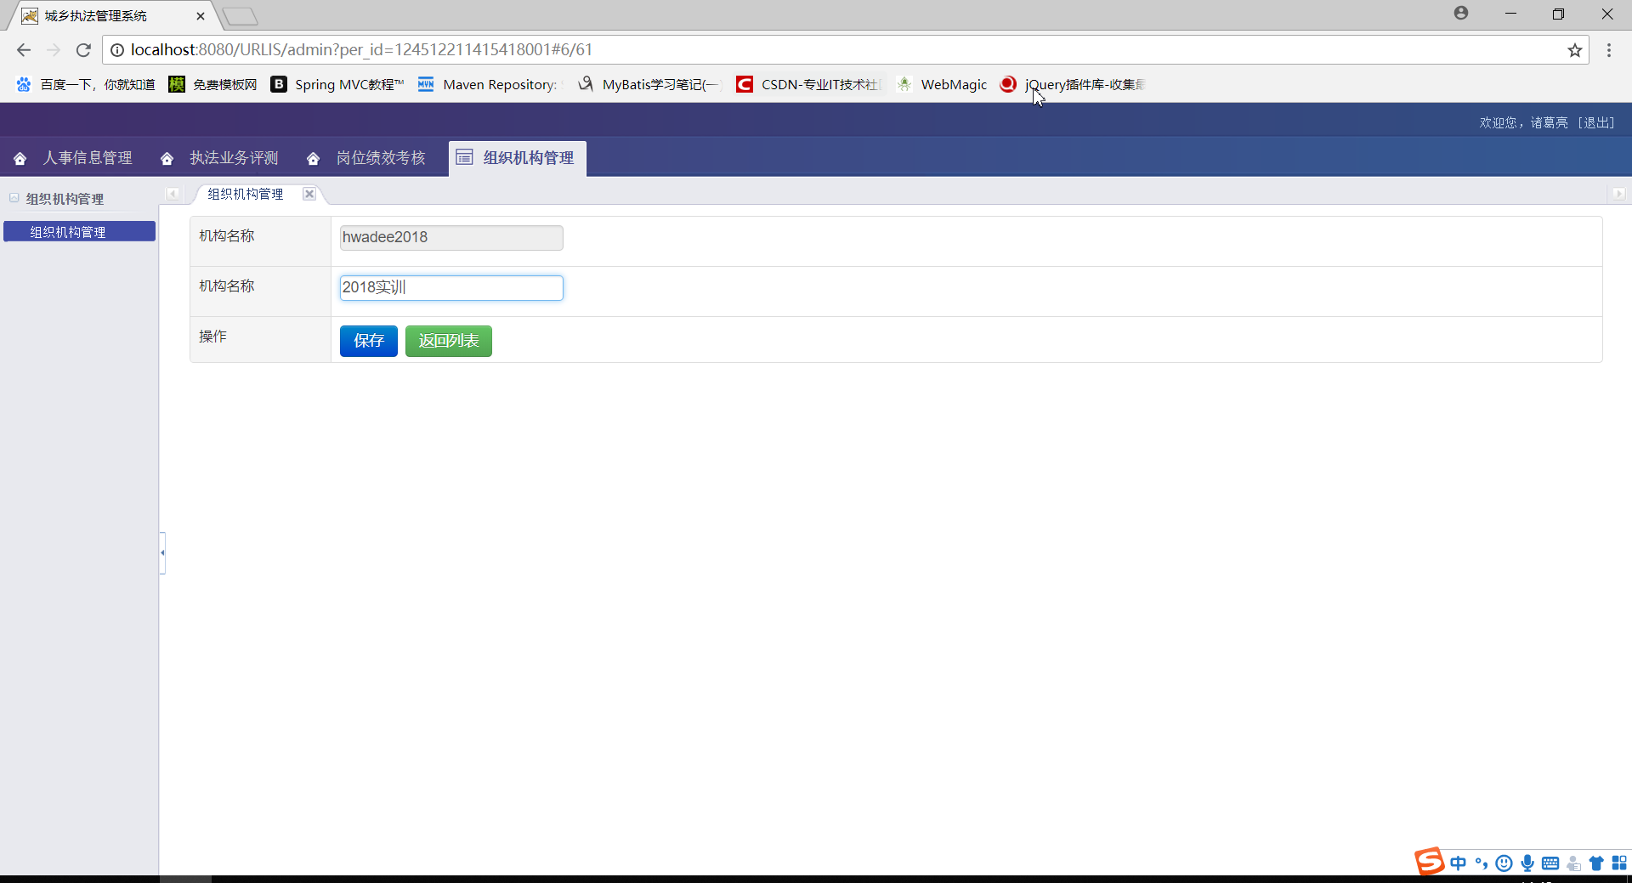

2）点击保存按钮，系统提示修改成功。

